

«Схемы водоотведения города Ханты-Мансийска на период с 2021 по 2030 год»
АКТУАЛИЗАЦИЯ

г. Ханты-Мансийск
2021 г.

АННОТАЦИЯ

Актуализация схемы водоотведения выполнена на основании Федерального закона от 07.12.2011 №416-ФЗ «О водоснабжении и водоотведении», Постановления Правительства Российской Федерации от 05.09.2013 №782 «О схемах водоснабжения и водоотведения».
Цель актуализации схемы водоотведения: на основе анализа существующего состояния систем водоснабжения и водоотведения города Ханты-Мансийска и проблем при производстве, распределении и потреблении энергетического ресурса посредством систем водоснабжения и отвода ресурса посредством систем водоотведения, скоординировать возможные направления развития систем водоснабжения и водоотведения города, выбрать наиболее рациональные из них, определить эффективность принятых решений, обеспечивающих дальнейшее развитие города Ханты-Мансийска, оценить затраты на реализацию предлагаемых технических решений и экономическую эффективность по рекомендуемому варианту.

СОДЕРЖАНИЕ
АННОТАЦИЯ 2
Введение 5
Паспорт схемы 6
Общие сведения и основные показатели 9
Глава 1. Схема водоотведения 13
1.1. Общие положения. 13
1.2. Существующее положение в сфере водоотведения города Ханты-Мансийска. 14
1.2.1 Описание системы, структуры сбора, очистки и отведения сточных вод на территории города и деление территории города на эксплуатационные зоны 14
1.2.2 Описание результатов технического обследования централизованной системы водоотведения, включая описание существующих канализационных очистных сооружений, в том числе оценка соответствия применяемой технологической схемы очистки сточных вод требованиям обеспечения нормативов качества очистки сточных вод, определение существующего дефицита (резерва) мощностей сооружений и описание локальных очистных сооружений, создаваемых абонентами. 16
1.2.3 Описание технологических зон водоотведения, зон централизованного и нецентрализованного водоотведения (территорий, на которых водоотведение осуществляется с использованием централизованных и нецентрализованных систем водоотведения) и перечень централизованных систем водоотведения. Описание территорий муниципального образования, не охваченных централизованной системой водоотведения. 62
1.2.4 Описание технической возможности утилизации осадков сточных вод на очистных сооружениях существующей централизованной системы водоотведения. 63
1.2.5 Оценка безопасности и надежности объектов централизованной системы водоотведения и их управляемости. 66
1.2.6 Оценка воздействия сбросов сточных вод через централизованную систему водоотведения на окружающую среду. 71
1.3 Балансы сточных вод в системе водоотведения. 72
1.3.1 Баланс поступления сточных вод в централизованную систему водоотведения и отведения стоков по технологическим зонам водоотведения. 72
1.3.2 Оценка фактического притока неорганизованного стока (сточных вод, поступающих по поверхности рельефа местности) по технологическим зонам водоотведения. 77
1.3.3 Сведения об оснащенности зданий, строений, сооружений приборами учета принимаемых сточных вод и их применении при осуществлении коммерческих расчетов. 78
1.3.4 Результаты ретроспективного анализа за последние 10 лет балансов поступления сточных вод в централизованную систему водоотведения по технологическим зонам водоотведения с выделением зон дефицитов и резервов производственных мощностей. 78
1.3.5 Заключения по работе существующей системы водоотведения. 81
1.4 Прогноз объёма сточных вод. 83
1.4.1 Сведения о фактическом и ожидаемом поступлении сточных вод в централизованную систему водоотведения. 83
1.4.2 Расчёт требуемой мощности очистных сооружений исходя из данных о расчётном расходе сточных вод. 94
1.4.3 Результаты анализов режима работы элементов централизованной системы водоотведения. 95
1.4.4 Анализ резервов производственных мощностей очистных сооружений системы водоотведения и возможности расширения зоны их действия. 99
1.5 Предложения по капитальному ремонту, строительству, реконструкции и модернизации (техническому перевооружению) объектов централизованной системы водоотведения. 102
1.5.1 Основные направления, принципы, задачи и целевые показатели развития централизованной системы водоотведения. 102
1.5.2 Перечень основных мероприятий по реализации схем водоотведения, включая технические обоснования этих мероприятий. 103
1.5.3 Технические обоснования основных мероприятий по реализации схем водоотведения. 106
1.5.4 Сведения о вновь строящихся, реконструируемых и предлагаемых к выводу из эксплуатации объектах централизованной системы водоотведения. 106
1.5.5 Сведения о развитии систем диспетчеризации, телемеханизации и об автоматизированных системах управления режимами водоотведения на объектах организаций, осуществляющих водоотведение. 107
1.5.6 Описание вариантов маршрутов прохождения трубопроводов (трасс) по территории города, расположения намечаемых площадок под строительство сооружений водоотведения и их обоснование. 108
1.5.7 Границы и характеристики охранных зон сетей и сооружений централизованной системы водоотведения. 108
1.5.8 Границы планируемых зон размещения объектов централизованной системы водоотведения. 111
1.6 Экологические аспекты мероприятий по строительству и реконструкции объектов централизованной системы водоотведения. 112
1.6.1 Сведения о мероприятиях, содержащихся в планах по снижению сбросов загрязняющих веществ, иных веществ и микроорганизмов в поверхностные водные объекты, подземные водные объекты и на водозаборные площади. 112
1.6.2 Сведения о применении методов, безопасных для окружающей среды, при утилизации осадков сточных вод. 112
1.7 Оценка потребности в капитальных вложениях в строительство, реконструкцию и модернизацию объектов централизованной системы водоотведения. 114
1.8 Плановые значения показателей развития централизованной системы водоотведения. 119

Введение
Прогноз спроса на услуги по водоотведению основан на прогнозировании развития города Ханты-Мансийска (далее - города), в первую очередь его градостроительной деятельности, определённой Генеральным планом города Ханты-Мансийска, утверждённым решением Думы города Ханты-Мансийска от 29.01.1998 №3. Основой для актуализации и реализации схемы водоотведения города Ханты–Мансийска на период с 2021 до 2030 года служат требования Федерального закона от 07.12.2011 №416-ФЗ «О водоснабжении и водоотведении», Постановления Правительства Российской Федерации от 05.09.2013 №782 «О схемах водоснабжения и водоотведения», положения СП 32.13330.2012 «Канализация. Наружные сети и сооружения. (актуализированная редакция СНиП 2.04.03-85)».
Технической базой разработки являются:
- Генеральный план города Ханты-Мансийска, утвержденный решением Думы города Ханты-Мансийска от 29.01.1998 №3.
- Проектная и исполнительная документация по сетям канализации, насосным станциям;
- Текущие и перспективные балансы объёмов потребления услуги по территориальным зонам города.

Паспорт схемы
Наименование схемы | Схема водоотведения города Ханты-Мансийска на период с 2021 года по 2030 год
Инициатор проекта  (муниципальный  заказчик): | Администрация города Ханты-Мансийска
Нормативно-  правовая база для  разработки  схемы: | - Федеральный Закон от 23.11.2009 № 261-ФЗ «Об энергосбережении и о повышении энергетической эффективности, и о внесении изменений в отдельные законодательные акты Российской Федерации»;  - Федеральный закон от 07.12.2011 № 416-ФЗ «О водоснабжении и водоотведении»;  - Постановление Правительства РФ от 05.09.2013 №782 «О схемах водоснабжения и водоотведения»;  - Приказ Минрегиона РФ от 29.12.2011 № 635/11 «Об утверждении свода правил "СНИП 2.04.03-85 "Канализация. Наружные сети и сооружения";  - СП 32.13330.2012 «Свод Правил. Канализация. Наружные сети и сооружения. Актуализированная редакция СНИП 2.04.03-85*»;  - СП 30.13330.2012 «Свод правил. Внутренний водопровод и канализация зданий. Актуализированная редакция СНиП 2.04.01-85*».
Основные цели и задачи схемы: | - Обеспечение для абонентов доступности горячего водоснабжения, холодного водоснабжения и водоотведения в соответствии с требованиями законодательства Российской Федерации, а также развитие централизованных систем водоснабжения и (или) водоотведения на основе наилучших доступных технологий и внедрения энергосберегающих технологий.  - Обеспечение развития систем централизованного водоотведения для существующего и нового строительства жилищного комплекса, а также объектов социально-культурного и промышленного назначения на период до 2030 года;  - Увеличение объёмов производства коммунальной продукции (при необходимости) по водоотведению при повышении качества и сохранении приемлемости действующей ценовой политики;  - Улучшение работы систем водоотведения;  - Обеспечение надёжного централизованного и экологически безопасного отведения стоков и их очистку, соответствующую экологическим нормативам;  - Снижение вредного воздействия на окружающую среду.
Задачи: | - Реконструкция существующих сетей канализации и канализационных очистных сооружений;  - Модернизация объектов инженерной инфраструктуры путём внедрения ресурсо- и энергосберегающих технологий;  - Обеспечение подключения вновь строящихся (или реконструируемых) объектов недвижимости к системам водоотведения с гарантированным объёмом заявленных мощностей в конкретной точке на существующем трубопроводе необходимого диаметра.
Сроки и этапы  реализации схемы: | Схема будет реализована в период с 2021 по 2030 годы. В проекте  выделяются 2 этапа:  - первый этап - 2021-2026 годы (на последующий шестилетний период);  - второй этап - 2027-2030 годы (период 4 года)
Финансовые ресурсы,  необходимые для  реализации схемы: | Капитальные вложения в реконструкцию, ремонт, модернизацию системы водоотведения оценочно составляют руб.:  2079767.8 тыс. руб.
Ожидаемые  результаты от  реализации  мероприятий схемы: | - Создание современной коммунальной инфраструктуры города;  - Повышение качества предоставления коммунальных услуг;  - Снижение уровня износа объектов водоотведения;  - Улучшение экологической ситуации на территории города;  - Создание благоприятных условий для привлечения средств  внебюджетных источников (в том числе средств частных инвесторов, кредитных средств) с целью финансирования проектов модернизации и строительства объектов водоотведения;  - Обеспечение сетями водоотведения земельных  участков, определённых для вновь строящегося жилищного фонда и  объектов производственного, рекреационного и социально культурного назначения;  - Увеличение мощности систем водоотведения.
Контроль исполнения  схемы | Контроль за исполнением схемы осуществляет Департамент городского хозяйства Администрации города Ханты-Мансийска

Общие сведения и основные показатели
Город Ханты-Мансийск - административный центр Ханты-Мансийского автономного округа - Югры, современный, динамично развивающий город. Расположен в Западно-Сибирской низменности у подножия правого берега реки Иртыш в 20 км от места слияния двух рек Иртыша и Оби. Окружающий город природный массив Ханты-Мансийского района относится к III зоне Севера и характеризуется преобладанием ландшафтных территорий, подверженных антропогенной деградации и большим сроком восстановления.
Многолетняя среднегодовая температура воздуха равна -3,1 °С. Самым холодным месяцем в году является январь со средней температурой -22°С, теплым - июль (+16,9 °С). Зимой температура может понижаться до -55 °С, в самые жаркие летние периоды повышаться до +34 °С.
Расчетная зимняя температура:
наиболее холодных суток - 48ºС
наиболее холодной пятидневки - 41ºС
среднегодовая -3,1ºС
средняя температура отопительного периода -9,7ºС
снеговой район - V
вес снегового покрова - 3,2кПа
ветровой район - IV
скоростной напор ветра - 0,48кПа.
нормативная глубина промерзания грунта - 2,4м.
Город Ханты-Мансийск состоит из следующих планировочных районов: Центральный, Нагорный, Самарово, СУ-967, ОМК и Учхоз, и микрорайоны перспективного строительства восточный, северо-западная промышленно и коммунально-складская зона, западный, Иртыш-2 (береговая зона)..Площадь территории в границах муниципального образования -городского округа города Ханты-Мансийска (по состоянию на 01.01.2018 г.) составляет 33776 Га, из них - в границах населённого пункта города Ханты-Мансийска (по данным Управления Федеральной службы государственной регистрации, кадастра и картографии по Ханты-Мансийскому автономному округу - Югре) - 25093 Га (74,3%).
Генеральный план города не предполагает изменения площади территории городского округа, площадь территории в границах населённого пункта города Ханты-Мансийска увеличится на 4507 Га (в 1,2 раза) за счёт включения территорий, не вовлечённых ранее в градостроительную деятельность и составит 29600 Га - 87,64% от территории городского округа. Полный баланс территории города представлен в таблицах 1 и 2.
Прогнозируемый рост численности населения на расчётный период до 155 тыс. чел (1 очередь - 115,0 тыс. чел.), что потребует значительных объёмов нового жилищного строительства.
Планируемый объем нового жилищного строительства на расчётный период схем водоотведения (2030 г) составит порядка 2039,36 тыс.кв.м, на 1 очередь (2020 г) - 1734,96 тыс.кв.м. Планируемый объем выбытия ветхого и аварийного жилого фонда составит на расчётный срок 145,3 тыс. кв.м. общей площади, в том числе на 1 очередь 90,26 тыс.кв.м. Учитывая объёмы сохраняемого жилищного фонда) 1700 тыс. кв.м - 1 очередь и 1660 тыс.кв.м. на расчётный срок) и объем нового жилищного строительства, общий объем жилого фонда на расчётный срок составит 3698,7 тыс.кв.м. общей площади, в том числе на 1 очередь 3450,0 тыс.кв.м общей площади, при средней жилищной обеспеченности 30 кв.м. на человека.
Таблица № . Данные о площади территории города.
 | Существующее  положение | Расчетный  срок
Территория в границах городского округа, Га  в том числе: | 33776,04 | 33776,04
Земли населённых пунктов, Га | 33776,04 | 33776,04

Таблица № . Баланс территории населённого пункта.

N п/п | Наименование показателей | Ед. измерения | Существующее положение |  | Расчётный срок реализации схем водоотведения (2030г.)
N п/п | Наименование показателей | Ед. измерения | всего | в % к итогу | всего | в % к итогу
1 | 2 | 3 | 4 | 5 | 6 | 7
1 | Жилая застройка, всего | га/% | 1183,9 | 3,51 | 1814,62 | 5,49
1.1 | многоэтажная | га/% | 22,0 | 0,07 | 142,54 | 0,43
1 | 2 | 3 | 4 | 5 | 6 | 7
1.2 | среднеэтажная | га/% | 120,3 | 0,35 | 251,04 | 0,76
1.3 | малоэтажная | га/% | 146,2 | 0,43 | 104,38 | 0,32
1.3.1 | в т.ч. блокированная | га/% | - | - | 2,04 | 0,01
1.4 | Индивидуальная | га/% | 374,6 | 1,11 | 429,44 | 1,30
1.5 | индивидуальная с учётом сезонного проживания | га/% | 520,8 | 1,55 | 661,68 | 2
1.6 | перспективные территории под жилую застройку | га/% | - | - | 225,54 | 0,68
2 | Общественно-деловая зона, всего | га/% | 368,8 | 1,09 | 700,9 | 2,12
3 | Производственно-коммунальная зона | га/% | 399,9 | 1,18 | 893,28 | 2,70
3.1 | в т.ч. территория технопарков (2 ед.) | га/% | - | - | 108 | 0,33
4 | Инженерная инфраструктура, всего | га/% | 261,5 | 0,78 | 734,60 | 2,22
4.1 | в т.ч. инженерно-пешеходная | га/% | - | - | 5,94 | 0,02
5 | Транспортная инфраструктура, всего | га/% | 1248,1 | 3,69 | 2056,8 | 5,21
5.1 | улично-дорожная сеть | га/% | 865,4 | 2,56 | 1225,3 | 3,71
5.2 | автомобильного транспорта | га/% | 21,7 | 0,06 | 102,7 | 0,31
5.3 | воздушного транспорта | га/% | 279,2 | 0,83 | 327,5 | 0,99
5.4 | речного (морского) транспорта | га/% | 81,8 | 0,24 | 65,8 | 0,20
5.5 | железнодорожного транспорта | га/% | - | - | - | -
6 | Рекреационная зона, всего | га/% | 5098,6 | 15,10 | 5314,5 | 16,09
6.1 | Природный парк "Самаровский чугас" | га/% | 3303,0 | 9,78 | 3303 | 10
6.2 | городские леса и зелёные насаждения общего пользования | га/% | 1770,6 | 5,25 | 1705,3 | 5,16
1 | 2 | 3 | 4 | 5 | 6 | 7
6.3 | места отдыха и туризма | га/% | 25,0 | 0,07 | 306,22 | 0,93
7 | Зона сельскохозяйственного использования, всего | га/% | 988,3 | 2,93 | 2732,1 | 7,07
7.1 | сельскохозяйственных угодий | га/% | - | - | 2328,1 | 7,05
7.2 | объектов сельскохозяйственного назначения | га/% | - | - | 8,76 | 0,03
8 | Зона специального назначения, всего | га/% | 87,4 | 0,25 | 58,64 | 0,18
8.1 | кладбища | га/% | 57,8 | 0,17 | 58,64 | 0,18
8.2 | складирования и захоронения отходов | га/% | 29,6 | 0,09 | - | -
9 | Зона военных объектов и режимных территорий, всего | га/% | 47,3 | 0,14 | 22,34 | 0,07
10 | Зона акваторий, всего | га/% | 792,7 | 2,35 | 1143,9 | 3,46
11 | Зоны территорий иного назначения (поймы рек и др.), всего | га/% | 116,7 | 0,35 | 116,7 | 0,35
12 | Зона земель, не вовлеченных в градостроительную деятельность, всего | га/% | 5389,6 | 15,96 | 2585,2 | 7,83
13 | Зона иных природных территорий, всего: | га/% | 9110,2 | 26,98 | 9611,7 | 29,1
III | Зона земель, расположенных за границей населенного пункта города Ханты-Мансийска, в границах городского округа | га/% | 8683,0 | 25,70 | 5978,8 | 18,1
1 | земли промышленности | га/% | - | - | 13,8 | 0,04
2 | земли лесного фонда | га/% | - | - | 931,8 | 2,82
3 | земли сельскохозяйственного назначения | га/% | - | - | 1560 | 4,72
4 | зона иных природных территорий | га/% | 8683,0 | 25,70 | 3473,2 | 10,51

Глава 1. Схема водоотведения

Общие положения.
В рамках схемы водоотведения даётся описание существующего положения в сфере водоотведения города, составляются существующие балансы водоотведения. На основании сведений Генерального плана города, даётся прогноз перспективной потребности в водоотведении, и вносятся предложения по строительству, реконструкции и техническому перевооружению системы водоотведения для обеспечения перспективных нагрузок. Предложения по строительству, реконструкции и техническому перевооружению проходят оценку на предмет экологического влияния на окружающую среду и санитарно-эпидемиологические показатели системы водоотведения.
Производится укрупнённая оценка инвестиций в строительство, реконструкцию и техническое перевооружение системы водоотведения рассчитываются экономические последствия запланированных технических, технологических и организационных мероприятий.
Реализация мероприятий, предлагаемых в настоящей работе, позволит в полном объёме обеспечить необходимый резерв мощностей инженерно-технического обеспечения для развития объектов капитального строительства, подключения новых абонентов на территориях перспективной застройки, повышения надёжности системы и её экологической безопасности.
Технической базой для разработки схемы являются:
- Генеральный план города Ханты-Мансийска, утвержденный решением Думы города Ханты-Мансийска от 29.01.1998 №3;
- Схема теплоснабжения города;
- проектная и исполнительная документация по канализационным очистным сооружениям, сетям водоотведения, канализационным насосным станциям;
- данные измерений (журналов наблюдений, электронных архивов) по приборам контроля режимов отвода стоков, электрической энергии;
- Официальный сайт муниципального водоканализационного предприятия муниципального образования города Ханты-Мансийска (далее МП «Водоканал»).
- Официальный информационный портал органов местного самоуправления города Ханты-Мансийска.

1.2. Существующее положение в сфере водоотведения города Ханты-Мансийска.

1.2.1 Описание системы, структуры сбора, очистки и отведения сточных вод на территории города и деление территории города на эксплуатационные зоны
В городе используется раздельная система водоотведения: для отведения бытовых (хозяйственно-бытовых) и промышленных стоков используется централизованная система водоотведения, входящая в зону ответственности МП «Водоканал», включающая в себя прием, транспортировку и очистку сточных вод, для отведения дождевых (атмосферных) стоков используется ливневая система водоотведения, входящая в зону ответственности муниципального дорожно-эксплуатационного предприятия муниципального образования город Ханты-Мансийск и включающая в себя приём и транспортировку ливневых стоков.
Система водоотведения и очистки бытовых сточных вод города включает в себя: канализационные очистные сооружения (КОС) биологической очистки, канализационные насосные станции перекачки (КНС) и систему самотёчных и напорных трубопроводов (технологическая схема системы бытового водоотведения города с установленными КНС на сетях бытового водоотведения представлена на рисунке 1). Основная часть объектов, включая КОС и КНС находится в ведении МП «Водоканал».
Бытовые сточные воды от части жилой застройки, общественных зданий и прочих потребителей отводятся системой самотёчных и напорных коллекторов на реконструируемые очистные сооружения, производительностью 18000м³/сут. (технологическая схема очистных сооружений представлена на рисунке), где проходят очистку. Процент охвата населения централизованной системой канализации по численности составляет 97%.
Выпуск очищенных сточных вод после КОС осуществляется по сбросному коллектору диаметром 720 мм в протоку Ходовая.
Стоки хозяйственно-бытовой канализации от АУ ХМАО-Югры «Югорского центра профессиональной патологии» направляются на КНС-13, оттуда по напорному коллектору на КНС Аэропорта, далее через ГКНС попадают на канализационные очистные сооружения МП «Водоканал».
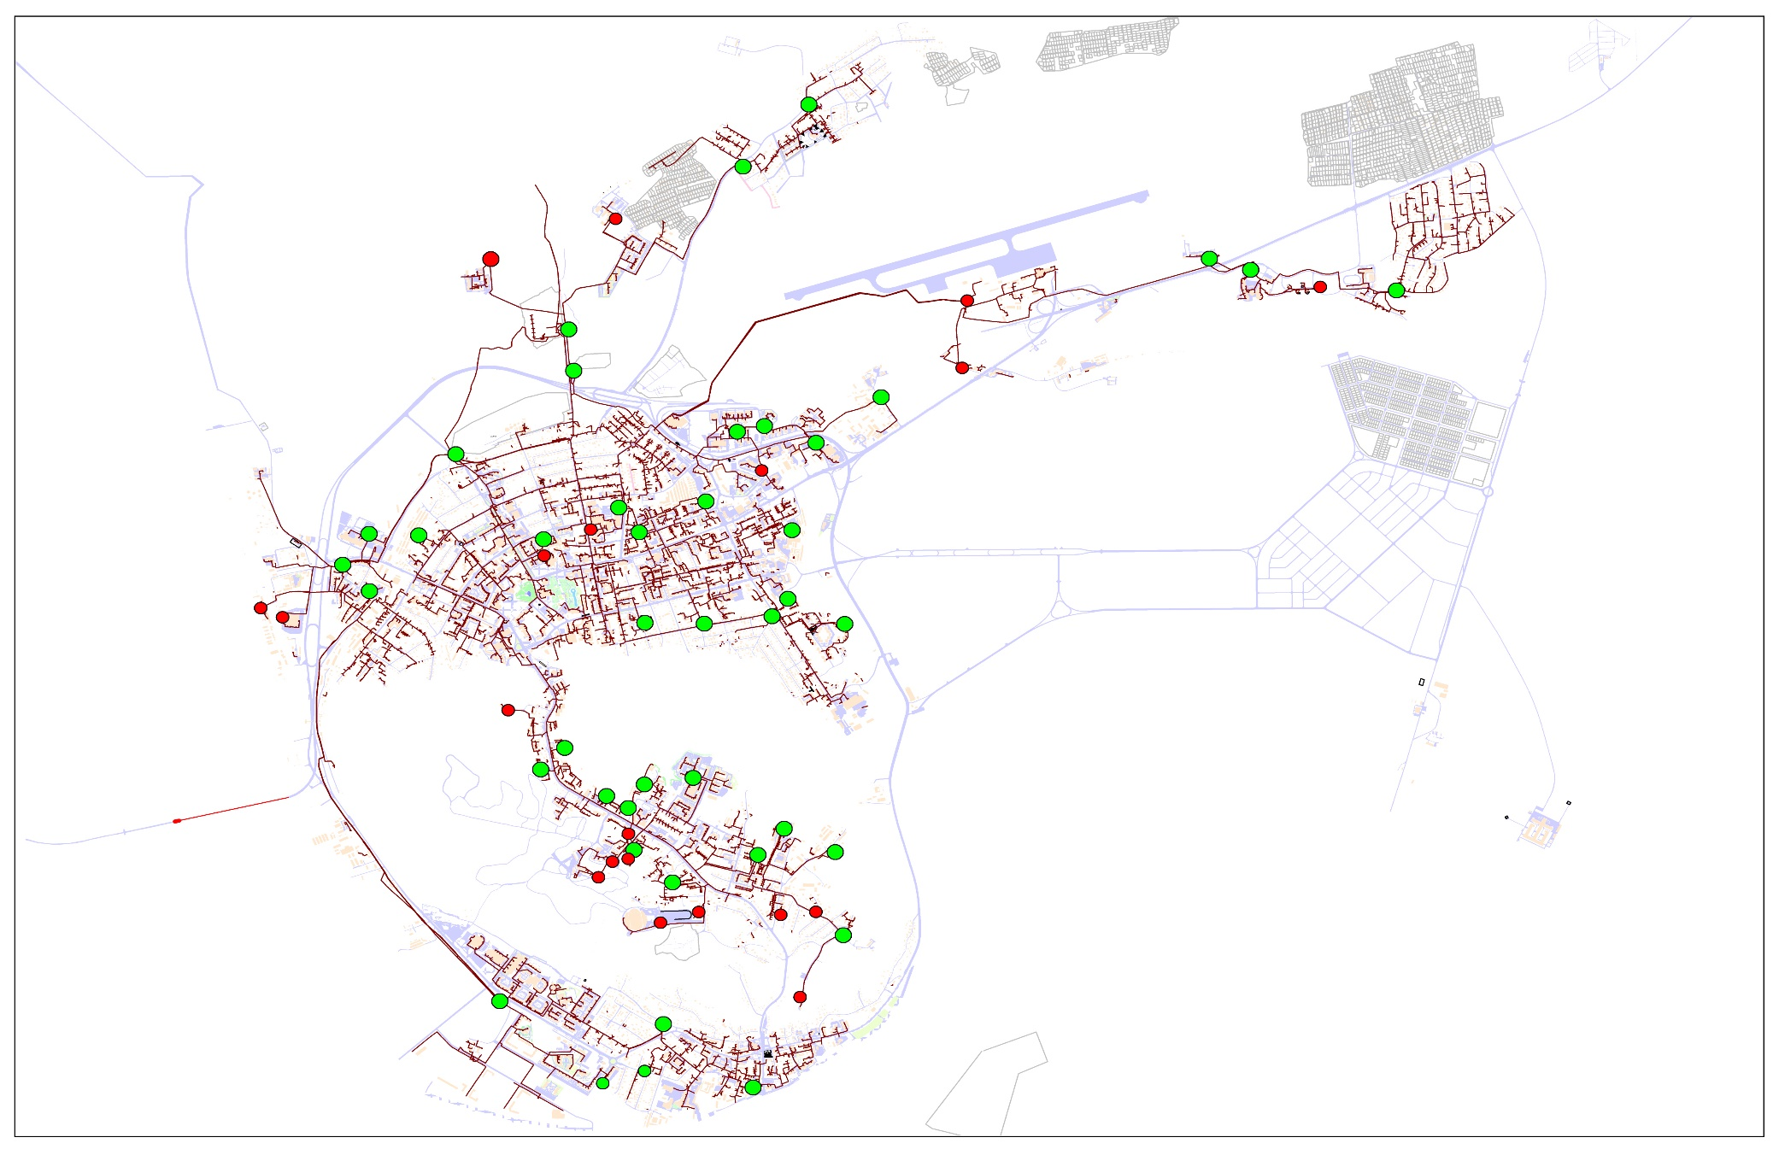
Канализационный выпуск в протоку Ходовая

КОС

КНС на балансе МП Водоканал

КНС сторонних организаций

Рисунок 1. Технологическая схема системы бытового водоотведения города Ханты-Мансийска.

1.2.2 Описание результатов технического обследования централизованной системы водоотведения, включая описание существующих канализационных очистных сооружений, в том числе оценка соответствия применяемой технологической схемы очистки сточных вод требованиям обеспечения нормативов качества очистки сточных вод, определение существующего дефицита (резерва) мощностей сооружений и описание локальных очистных сооружений, создаваемых абонентами.
А. Описание существующих сооружений очистки бытовых сточных вод.
КОС города были введены в эксплуатацию в декабре 1997 года, с установленной мощностью очистки стоков – 7,0 тыс. м³/сут. В 2005 году закончился первый этап реконструкции очистных сооружений, который позволил увеличить их производительность до 12,8 тыс. м³/сут, и значительно улучшить качество очистки сточных вод.
В 2014 году завершены работы по реконструкции КОС с увеличением производительности до 18,0 тыс. м³/сут, за счёт строительства четвёртого резервуара биологической очистки (РБО) и доведения качества очищенных стоков до проектируемых показателей.
По результатам технического обследования проведённого в 2019 году АО «МайПроект», было вынесено заключение о необходимости реконструкции существующих сооружений КОС для обеспечения нормативной степени очистки сточных вод. Так как существующий набор сооружений и технологическая схема не способна обеспечить требуемое качество очистки по таким показателям как азот нитратов, нитритов и БПК.
Принцип работы очистных сооружений города основан на многоступенчатой технологии, включающей несколько стадий очистки, с получением очищенной воды, соответствующей утверждёнными НДС загрязняющих веществ. Технология очистки, применяемая на очистных сооружениях, предусматривает использование классических методов с интенсификацией отдельных стадий и всего процесса в целом, что обеспечивает очистку сточных вод не только от органических загрязняющих веществ, но и от биогенных элементов (азота и фосфора).
Сооружения очистки сточных вод включают четыре линии биологической очистки, сооружения доочистки фильтров глубокой очистки, реагентное хозяйство, здание станции ультрафиолетового обеззараживания сточных вод, КНС собственных нужд КОС, цех механического обезвоживания осадка, объединённые галереей технологических коммуникаций, поля компостирования, песковые поля, технологические трубопроводы и коммуникации (технологическая схема очистных сооружений представлена на рисунке 2 настоящей схемы).
Основной задачей очистных сооружений канализации является обеспечение проектных параметров очистки сточных вод и обработки осадков, с отведением очищенных сточных вод в поверхностные водные объекты, а обезвреженных осадков - в места складирования и утилизации, с соблюдением требований территориальных органов управления использования и охраны водного фонда, Министерства природных ресурсов и Роспотребнадзора.
Условия отведения очищенных сточных вод в водоёмы регламентированы Правилами охраны поверхностных водных объектов, утверждённых Постановлением Правительства Российской Федерации от 05.02.2016№79 (далее-Правила). Правилами установлены нормативы качества воды: для водоёмов хозяйственно-питьевого, культурно-бытового водопользования; для водоёмов, используемых в рыбохозяйственных целях.
Приёмником сточных вод с КОС МП «Водоканал» является протока Ходовая, впадающая в реку Неулева. Протока Ходовая относится к водоёмам рыбохозяйственного назначения.
Нормативы, установленные для сброса сточных вод в водный объект, в соответствии с показателями массы химических веществ и микроорганизмов, допустимых для поступления в водный объект в установленном режиме с учётом технологических требований, при соблюдении которых, обеспечиваются нормативы качества водного объекта, называются нормативами допустимых сбросов веществ (НДС).
Величины НДС определены исходя из нормативов качества воды водного объекта, либо исходя из условий соблюдения в контрольном створе сформировавшегося природного фонового качества. Нормативы качества разработаны для условий рыбохозяйственного назначения и включают:
- общие требования к составу и свойствам поверхностных вод;
- перечень предельно допустимых концентраций веществ в воде водных объектов рыбохозяйственного водопользования.
Нормативы допустимых сбросов веществ и микроорганизмов, поступающих в протоку Ходовая со сточными водами МП «Водоканал» представлены в таблице 3 настоящей схемы.

Таблица №
№ | Показатели состава сточных вод | Допустимая концентрация мг/л | Утверждённый норматив допустимых сбросов веществ, т/год
1 | Аммоний-ион | 0,5 | 3,2850
2 | Аммоний-ион (по азоту) | 0,4 | 2,6280
3 | Нитрат-анион | 40 | 262,8000
4 | Нитрит-анион | 0,08 | 0,5253
5 | АПАВ | 0,1 | 0,6570
6 | Взвешенные вещества | 12 | 78,8400
7 | Железо | 0,1 | 0,6570
8 | Нефтепродукты (нефть) | 0,05 | 0,3285
9 | БПК_{полн}. | 3 | 19,7100
10 | БПК₅ | 2,1 | 13,7970
11 | Сульфаты | 52,7 | 346,2390
12 | Сухой остаток | 582 | 3823,740
13 | Фосфаты (по Р) | 0,2 | 1,3140
14 | Полифосфаты | 0,2 | 1,3140
15 | Хлориды | 109 | 716,1300
16 | ХПК | 30 | 197,1000

Общие требования к составу и свойствам воды водоёмов в местах рыбохозяйственного водопользования представлены в таблице 4 настоящей схемы.
Таблица №
№ п/п | Показатели | Общие требования к свойствам воды водных объектов в контрольном створе.
1 | Плавающие примеси | На поверхности воды не должны обнаруживаться плёнки нефтепродуктов, масел, жиров и скопления других примесей.
2 | Температура | Температура воды не должна повышаться по сравнению с естественной температурой водного объекта более чем на 5 ⁰С, с общим повышением температуры не более чем до 20⁰С летом и 5 ⁰С зимой для водных объектов, где обитают холодолюбивые рыбы (лососевые и сиговые) и не более чем до 28 ⁰С летом и 8 ⁰С зимой в остальных случаях. В местах нерестилищ налима запрещается повышать температуру воды зимой более чем на 2 ⁰С.
3 | Водородный показатель (рН) | Не должен выходить за пределы 6,5 – 8,5.
4 | Растворенный кислород | В зимний (подлёдный) период должен быть не менее 6 мг/дм³  В летний (открытый) период должен быть не менее 6 мг/дм³ .
5 | Минерализация воды | 582 мг/дм³
6 | Токсичность воды | Сточная вода на выпуске в водный объект не должна оказывать острого токсического действия на тест-объекты.  Вода водного объекта в контрольном растворе не должна оказывать хронического токсического действия на тест-объекты.
По своему составу стоки являются в основном хозяйственно-бытовыми.
Особенностью в работе очистных сооружений является неравномерность в подаче сточной воды на очистку, как по расходу, так и по концентрации загрязняющих веществ.
Содержание загрязняющих веществ в сточных водах города представлены в таблице 5 настоящей схемы.

Таблица №
№ п/п | Наименование вещества | Содержание в сточных водах за 2017 г., мг/л | Содержание в сточных водах за 2019 г., мг/л
1 | Аммоний-ион | 96,03 | 86
2 | Аммоний-ион (по азоту) | 74,44 | 66,7
3 | Нитрат-анион | <0,1 | <0,1
4 | Нитрит-анион | <0,02 | <0,02
5 | АПАВ | 1,61 | 1,3
6 | Взвешенные вещества | 252,93 | 260
7 | Железо общее | 1,21 | 1,3
8 | Нефтепродукты (нефть) | 1,50 | 1,4
9 | БПК полн. | 262,44 | 262,0
10 | Прозрачность | 1,48 | 2
11 | РН | 7,52 | 7,3
12 | Сульфаты | 54,65 | 53,2
Показатели очистки сточных вод на выпуске (за 2017 и 2019 год) в протоку Ходовая представлены в таблице 6 настоящей схемы.
Таблица №
№ | Наименование определяемой характеристики | Всего среднегодовой показатель за 2017 г., т/год | Всего среднегодовой показатель за 2019 г., т/год | Утверждённый ПДС (НДС), т/год
1. | 2. | 3. | 4. | 5.
1 | Аммоний-ион | 2,278 | 2.44 | 3,2850
2 | Аммоний-ион (по азоту) | 1,767 | 1.89 | 2,6280
3 | Нитрат-анион | 284,503 | 388.93 | 262,800
4 | Нитрит-анион | 0,545 | 0.58 | 0,5253
5 | АПАВ | 0,436 | 0.37 | 0,6570
6 | Взвешенные вещества | 51,881 | 51.46 | 78,8400
7 | Железо общее | 0,368 | 0.37 | 0,6570
8 | Нефтепродукты (нефть) | 0,211 | 0.21 | 0,3285
9 | БПК_{полн.} | 43,711 | 53.99 | 19,7100
1. | 2. | 3. | 4. | 5.
10 | БПК₅ | 39,048 | 40.60 | 13,7970
11 | Сульфаты | 188,090 | 222.78 | 346,2390
12 | Сухой остаток | 2260,633 | 2574.96 | 3823,740
13 | Фосфаты ( по Р) | 0,883 | 1.48 | 1,3140
14 | Полифосфаты | 0,000 | <0.01 | 1,3140
15 | Хлориды | 476,016 | 505.33 | 716,130
16 | ХПК | 142,999 | 146,05 | 197,100

Согласно допустимым показателям на сбросе (таблица 5 настоящей схемы) и существующими показателями на сбросе из очистных сооружений (таблица 6 настоящей схемы) видно, что качество очистки не соответствует допустимым показателям по пяти химическим элементам. Связанно это прежде всего с высокими требованиями
В соответствии со схемой водоотведения города, хозяйственно-бытовые стоки перекачиваются на КОС с двух головных станций ГКНС и КНС №1. Для стабилизации расхода стоков по сооружениям и не превышения расчётного часового расхода – 750 м³/ч, а также для усреднения колебаний концентраций загрязнений в течение суток, на площадке ГКНС установлен резервуар-усреднитель ёмкостью 2000 м³, на площадке КНС № 1 – 1000 м³.
На ГКНС и КНС №1 сточная вода проходит начальную, механическую стадию очистки. Для этой цели установлены автоматизированные механические решётки, что исключает попадание крупных плавающих отбросов (тряпье, бумага, пластик, остатки пищи, полиэтилен, перо, резина и т.д.) в сооружения биологической очистки, предотвращает засорение трубопроводов, эрлифтов. Задержанные отбросы загружаются в специальные мешки и вывозятся на полигон твёрдых коммунальных отходов. Для обеспечения очистки приёмного резервуара на станции ГКНС смонтирована система взмучивания.
С насосных станций сточные воды поступают в четыре резервуара биологической очистки (РБО). Каждый резервуар оборудован тангенциальной песколовкой, аэротенком нитрификатором-денитрификатором, вторичным отстойником.
На механической стадии очистки, в песколовках, из сточных вод удаляются тяжёлые примеси минерального происхождения, частицы гравия, песка, угля, шлака, бетона и пр.
После удаления песка и крупных отбросов сточная вода проходит стадию биологической очистки в аэротенках нитрификаторах-денитрификаторах.
В аэротенках происходит процесс биологической очистки загрязняющих веществ, при непосредственном контакте сточных вод с оптимальным количеством микроорганизмов активного ила, в присутствии соответствующего количества растворенного кислорода. Биологическая очистка основана на способности микроорганизмов, использовать для питания вещества, находящиеся в сточных водах (в т.ч. загрязняющие), являющиеся для них источником энергии. Комбинированная, циклическая схема биологической очистки нитри-денитрификации обеспечивает параллельное удаление органических загрязнений и соединений азота.
Отделение активного ила от биологически очищенной сточной воды происходит во вторичных отстойниках. На КОС предусмотрены горизонтальные вторичные отстойники с удалением осаждённого ила при помощи эрлифтов. Активный ил осаждается и уплотняется в бункерах вторичного отстойника. Основная часть ила из вторичного отстойника возвращается обратно в аэротенк (возвратный ил). Избыточное количество ила (избыточный ил) направляется в цех механического обезвоживания и далее на поля компостирования для дальнейшего обезвоживания, с последующим компостированием.
После вторичных отстойников, биологически очищенная сточная вода, поступает на сооружения глубокой очистки, где предусмотрена одноступенчатая фильтрация на 6 (4 рабочих, 2 резервных) безнапорных фильтрах, через слой дроблёного керамзита различной фракции. При фильтрации, за счёт осаждения частиц активного ила и накопления их в фильтрующей загрузке, снижается содержание взвешенных веществ и БПК_{полн}.
На сооружениях глубокой очистки достижение требуемого качества сточной воды по фосфатам, осуществляется реагентным методом. При высоких концентрациях фосфора в поступающих на очистку сточных водах, в поток воды, направляемый на сооружения глубокой очистки, вводится коагулянт. В процессе коагуляции, соединения фосфора, находящиеся в растворенном состоянии, образуют слаборастворимые соли и выпадают в осадок, который осаждается на сооружениях глубокой очистки.
Очищенные сточные воды обеззараживаются методом ультрафиолетового облучения (УФО) и сбрасываются в протоку Ходовая и далее в реку Иртыш.
Состав канализационных очистных сооружений города:
1. Резервуар биологической очистки (4 шт.);
2. Сооружения глубокой очистки (6 фильтров);
3. Реагентное хозяйство (2 установки);
4. Станция Уф-обеззараживания (2 установки);
5. Песковые площадки (2 шт.);
6. Цех механического обезвоживания осадка (2 установки);
7. Поля компостирования (4 шт.);
8. Воздуходувная станция (3 установки);
9. Канализационная насосная станция собственных нужд (2 насоса).
Рисунок 2. Технологическая схема очистных сооружений бытового стока города Ханты-Мансийска, производительностью 18 000 м³/сут.
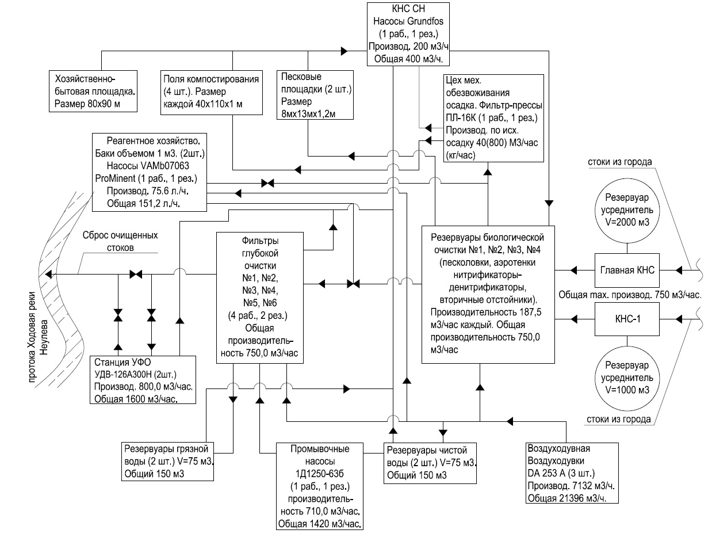
Песколовки.
Стоки, прошедшие предварительную механическую очистку на решётках ГКНС и КНС №1, по напорному трубопроводу направляются в резервуары биологической очистки на тангенциальные песколовки.
Песколовки предназначены для удаления частиц песка, гравия, угля, шлака, бетона, и т.п. Удовлетворительно работающие песколовки защищают оборудование, насосы, механизмы от абразивного воздействия песка. Плохо удалённый песок оседает в аэротенках, увеличивает зольность активного ила, изменяет седиментационные и флокулообразующие свойства, приводит к засорению аэрационных элементов, снижению объёмов аэротенков, затрудняет выгрузку осадка.
Задача песколовок состоит в удалении песка и минеральных примесей, без органики. При низком скоростном режиме работы песколовки, возможно осаждение органических веществ, которые накапливаются на песке, и приводят к антисанитарному состоянию песковых площадок, затрудняют утилизацию песка.
Принцип действия песколовок гравитационный, т.е. минеральные частицы, удельная масса которых больше удельной массы воды, выпадают на дно. Скорость ввода жидкости, обеспечивающая задержание 80-90% песка, составляет 0,15-0,2 м/с. Сточная вода подаётся в приемную камеру песколовки, оттуда по направляющей трубе, которая прикреплена к песколовке тангенциально, направляется в рабочую часть песколовки по касательной, в результате чего возникает вращательное движение очищаемой воды. Песок, содержащийся в сточной воде, прижимается к стенкам сооружения за счёт центробежной силы и, отделяясь от воды в результате образующегося нисходящего течения, смывается в песковой приямок (конусная часть песколовки). Осевший песок с помощью эрлифта подаётся на песковые площадки для обезвоживания и сушки, а очищаемая вода по отводящему лотку поступает на дальнейшую очистку.
Песковые площадки представляют собой сооружения на железобетонном основании, окружённые железобетонной стенкой высотой 1,2м, с поверхностным отводом воды через дренажные колодцы, со стенкой из двойной арматурной сетки с гравийной загрузкой крупностью 15-20 мм. На песковых площадках осадок обезвоживается в процессе уплотнения и последующего отвода иловой воды, а также сушки.
Технологические и расчётные параметры работы песколовки представлены в таблице 7 настоящей схемы.

Таблица №
Наименование | Значение | Ед. измерения
Нагрузка на песколовку | 110 | м³/(м²ч)
Гидравлическая крупность песка | 18,7 | мм
Фактический диаметр песколовки | 2 | м
Фактическая площадь песколовки | 3,14 | м²
Расчетная площадь песколовки | 2,64 | м²
Максимальный часовой расход | 750 | м³/час
Количество песколовок | 4 | шт
Допустимый расход на одну песколовку составит: | 345 | м³/ч
Максимальный приток по проекту на одну песколовку | 187,5 | м³/ч
Высота проточной части песколовки | 2,24 | м
Время пребывания воды в песколовке | 135 | сек

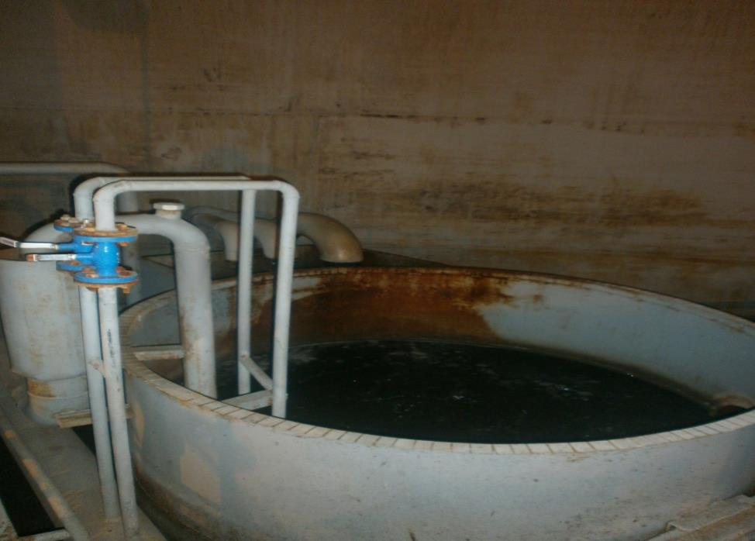

Рисунок 3. Песколовки на КОС 18 000 м³/сут.

Аэротенк нитри – денитрификатор.
Биологические процессы осуществляются в сооружениях очистки – аэротенках, предназначенных для удаления растворенных, коллоидных и взвешенных веществ органических загрязнений сточных вод. Аэротенки обеспечивают контакт загрязнений с оптимальным количеством микроорганизмов активного ила, в присутствии соответствующего количества растворенного кислорода, в течение необходимого периода времени. Процесс окисления и минерализации загрязняющих веществ в аэротенках осуществляется в течение нескольких часов.
Активный ил – искусственно выращенный биоценоз при аэрации сточных вод, населенный гелеобразующими бактериями, простейшими и многоклеточными животными, которые трансформируют загрязняющие вещества в результате биосорбции, биохимического окисления. Культивирование активного ила в аэротенках в условиях изобилия кислорода и довольно высоких нагрузок по органическим веществам, а также значительного количества промышленных загрязняющих веществ, в том числе и токсикантов, приводит к формированию своеобразной биосистемы, значительно отличающейся от природных экосистем. В активном иле строго разграничены функции, входящих в него отдельных популяций. Высоки адаптационные свойства организмов, получивших преимущества в результате селекции и отбора. Видовой состав активного ила отражает изменения в составе сточных вод и является не постоянным. В активном иле присутствуют все основные физиологические группы микроорганизмов, обеспечивающие разложение соединений углерода, азота, фосфора, серы и других элементов.
Решающую роль в обеспечении качества биологической очистки играет способность активного ила к хлопьеобразованию, осаждению и последующему уплотнению. Клетки бактерий активного ила при контакте с загрязняющими веществами сточных вод выделяют слой слизисто-тягучего биополимерного геля (вязкого коллоидного раствора). Объем выделяемого геля распределяется вокруг клеток и хлопьев активного ила, защищая их от неблагоприятного воздействия сточных вод. При помощи биополимерного геля бактерии и хлопья активного ила флоккулируют (слипаются) между собой, а также адсорбируют (накапливают) на своей поверхности загрязняющие вещества и транспортируют их внутрь клетки для дальнейшего расщепления.
Аэротенки являются одним из наиболее совершенных сооружений для биохимической очистки, так как большая насыщенность сточных вод активным илом и непрерывное поступление кислорода, обеспечивает интенсивное биохимическое окисление органических веществ.
Наиболее важными факторами, влияющими на развитие, жизнеспособность активного ила и качество биологической очистки, являются температура, наличие питательных веществ, содержание растворенного кислорода в иловой смеси, рН, присутствие токсикантов.
Технологические и расчётные параметры работы аэротенков представлены в таблице 8 настоящей схемы.
Таблица №
Наименование | Значение | Ед. измерения
Расход сточных вод | 18000 | м³/сут
Часовой расход сточных вод | 750 | м³/час
Часовой расход на 1 аэротенк | 187,5 | м³/час
Концентрация взвешенных веществ в исходной воде | 301 | мг/л
Концентрация БПК_{полн} в поступающей сточной воде | 346 | мг/л
Концентрация БПК_{полн} очищенной воды | 9,4 | мг/л
Концентрация азота аммонийный в исходной воде | 91,6 | мг/л
Концентрация азота аммонийнийного в очищенной воде | 0,75 | мг/л
Концентрация азота нитратов в исходной воде | 13,35 | мг/л
Концентрация азота нитритов в очищенной воде | 0,076 | мг/л
Прирост ила | 0,34 | г/л
Доза ила по массе | 4 | г/л
Зольность ила | 0,25-0,35
Иловый индекс | 60-120 | мл/г
Количество избыточного ила Q*P = 18000*0,34 = 6120 | 6120 | кг/сут
Влажность избыточного ила | 99 | %
Объем избыточного ила | 606 | м³/сут
Возраст ила | 8 | сут
Общий объем аэротенков | 11308 | м³
Объем одного аэротенка | 2827 | м³
Аэротенк-нитрификатор
Время нитрификации | 10,6 | час
Необходимый объем нитрификации | 7928 | м³
Объем одного аэротенка-нитрификатора | 1982 | м³
Аэротенк-денитрификатор
Время денитрификации | 4,5 | час
Необходимый объем денитрификации | 3380 | м³
Объем одного аэротенка-денитрификатора | 845 | м³
Отношение W_{нит}/W_{денит} | 2,3
Циркуляция из денитрификации в нитрификацию | 3

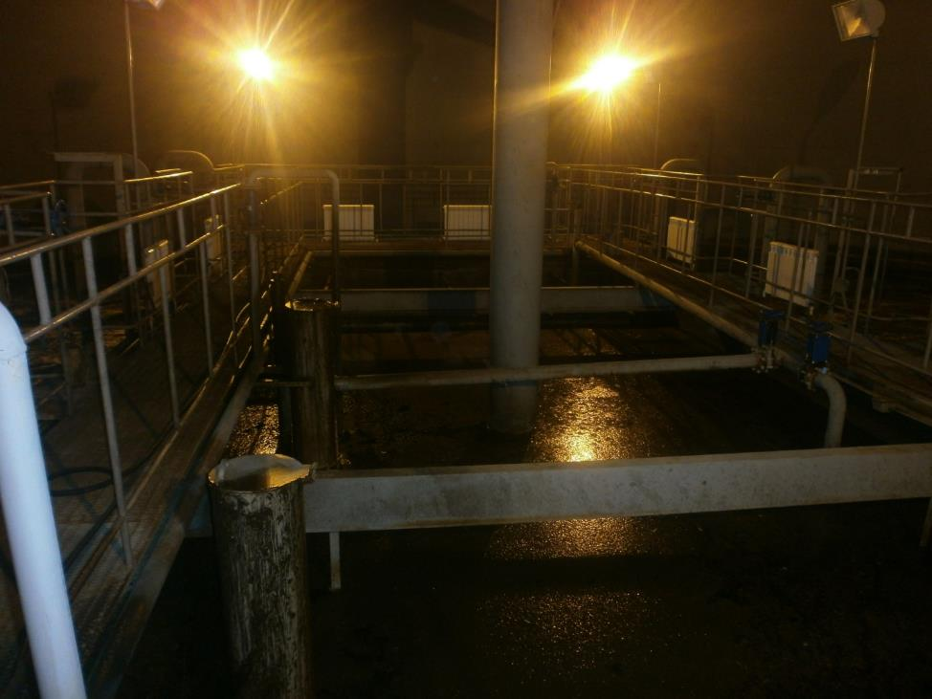

Рисунок 4. Аэротенк на КОС 18 000 м³/сут.

Вторичный отстойник.
Вторичные отстойники являются составной частью сооружений биологической очистки, расположенные в технологической схеме непосредственно после аэротенков и служат для отделения активного ила от биологически очищенной сточной воды.
Вторичные отстойники встроены в резервуары биологической очистки и расположены в центре аэротенка. В технологической схеме применены прямоугольные, горизонтальные вторичные отстойники, с трехбункерной пирамидальной частью. Размер в плане 6м х 15м. Каждый бункер оборудован эрлифтами возвратного ила. Иловая смесь поступает в отстойник через специальные щели, расположенные вверху торцевой стены, проточной части отстойника. На расстоянии 2,5 метров от торцевой стены расположена полупогружная перегородка, создающая нисходяще-восходящий поток. Далее, в двух метрах от первой полупогружной перегородки, установлена вторая полупогружная перегородка, для задержания плавающего мусора, не удаленного в начальной стадии механической очистки. Очищенная вода, прошедшая вторичный отстойник, собирается водосборным лотком, оборудованным зубчатым водосливом и отводится по трубопроводу на фильтры доочистки. Активный ил, осевший в пирамидальных бункерах, собирается эрлифтами и через трубопровод возвратного ила направляется в зону денитрификации аэротенков. Эрлифт первого бункера соединён с илопроводом избыточного ила, для транспортировки его в цех мехобезвоживания. Зоны первого и третьего бункеров отстойников, оборудованы эрлифтами для сбора плавающих веществ и всплывшего ила.
Расход возвратного ила составляет от 30% до 70% общего расхода сточных вод, подаваемых на аэротенк. Рециркуляция осуществляется откачкой возвратного ила из вторичного отстойника в денитрификатор эрлифтами, установленными в каждом бункере отстойника.
Технологические и расчётные параметры работы вторичных отстойников представлены в таблице 9 настоящей схемы.
Таблица №
Наименование | Значение | Ед. измерения
Расход сточных вод | 18000 | м³/сут
Часовой расход сточных вод | 750 | м³/час
Часовой расход на 1 вторичный отстойник | 187,5 | м³/час
Рабочая глубина | 3,2 | м
Площадь отстойника | 90 | м²
Количество отстойников | 4 | шт

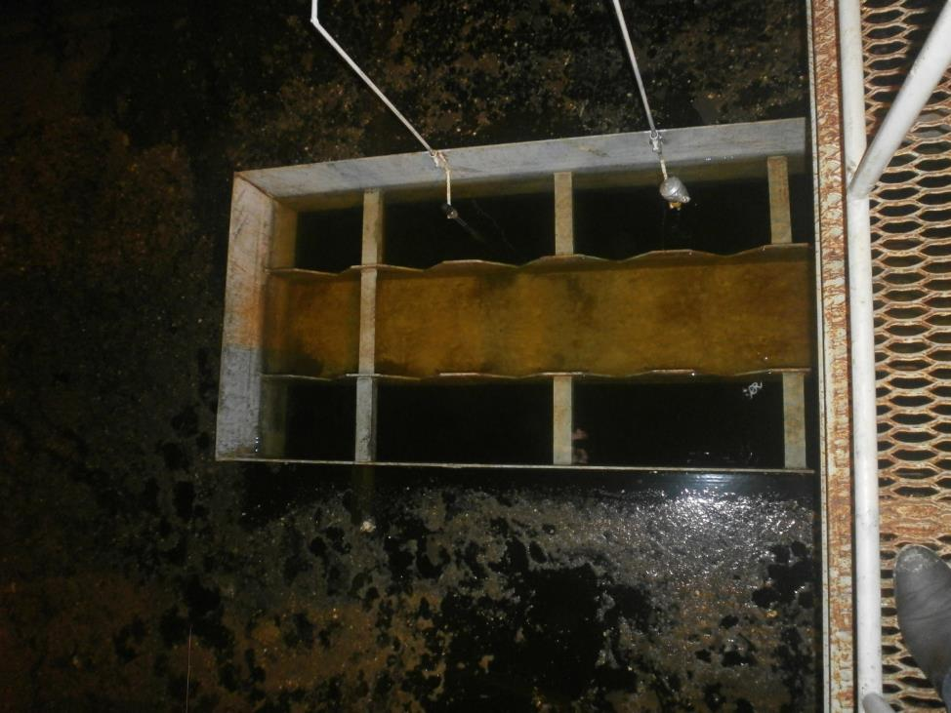

Рисунок 5. Вторичные отстойники на КОС 18 000 м³/сут.

Сооружения глубокой очистки.
Сооружения предназначены для обеспечения глубокой очистки хозяйственно-бытовых и близких к ним по составу сточных вод, прошедших биологическую очистку, от взвешенных веществ и органических загрязнений перед сбросом в водоем.
Глубокая очистка биологически очищенной сточной воды происходит при фильтрации, за счет снижения содержания БПК_{полн}, взвешенных веществ, путем осаждения частиц активного ила и накопления их в фильтрующей загрузке.
Фильтры доочистки.
На станции глубокой очистки предусмотрена одноступенчатая фильтрация на 6 (4 рабочих, 2 резервных) безнапорных фильтрах, через слой дроблёного керамзита.
Фильтр безнапорный представляет собой металлическую ёмкость, длиной 4000 мм, шириной 2800 мм, высотой 4000 мм, оборудованную дренажно-распределительной системой, а также трубопроводом подачи воздуха. Для опорожнения фильтра предусмотрена задвижка опорожнения диаметром 100 мм. В нижней части фильтра имеются поддерживающие слои щебня крупностью (высота слоя – крупность): 0,2 м -20-40 мм; 0,15 м – 10-20 мм; 0,15 м – 5-10 мм; 0,15 м -3-5 мм, основной фильтрующий слой состоит из дроблёного керамзита высотой – 1,5 м крупностью 3-5 мм.
Биологически очищенная сточная вода поступает в фильтр по лотку, проходит через слой загрузки, в результате чего происходит механическое задержание взвешенных веществ, далее фильтрованная вода собирается при помощи дренажной системы, представляющей собой перфорированные трубы, и отводится на обеззараживание по трубопроводу очищенной сточной воды. Фильтрация воды происходит сверху вниз. По мере накопления загрязнений в фильтре, увеличивается сопротивление загрузки фильтра, снижается скорость фильтрации. Периодически, по мере загрязнения фильтрующего слоя, необходимо выводить фильтр из работы и выполнять его промывку.
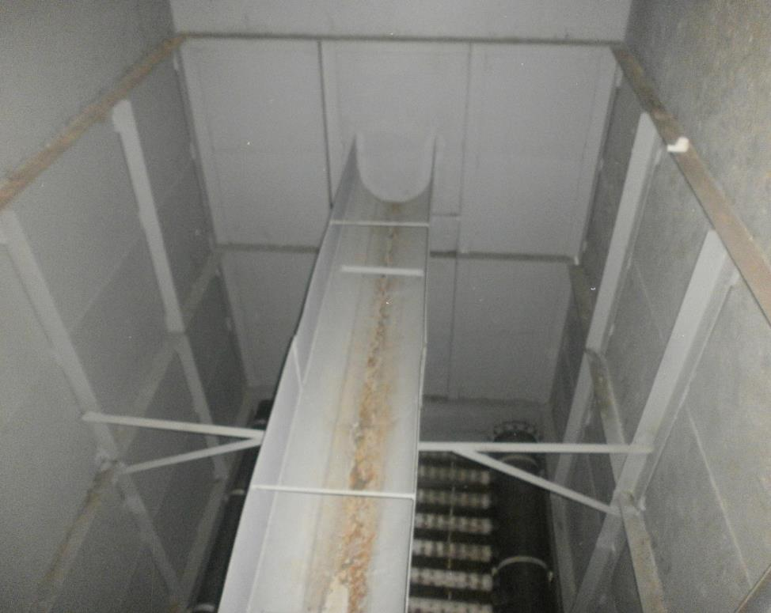
Рисунок 6. Фильтры доочистки на КОС 18 000 м³/сут.

Блок промывки фильтров.
Блок промывки фильтров предназначен для удаления загрязнений, накопившихся, на поверхности и внутри, фильтрующего слоя. Блок промывки состоит из двух центробежных насосов типа Д1 (один рабочий, один резервный), двух резервуаров чистой промывной воды, двух резервуаров грязной промывной воды. Блок промывки соединяется с фильтрами трубопроводами чистой и грязной промывной воды.
Резервуары чистой промывной воды (РЧПВ), состоят из двух ёмкостей общим объёмом 150 м3, оборудованы трубопроводом подачи биологически очищенной сточной воды, диаметром 400 мм и трубопроводом подачи промывной воды к насосам, диаметром 400 мм, на котором установлена задвижка опорожнения РЧПВ, диаметром 100 мм.
На напорном трубопроводе промывных насосов установлены сетчатые фильтры, с размером ячеек фильтрующей корзины 8 х 8мм.
К блоку промывки фильтров относятся резервуары грязной промывной воды (РГПВ), общей емкостью 120 м3, оборудованные трубопроводом отвода грязной промывной воды с фильтров, диаметром 400 мм, и задвижками опорожнения РГПВ диаметром 150 мм.
Вода, прошедшая биологическую очистку, подается в РЧПВ. Затем промывным насосом по трубопроводу чистой промывной воды подается на фильтры. Промывная вода, через дренажную систему (для отвода фильтрованной воды из фильтра) подается снизу-вверх и отводится по лотку (подачи воды на фильтрацию) в трубопровод грязной промывной воды, затем в РГПВ. Из РГПВ вода самотеком поступает в трубопровод технологической канализации и подается в голову очистных сооружений через КНС собственных нужд.
Технологические и расчетные параметры работы сооружений глубокой очистки представлены в таблице 10 настоящей схемы.
Таблица №
Наименование | Значение | Ед. измерения
1 | 2 | 3
Расчетный расход сточных вод | 750 | м³/ч
Общая площадь фильтров | 67,2 | м²
Расчетная скорость фильтрации при нормальном режиме | 11,2 | м/ ч
Число промывок одного фильтра в сутки при нормальном режиме эксплуатации | 1
1 | 2 | 3
Удельный расход воды на одну промывку фильтра | 9,6 | м3/м2
Интенсивность промывки | 16 | л/с*м2
Время промывки | 15 | мин
Фактическая площадь фильтров | 67,2 | м²
Число фильтров | 6 | шт.
Площадь одного фильтра | 11,2 | м²
Высота загрузки дробленого керамзита и щебня | 2,15 | м
Крупность дробленого керамзита | 3-5 | мм
Направление движения потока фильтрации | сверху вниз
Объем воды на одну промывку (16л/с*м²*11,2м²*600с=107,52м³) | 107,52 | м³
Общий объем на промывку фильтров | 645,12 | м³
Насосы подачи промывной воды
Количество раб/рез | 1/1
Марка | 1Д1250-63б
Расчетный расход | 710 | м³/ч
Напор | 20 | м
Максимальная потребляемая мощность | 53 | кВт

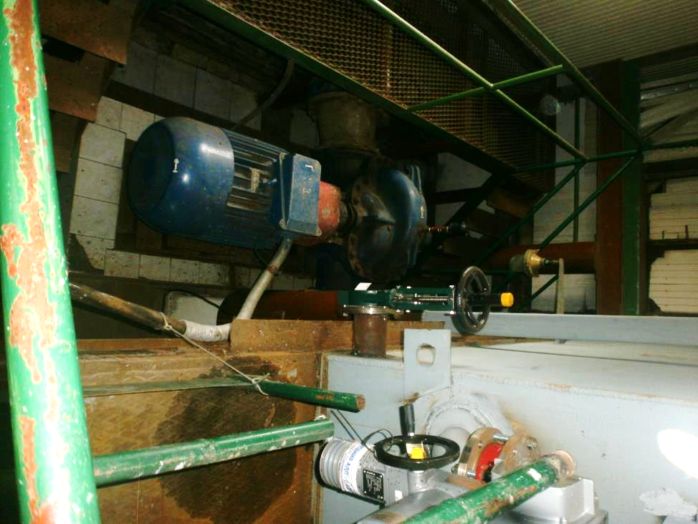
Рисунок 7. Насосы промывки фильтров на КОС 18 000 м³/сут.

Реагентное удаление фосфора.
Для удаления фосфора из сточной воды применяется реагентная обработка. Ионы реагента взаимодействуют с растворимыми солями ортофосфорной кислоты, вследствие чего происходит образование нерастворимых соединений, выпадающих в осадок. В качестве реагента применяется коагулянт Аква-Аурат –30 (полиоксихлорид алюминия).
Раствор коагулянта вводится в трубопровод подачи биологически очищенной сточной воды на фильтры доочистки, в месте наилучшего смешения раствора коагулянта с водой. Реагент взаимодействует с растворимыми солями ортофосфорной кислоты, вследствие чего происходит образование осадка из крупных хлопьев. Вода, проходя через сооружения доочистки, освобождается от вновь образованного осадка.

Реагентное хозяйство состоит:
- Растворно-расходные баки, объемом 1 м³, оборудованные трубопроводом подачи чистой водопроводной воды, трубопроводом подачи воздуха для перемешивания раствора.
- Насос-дозатор VAMb07063 ProMinent. (1рабочий/1резервный).
- Трубопровод подачи реагента.
Технологические и расчетные параметры работы реагентной установки представлены в таблице 11 настоящей схемы.
Таблица №
Наименование | Количество | Ед. измерения
Доза коагулянта | 10,2 | г/м³
Концентрация рабочего раствора | 10 | %
Расход раствора | 60 | л/ч

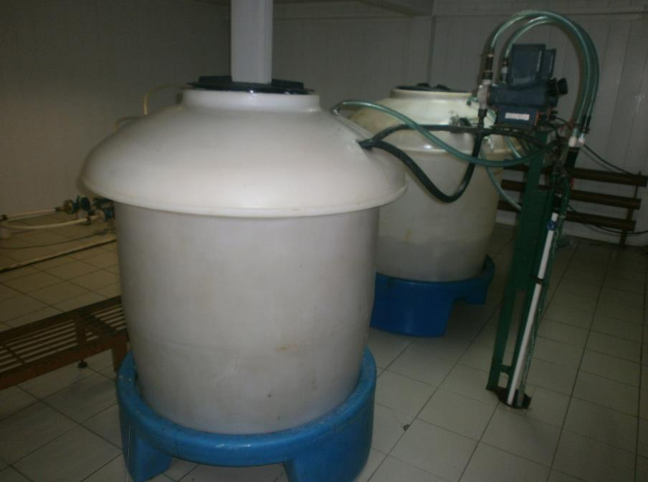
Рисунок 8-1. Реагентное хозяйство на КОС 18 000 м3/сут.
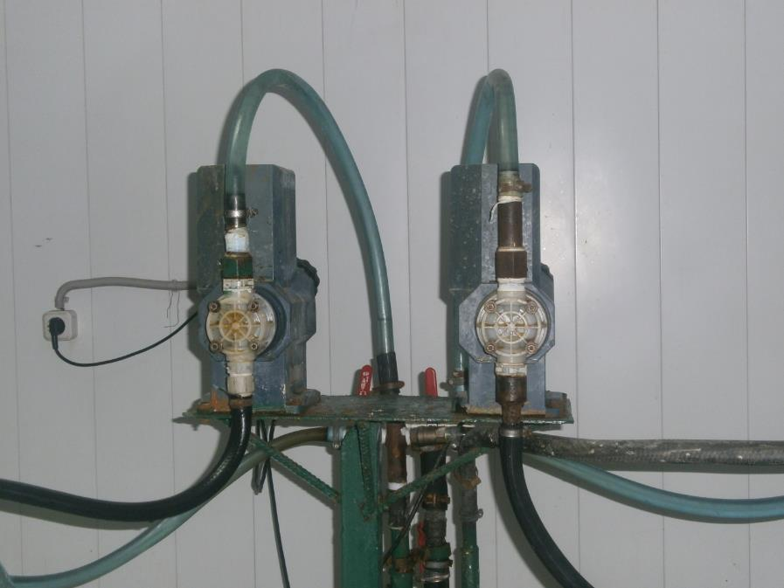
Рисунок 8-2. Реагентное хозяйство на КОС 18 000 м³/сут.

Обеззараживание очищенных сточных вод.
Сточная вода, прошедшая биологическую очистку и доочистку на фильтрах, подвергается ультрафиолетовому обеззараживанию. Обеззараживание воды происходит в УФ-установке, за счет воздействия на микроорганизмы бактерицидного Ультрафиолетового излучения, с длиной волны 254 нм. Инактивация микроорганизмов происходит за счет определённой дозы УФ облучения.
Доза облучения выбирается следующим образом:
- В соответствии с действующими санитарными и строительными нормами;
- По результатам технологических испытаний;
- Согласно рекомендациям завода изготовителя.
Доза облучения в установке обеспечивается за счет выбора производительности установки (расход воды через установку) в соответствии с ее техническими характеристиками.
Физико-химические и микробиологические показатели качества воды, поступающей на обеззараживание, не должны превышать значений, для которых была определена доза облучения. Температура воды должна составлять 0-25 ⁰ С.
УФ установка состоит из следующих основных частей.
- Камера обеззараживания – предназначена для обеззараживания воды УФ излучением. В корпусе камеры установлены защитные кварцевые чехлы с бактерицидной УФ лампой внутри.
- Блок (Шкаф) ЭПРА предназначен для расположения электронных пускорегулирующих аппаратов, регулирующих работу УФ ламп.
- Шкаф управления - предназначен для подвода электропитания, оперативного управления и контроля работы установки.
- Блок промывки – предназначен для химической промывки защитных чехлов, в которых располагаются уф лампы.
- Технические характеристики УФ-установки УДВ-126А300Н представлены в таблице 12 настоящей схемы.

Таблица №
Наименование параметров | Ед. измерения | Значения
Условный диаметр входного и выходного патрубков камеры обеззараживания | мм | 400
Рабочее давление в камере обеззараживания, не более | МПа (кгс/см²) | 0,4 (4)
Разрежение в камере обеззараживания, не более | МПа (кгс/см²) | -0,02 (-0,2)
Тип лампы |  | ДБ 300Н-2
Количество ламп в камере | шт | 126
Срок службы лампы, не менее | час | 12000
Количество включений / выключений в течение срока службы, не более |  | 5000
Тип блока промывки |  | БПР-15
Напряжение питания | В | 380/220±10%
Частота питающего напряжения | Гц | 50
Потребляемая мощность, не более | кВт | 36
Коэффициент мощности, не менее |  | 0,96
Тепловыделение в шкафе ЭПРА, не более | кВт | 3,6
Габариты  - Камера обеззараживания  - Шкаф управления  - Шкаф ЭПРА  - Блок промывки | мм | 5450х1830х1840  606х605х2065  1206х605х2063  1033х390х992
Масса, не более  - Камера обеззараживания  - Шкаф управления  - Блок ЭПРА  - Блок промывки | кг | 4800  180  300  47
Объем камеры обеззараживания | м³ | 2,85

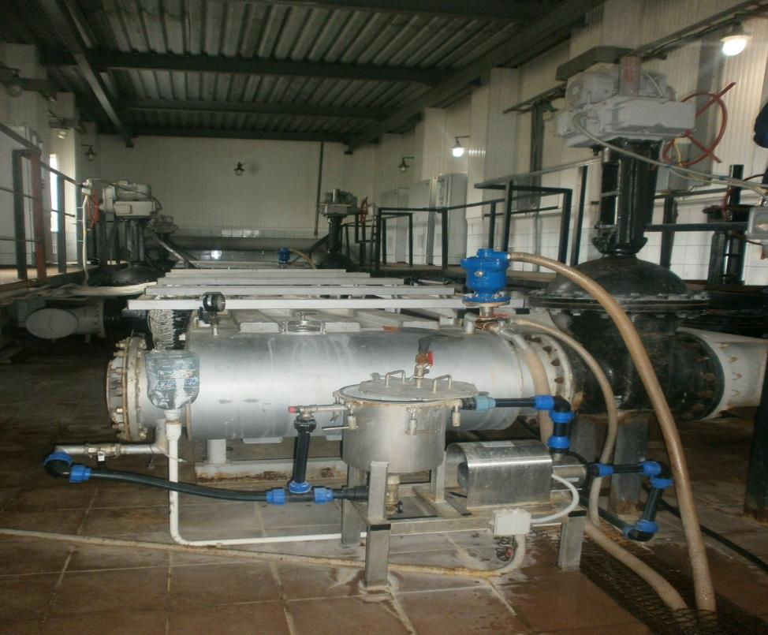
Рисунок 9. УФ-установка на КОС 18 000 м³/сут.

Цех механического обезвоживания осадков.
Цех механического обезвоживания осадка (см. рисунок 10) предназначен для обезвоживания и обеззараживания осадка, образующегося в результате биологической очистки сточных вод (избыточного активного ила).
В ЦМО предусмотрено оборудование на основе ленточных фильтр-прессов ПЛ-16К конструкции ЗАО НПФ «Экотон» в количестве 2х установок: 1 рабочая, одна резервная.
Обезвоживание происходит в три этапа, первый и второй этапы основаны на гравитационном фильтровании обработанного флокулянтом осадка через фильтровальную сетку на сгустителе и фильтр-прессе, третий этап - удаление влаги из осадка при помощи давления между лентами, проходящей по валам фильтр-пресса.
В цехе механического обезвоживания осадка предусмотрено две линии обработки, в том числе одна резервная. В составе каждой линии: фильтр- пресс ПЛ-16К, компрессор, блок подачи осадка, насос промывной воды, насос подачи раствора флокулянта, шкафы управления работы оборудования. А также станция приготовления раствора флокулянта, конвейеры (длиной 2,6 м и 8 м) и установка для дегильминтизации осадка на обе линии.
Применение ленточных фильтр-прессов позволяет уменьшить влажность исходного осадка с 99% до 78-82%, в результате значительно сократить его объём.
Избыточный ил по илопроводу поступает в сборники. Из сборников подается во всасывающую линию шнекового насоса. Так же во всасывающую линию подается раствор флокулянта, для улучшения влагоотдающих свойств осадка. Готовится раствор на установке смешения порошка флокулянта с хоз-питьевой водой. Подача порошка в загрузочную воронку осуществляется вручную. Установка приготовления раствора флокулянта работает в автоматическом режиме с фильтр - прессом.
Шнековым насосом смесь осадка с раствором флоккулянта подается на ленточный ситовой фильтр-пресс ПЛ-16К. В трубопроводе происходит смешение флокулянта с осадком. Образующиеся флоккулы стабилизируются и достигают оптимального состояния для обезвоживания на входе в сгустители фильтр-прессов. На первом этапе обезвоживания осадок подвергается сгущению на ленточном сгустителе за счет гравитационного фильтрования осадка через фильтровальную сетку. Затем сгущенный осадок равномерным слоем подается на верхнюю ситовую ленту фильтр-пресса, в зону гравитации, где происходит процеживание, содержащейся в нем, воды за счет сил гравитации, этому способствует перемешивание осадка с помощью специальных приспособлений – ворошителей.
Далее осадок поступает в зону отжима между верхней и нижней ситовыми лентами, в которых происходит дальнейшее обезвоживание за счет увеличивающегося давления. Ситовые ленты с осадком проходят через 8 валов, диаметры которых по ходу движения уменьшаются. В пределах валов, наряду с отжимом, за счет сжатия, накладывается усилие сдвига, вызванное разными линейными скоростями лент. Натяжение и параллельность лент отслеживается и осуществляется автоматически пневмоцилиндрами, работающие от компрессора через ресивер. После прохождения зоны прессования ленты расходятся и спрессованный, обезвоженный осадок (кек) срезается ножами из полимерного материала. Осадок, влажностью 78-82% выгружается в винтовой конвейер длиной 2,6м, затем поступает в винтовой конвейер длиной 8 метров, и далее сбрасывается в грузовой автомобиль. По мере накопления обезвоженного осадка, вывозится на поля компостирования, для дальнейшего обеззараживания и высыхания.
В ходе работы ленточного фильтр-пресса, каждая лента подвергается постоянной промывке (регенерации). Для обеспечения требуемой величины напора в трубопроводе промывной воды (0,6 МПа) установлены повысительные насосы. Конструкция узла промывки фильтр-пресса позволяет осуществлять механическую очистку форсунок, через которые на ленту поступает промывная вода (из РЧПВ после биологической очистки).
Фильтрат и вода от промывки фильтр-пресса поступают в поддон фильтр-пресса и далее по трубопроводу диаметром 150мм самотеком поступают в существующий трубопровод технологической канализации диаметром 200 мм на КНС С.Н.
Для обеспечения требуемой величины натяжения фильтровальных лент фильтр-прессов, а также для предотвращения их схода, установлены компрессоры подачи сжатого воздуха в пневмоцилиндры узлов регулировки лент.
Обеззараживающий реагент подается в существующий шнековый механизм, после обезвоживания и далее на выгрузку в накопительный бункер.
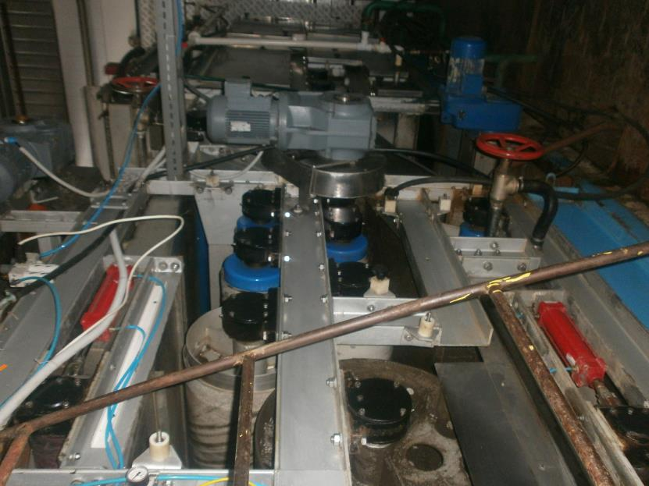
Рисунок 10. Цех механического обезвоживания осадков на КОС 18 000 м³/сут.

Блок подачи осадка.
Блок подачи осадка состоит из трубопроводов, сборников, насосов, подающих избыточный ил на мехобезвоживание.
В подвале производственного здания смонтированы трубопроводы диаметром 100 мм, подающие избыточный ил в сборники осадка. Каждый трубопровод оборудован переключающей задвижкой диаметром 100 мм. Избыточный ил по илопроводу подается эрлифтами в сборники осадка, представляющие собой металлическую емкость прямоугольную в плане размером 3м х 2,5м, объемом 8,1м³ каждая. В сборниках осадка установлена сигнализация нижнего уровня (выключение насосов), среднего уровня (работа ФП), верхнего (аварийного) уровня. Сигнализация выведена на щит управления оборудованием ПЛ16. Сборник осадка оборудован так же переливным трубопроводом и трубопроводом опорожнения, подключенным к технологической канализации.
Осадок из сборников подается во всасывающую линию шнекового насоса. Сюда же подается раствор флокулянта насосом дозатором. Насос подачи осадка на мехобезвоживание, конструктивно является шнековым эксцентриковым насосом и имеет плавно регулируемую производительность в диапазоне от 7 до 35 м³/час. Осадок, обработанный флокулянтом, насосом подаётся на фильтр-пресс.
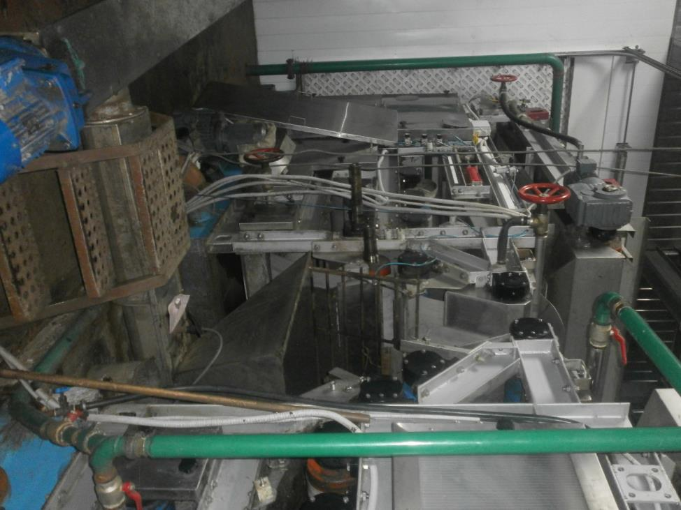
Рисунок 11. Блок подачи осадка на КОС 18 000 м³/сут.

Ленточный фильтр-пресс (ЛФП).
ЛФП представляет собой устройство, конструктивно состоящее из двух агрегатов: сгустителя и фильтр-пресса.
Сгуститель расположен над фильтр-прессом и выполняет роль дополнительной зоны гравитационного обезвоживания.
Станция приготовления раствора флокулянта.
Для интенсификации процесса механического обезвоживания осадка сточных вод применяется флокулянт. Для приготовления раствора флокулянта предусмотрена компактная установка емкостью 1 м³, производительностью 1,0 м³/час, с двумя насосами подачи рабочего раствора (1 рабочий/ 1 резервный).
Рабочий раствор флокулянта концентрацией 0,01-0,5% от установки поступает во всасывающую линию шнекового насоса. Далее от насоса по трубопроводу подается во всасывающую линию шнекового насоса подачи осадка на мехобезвоживание. Для приготовления раствора флокулянта используется водопроводная вода.
Компактная установка приготовления раствора из сухих продуктов состоит:
- 3-х камерной емкости для растворения, созревания и отбора флокулянта;
- трубопровода с запорным вентилем, редукционным клапаном, магнитным вентилем и контактным расходомером;
- мешалок;
- дозатора сухого продукта;
- ультразвукового уровнемера;
- шкафа управления.
3-х камерная установка приготовления раствора флокулянта работает в полном автоматическом режиме, с постоянной или цикличной подготовкой раствора по проточному принципу.
При использовании этого принципа раствор готовится в емкости, разделенной на три секции (камеры). Смачивание, растворение, созревание и дозирование происходит одним непрерывным процессом.
Вода через расходомер подается в первую камеру. При достижении необходимого уровня воды в первой камере, в работу включается дозатор сухого реагента. Дозатор сухого реагента работает в зависимости от необходимой концентрации раствора реагента (задано в шкафу управления установкой). В первой камере происходит интенсивное смешивание реагента с водой при помощи мешалки.
Далее смешанный раствор выталкивается через разделительную перегородку из первой камеры во вторую, в которой происходит созревание, а затем созревший раствор в камеру дозирования. Смешение нового раствора и созревшего, благодаря конструкции ёмкости, не происходит. С момента приготовления раствора до поступления в камеру дозирования, проходит 60 минут, что обеспечивает полное растворение и созревание флокулянта.
При достижении минимального уровня в камере дозирования флокулянта, начинается процесс приготовления нового раствора.
Технические характеристики ленточного фильтр-пресса ПЛ-16 представлены в таблице 13 настоящей схемы.
Таблица №
Наименование параметров | Ед. измерения | Значения
Ширина лент | мм | 1600
Электропривод сгустителя – мотор-редуктор  Мощность  Напряжение  Частота | кВт  В  Гц | 1,1  380  50
Электропривод фильтр-пресса– мотор-редуктор  Мощность  Напряжение  Частота | кВт  В  Гц | 2,2  380  50
Необходимые параметры воздушной системы  Расход воздуха, до  Минимальное давление  Максимальное давление | л/мин  МПа  МПа | 100  0,5  1
Производительность по исходному осадку, не более | М³/час (кг/час) | 40 (800)
Влажность исходного осадка | % | 99,5-90
Влажность обезвоженного осадка (кека) | % | 70-86
Расход промывной воды | м³/час | 13
Масса фильтр-пресса | кг | 6800
Давление промывной воды | МПа | 0,5-0,7

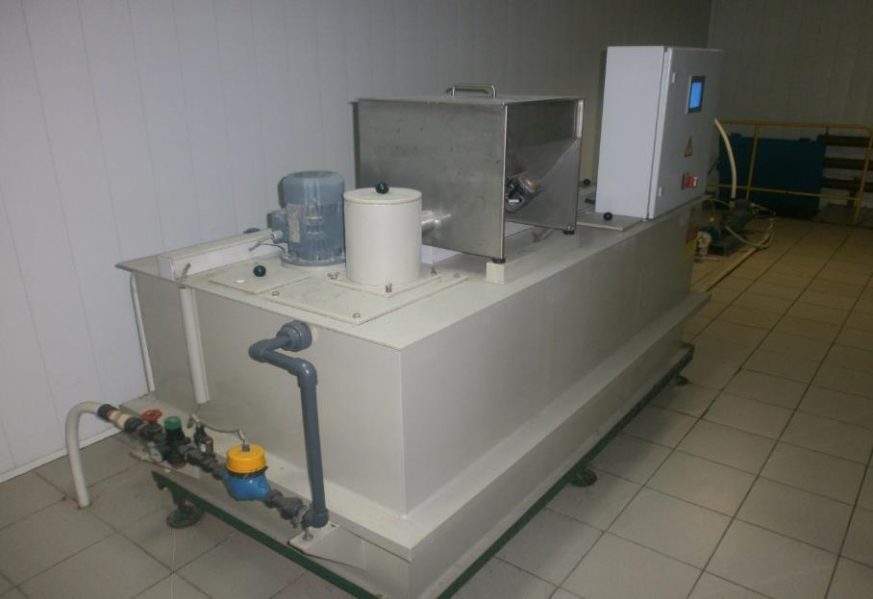
Рисунок 12-1. Станция приготовления раствора флокулянта на КОС 18 000 м³/сут.
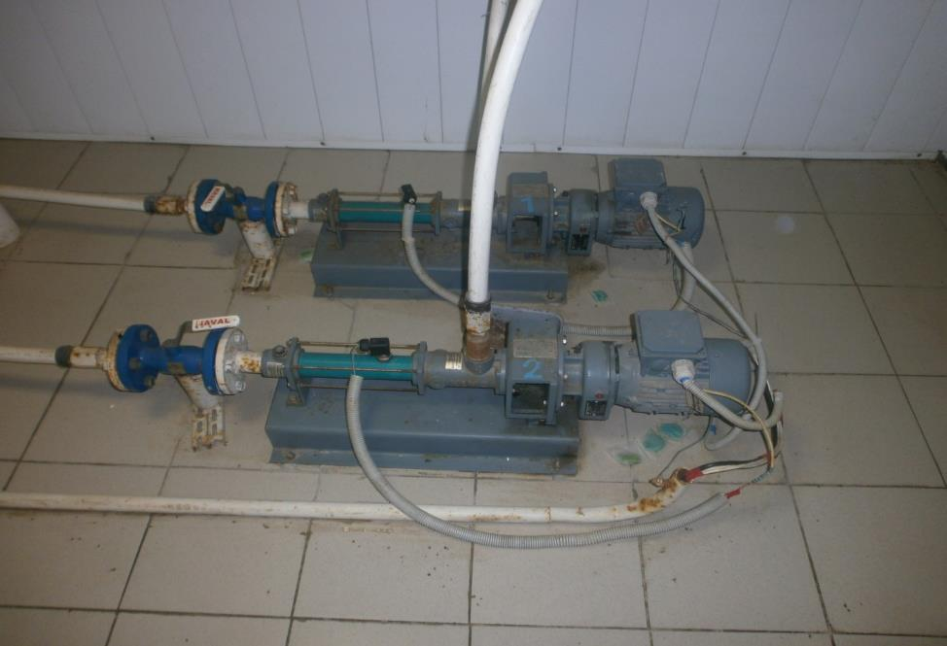
Рисунок 12-2. Станция приготовления раствора флокулянта на КОС 18 000 м³/сут.

Поля компостирования.
Для окончательной сушки, обеззараживания и хранения, кек, обезвоженный на ленточных фильтр-прессах, направляются на поля компостирования.
Поля расположены на территории КОС, состоят из 4 карт, на бетонном покрытии с противофильтрационным экраном из глины. Размер каждой карты 40 х 110 м, рабочая глубина карты 1 м,
Обезвоженный кек вывозится на карты автомобилем «КАМАЗ». Отвод воды с карты происходит через дренажные колодцы высотой 1,2 м, шириной фильтрующего слоя 20 - 40 см, из двойной арматурной сетки с щебеночной загрузкой крупностью 20 - 40 мм. Размер колодца 1,2 м х 1,2 м. Количество колодцев -3 шт. на одной карте. Дренажная вода из дренажных колодцев поступает, по трубопроводу, выполненному из асбестоцементных труб диаметром 200 мм в КНС собственных нужд, затем подается в начало очистных сооружений.
На полях компостирования устроены дороги со съездами для автотранспорта и средств механизации, с целью обеспечения механизированной уборки, погрузки и транспортировки подсушенного кека.
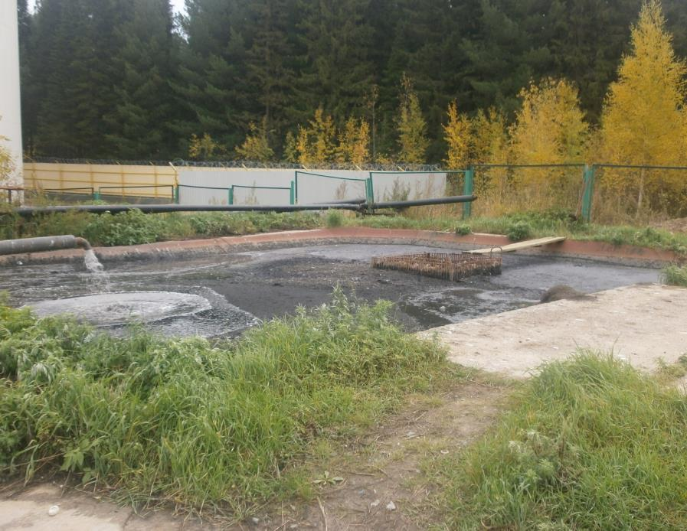
Рисунок 13. Выпуск осадка на поля компостирования на КОС 18 000 м³/сут.

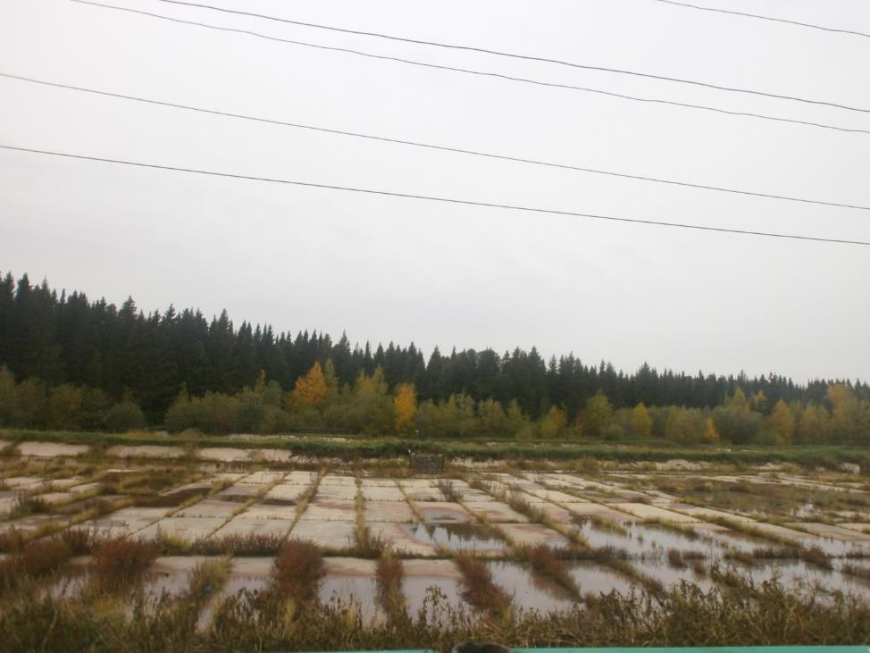
Рисунок 14. Поля компостирования на КОС 18 000 м³/сут.
Воздуходувная станция.
Для аэрации сточных вод в аэротенках, работы эрлифтов, промывки фильтров доочистки, предусмотрены воздуходувки DА 253 А. Воздуходувки расположены в отдельном производственном помещении – воздуходувной станции.
Воздуходувка представляет собой монолитный блок, состоящий из центробежного компрессора, передачи, электродвигателя главного привода, рамы, масляной установки. Воздуходувка оборудована микропроцессорной системой управления, которая обеспечивает полный контроль работы.
Технические характеристики воздуходувки DА 253 А представлены в таблице 14 настоящей схемы.

Таблица №
Характеристика | Производительность 100%
- Условия работы
Газ | Атмосферный воздух (сухой)
Давление, кПа | 101
Температура, ⁰С | 20
Давление Р_{р}, кПа | 92
Мощность Р, кВт | 184
Производительность V, м3/ч | 7132
Скорость вращения ротора, об/мин | 24243
Регулирование производительности. | направляющей аппарата (К),0-100
Регулирование производительности. | Угол лопаток диффузора (D)
- Характеристика двигателя воздуходувки
Мощность Р, кВт | 200
Скорость вращения, об/мин | 2970
Напряжение, В | 400
Величина тока при 400 В, А | 327
- Масляная система
Давление масла  Р_{ol}, МПа | 0,15-0,5
Производительность циркуляционного масляного насоса, л/мин | 54
Производительность масляного насоса предварительной смазки, л/мин | 43,2
Температура масла Т_{ol}, ⁰С | 20-40
Количество масла в циркуляции, л | 185
- Система охлаждения
Тепловая мощность, отдаваемая масляно-воздушным радиатором, кВт | 15
Допускаемая температура работы масла, ⁰С | 50
Действующая поверхность охладителя, м² | 0,44

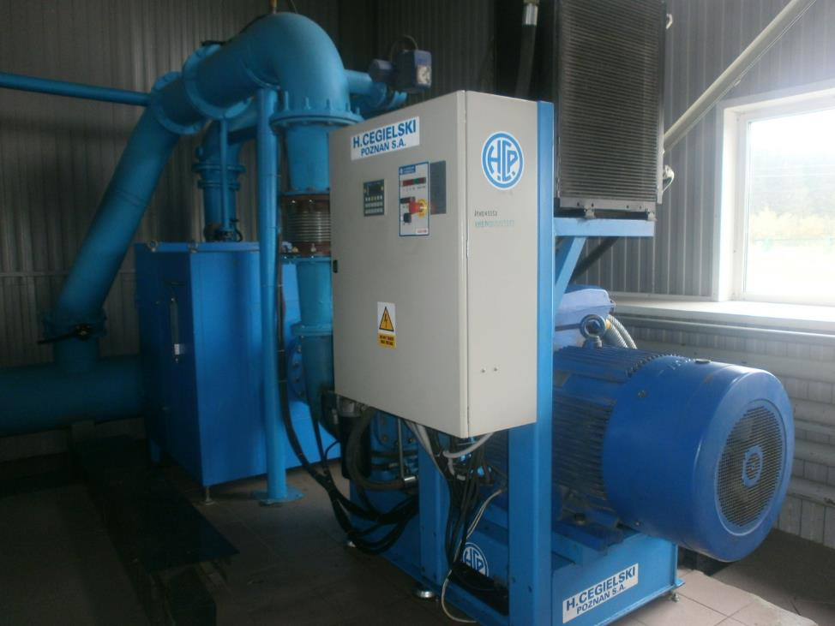
Рисунок 15. Воздуходувки на КОС 18 000 м³/сут.
Насосная станция собственных нужд (КНС СН).
КНС СН предназначена для перекачивания хозяйственно бытовых и технологических сточных вод КОС.
Насосная станция состоит из двух частей: наземной и подземной. В наземной части размещено оборудование КИПиА и электрооборудование.
Подземная часть КНС является приёмным резервуаром. Приёмный резервуар оборудован двумя погружными насосами (1 раб., 1 рез.) марки «Grundfos», производительностью 200 м³/час, смонтированными на направляющих трубах. Насосы оснащены поплавковыми выключателями и работают в автоматическом режиме с регулировкой объёма подачи при помощи частотного привода.
Вода на КНС СН поступает по трубопроводу технологической канализации диаметром 150 мм. Для ремонтных работ, а также на случай аварийной ситуации, на подающем трубопроводе КНС СН, установлена задвижка с ручным приводом. Вода из КНС откачивается по двум напорным трубопроводам. На напорном трубопроводе каждого насоса установлен обратный клапан и задвижка с ручным приводом.
Автоматическое включение насосов осуществляется при открытых задвижках на напорных трубопроводах. Задвижки закрываются только во время ремонтных работ. При аварийной остановке рабочего насоса, а также при высоком уровне сточных вод в приёмном резервуаре КНС, предусмотрено автоматическое включение резервного насоса.
Для задержания отбросов предусмотрена корзина, которая выгружается по мере накопления мусора.
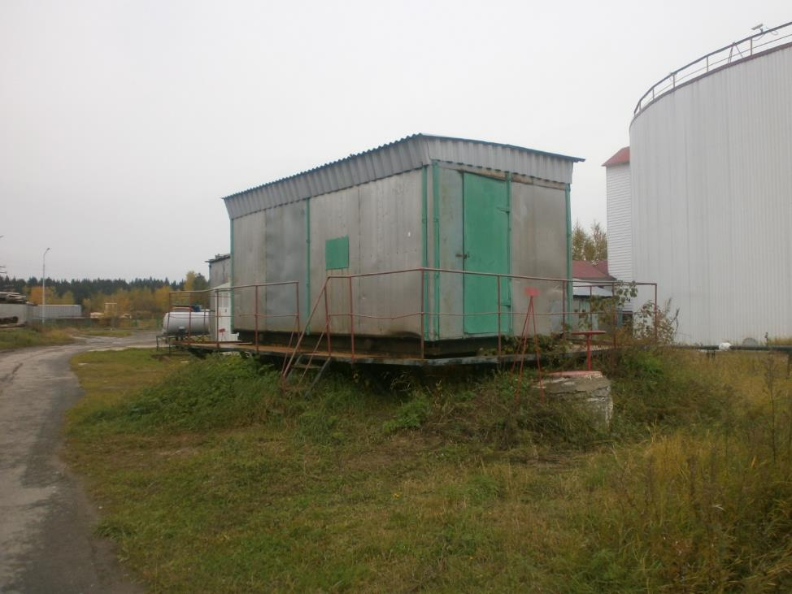
Рисунок 16. КНС СН на КОС 18 000 м³/сут.

В. Описание состояния и функционирования существующих насосных станций бытовых вод.
На территории города установлены 64 канализационных насосных станций (в т.ч. собственных нужд на КОС) бытового стока (состав КНС представлен в таблице 13 настоящей схемы).
Канализационные насосные станции (КНС) предназначены для обеспечения подачи сточных вод (т.е. перекачки и подъема) в систему канализации. Канализационную станцию размещают в конце главного самотечного коллектора, т.е. в наиболее пониженной зоне канализируемой территории, куда целесообразно отдавать сточную воду самотеком. Место расположения насосной станции выбрано с учетом возможности устройства аварийного выпуска. В общем виде КНС представляет собой здание имеющее подземную и надземную части.
В приёмное отделение стоки поступают по самотёчному коллектору различных диаметров, где происходит первичная очистка (отделение) стоков от грубого мусора, загрязнений. КНС оборудованы центробежными насосными агрегатами. При выборе насосов учитывается объем перекачиваемых стоков, равномерность их поступления. Система всасывающих и напорных трубопроводов станций оснащена запорно-регулирующей арматурой (задвижки, обратные клапана), что обеспечивает надёжную и бесперебойную работу во время проведения профилактических и текущих ремонтов.
Производительность канализационных насосных станции по городу составляет от 32 м3/час до 1620 м3/час.
Года ввода в эксплуатацию канализационных насосных станций 2002 - 2020 гг.
Таблица №
№ п/п | Наименование объекта | Адрес объекта | Год постройки КНС | Установленная мощность, м3/сутки
1 | 2 | 3 | 4 | 5
1 | ГКНС | ул. Калинина | 1994 | 38880
2 | КНС №1 | ул. Октябрьская,1 | 1994 | 18000
3 | КНС №3 | ул. Красноармейская,57 | 1976 | 3600
4 | КНС №4 | ул. Строителей,70 | 1987 | 5376
5 | КНС №5 | ул.Ленина, 80 | 1998 | 8064
6 | КНС №6 | УВД ХМАО | 1997 | 1200
7 | КНС №7 | ул. Энгельса, 50 | 2002 | 14400
8 | КНС №8 | ул. Калинина (р-н КОС) (Учхоз) | 2004 | 1200
9 | КНС №9 | ул. Мира, 117 А | 2004 | 1200
10 | КНС №10 | ул. Студенческая, 2 кернохранилища (СУР) | 2002 | 1200
11 | КНС №11 | ул. Гагарина, 140а (ул. Спортивная, 8) | 2007 | 1200
12 | КНС №12 | пер. Южный,2 - ул. Гагарина, 190 | 2007 | 1200
13 | КНС №13 | ул. Тобольский тракт, 4 (Автокемпинг) | 2005 | 1200
14 | КНС №14 | ул. Гагарина, 111 ( Блок бокс) | 2004 | 768
15 | КНС №15 | ул. Посадская, 13 (р-н котельной №19) | 2003 | 1512
16 | КНС №16 | ул. Школьная | 2008 | 2400
17 | КНС №17 | ул. Бориса Щербина,1 (р-н Речпорта) | 2004 | 960
18 | КНС №18 | ул. Кирова, 45 | 2004 | 4800
19 | КНС №19 | ул. Объездная дорога, 10 | 2002 | 14400
20 | КНС №20 | ул. Тобольский тракт, 5 (Метеостанция) | 2005 | 1200
21 | КНС №21 | ул. Строителей, 79 | 2008 | 960
22 | КНС №22 | ул. Ленина, 102 | 2006 | 768
23 | КНС №23 | ул. Дунина-Горкавича, 13 ( 124- квартал) | 2006 | 1800
24 | КНС №24 | ул. Сирина, 59 АТЦ МП "Водоканал" | 2006 | 1200
25 | КНС №25 | ул. Гагарина, 94 | 2009 | 768
26 | КНС №26 | ул. Рознина, 72 (р-н Санэпидемстанции) | 2008 | 960
27 | КНС №27 | ул. Ключевая, 22 (р-н ж/д №22 Ключевая) | 2008 | 960
28 | КНС №28 | ул. Садовая | 2009 | 960
29 | КНС №29 | Еловая, 1 | 2010 | 2400
30 | КНС №30 | ул. Тихая ОМК | 2009 | 960
31 | КНС №31 | ул. Сутормина, 15 | 2008 | 1296
32 | КНС №32 | ул. Гагарина, 53а.55а | 2009 | 960
33 | КНС №33 | ул. Студенческая Пожарное ДЕПО на 8 автомашин | 2006 | 1200
34 | КНС №35 | м-н "Западный". Энгельса.45 | 14.05.2010 | 1200
35 | КНС №36 | ул. Студенческая" Инженерно-бытовой комплекс департамента гражданской защиты населения ХМАО | 2012 | 384
36 | КНС №37 | Комсомольская,63 | 2005 | 960
37 | КНС №38 | Рябиновая-Югорская.9 | 2012 | 1200
38 | КНС №39 | ул. Уральская | 2013 | 960
39 | КНС №40 | ул. Тихая - ул. Аграрная | 2012 | 768
40 | КНС №41 | ул. Б.Лосева, 3-21 | 2016 | 816
41 | КНС №42 | ул. Никифорова | 2016 | 1200
42 | КНС №43 | ул. Березовская,51 | 01.09.2017 | 1200
43 | КНС №б/н | ул. Калинина, 54 ОКБ | 2006 | 384
44 | КНС №б/н | ул. Мира, 124 А (Русский двор) | 2004 | 384
45 | КНС №б/н | ул. Мира, 115 (Аэропорт) | 2002 | 4800
46 | КНС №б/н | ул. Уральская, ПУ-10 | 2005 | 384
47 | КНС №б/н (Стадион на 2000 зрителей) | пер. Южный (Открытый стадион на 2000 зрителей) | 2006 | 384
48 | КНС №б/н (ООО Интер-спорт) | ул. Гагарина (АУ ЮграМегаСпорт) | 2005 | 384
49 | КНС №б/н (ООО Интер-спорт) | ул. Гагарина (АУ ЮграМегаСпорт) | 2005 | 384
50 | КНС №б/н (ООО Интер-спорт) | ул. Гагарина (АУ ЮграМегаСпорт) | 2005 | 384
51 | КНС №б/н | ул. Ленина, 59 Концертно-театральный комплекс | 2004 | 384
52 | КНС №б/н | ул. Тобольский тракт, 2 Гостевые домики | 2004 | 384
53 | КНС №б/н | Рыбозавод (ул. Объездная) | 2008 | 384
54 | мини КНС №б/н Мисне | ул. Гагарина, 54 | 2013 | 336
55 | мини КНС №б/н пер. Южный, 32 | пер. Южный, 32 | 2012 | 600
56 | мини КНС №б/н Гагарина, 123 | ул. Гагарина, 123 | 2013 | 384
57 | мини КНС №б/н Крупской, 20 | ул. Крупской, 20 | 2015 | 600
58 | мини КНС №50 Стелла | проезд Первооткрывателей (Стелла) | 2003 | 384
59 | мини КНС №б/н Красногвардейская, 7 | ул. Красногвардейская, 7 | 2012 | 4800
60 | мини КНС №б/н Чехова, 82 | ул. Чехова, 82 | 2013
61 | мини КНС №б/н Островского, 38 | ул. Островского, 38 | 2016 | 384
62 | мини КНС №б/н Спортивная 19 | ул. Спортивная 19 | 01.05.2017 | 600
63 | КНС №44 | ул. Георгия Величко,5 | 05.10.2020 | 1200
64 | КНС №45 | ул. Георгия Величко | 05.10.2020 | 1200

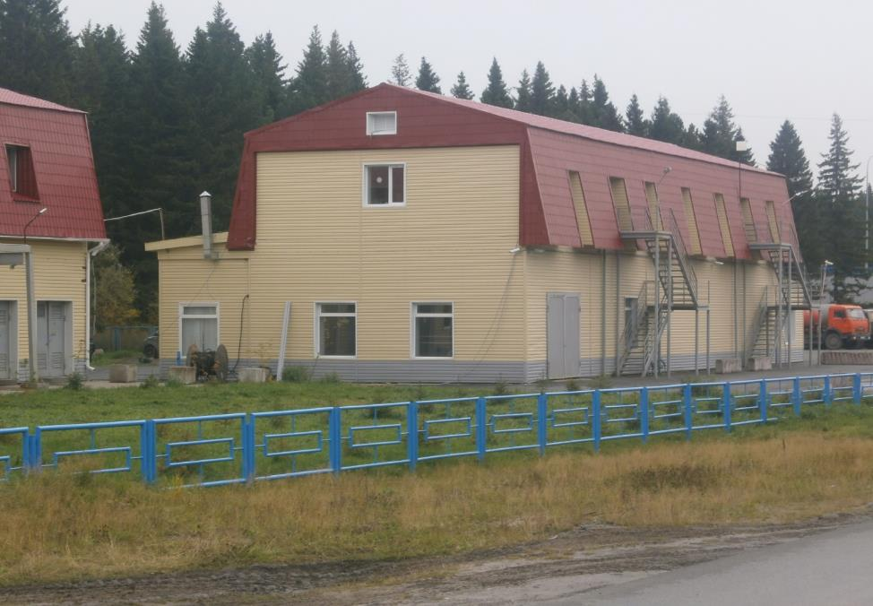
Рисунок 17. ГКНС
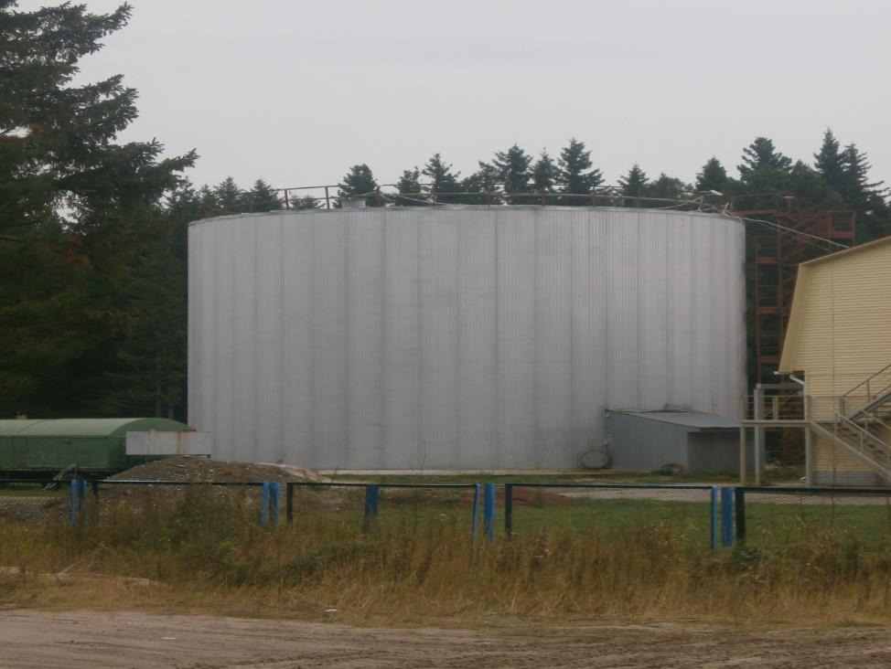
Рисунок 18. Усреднительная емкость на ГКНС
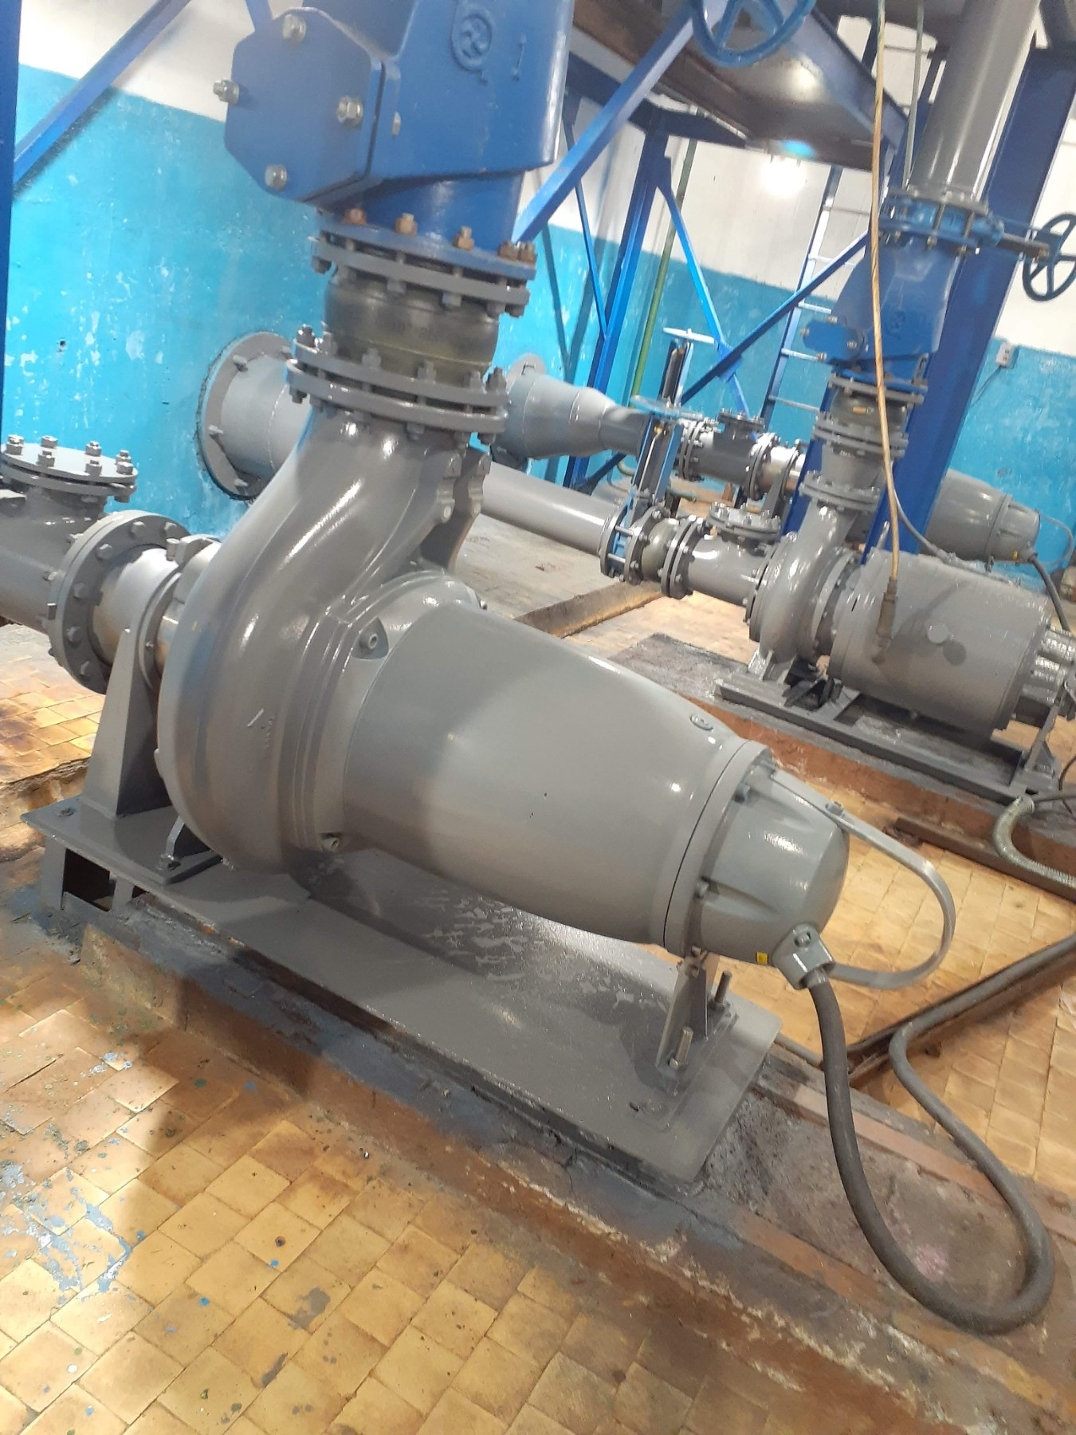
Рисунок 19. Машинное отделение на ГКНС
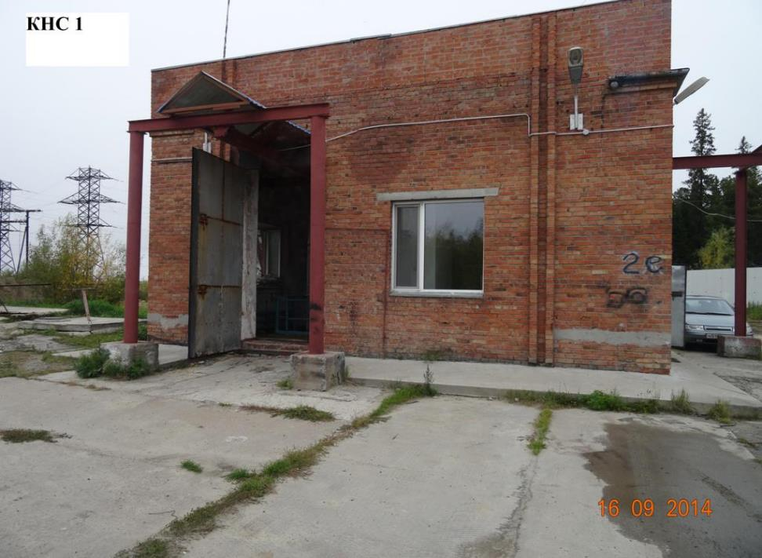
Рисунок 20. КНС №1 (внешний вид)
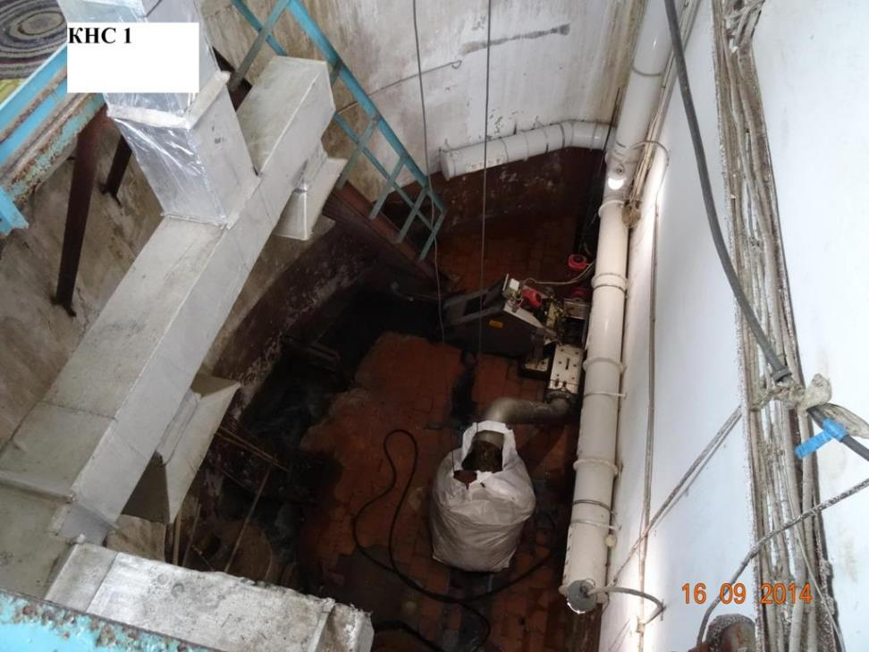
Рисунок 21. КНС №1 (вид изнутри)
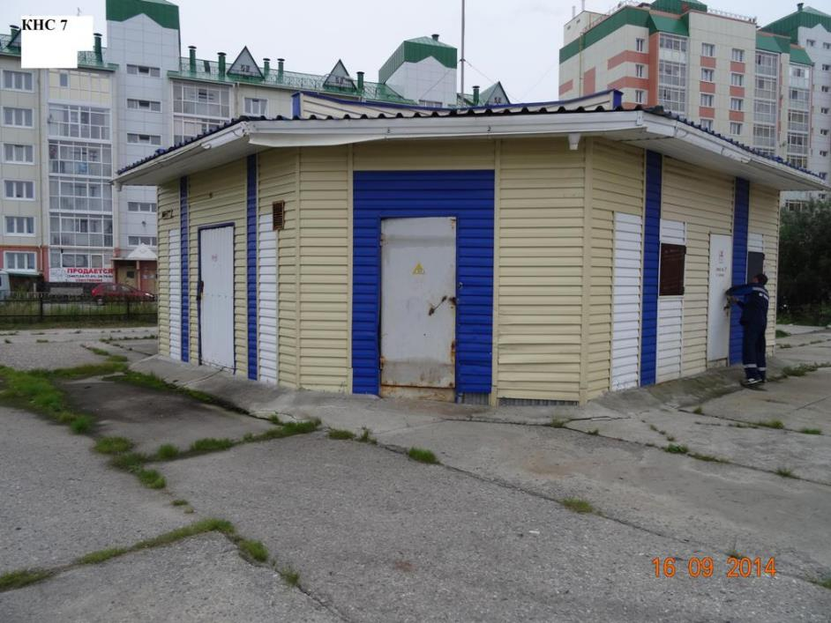
Рисунок 22. КНС №7 (внешний вид)

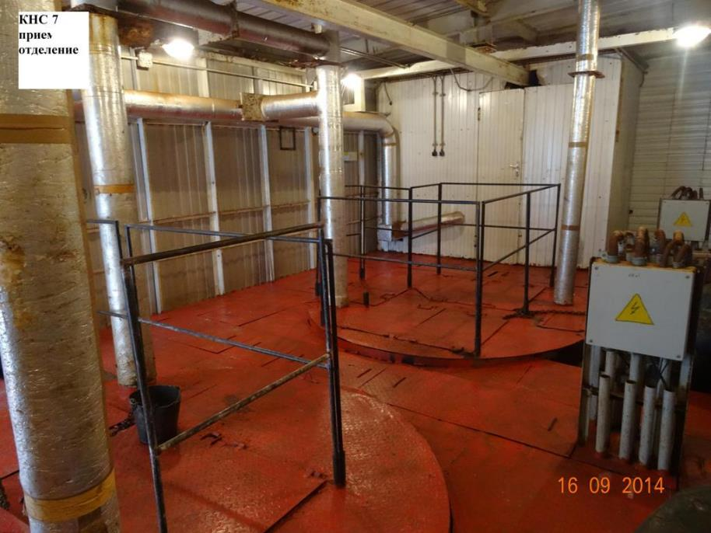
Рисунок 23. КНС №7 (приемное отделение)
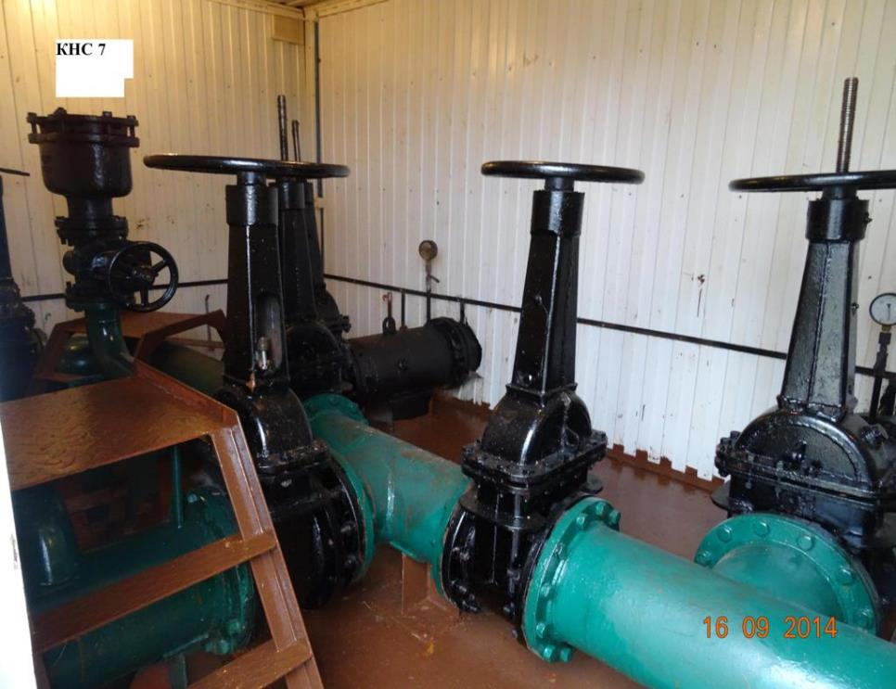
Рисунок 24. КНС №7 (вид изнутри)

Г. Описание состояния и функционирования канализационных сетей систем бытового водоотведения.
Отвод и транспортировка хозяйственно-бытовых стоков от абонентов города осуществляется через систему самотечных и напорных трубопроводов с установленными на них канализационными насосными станциями.
Общая протяженность канализационной сети, находящейся в ведении МП «Водоканал» – 125,9 км (данные за 2020 год), из них напорных сетей – 42,74 км, самотечных – 83,2 км. Общий износ трубопроводов бытовой канализации составляет 36,0 %. Данные сети изготовлены из таких материалов, как сталь, чугун, железобетон и полиэтилен. Канализационные сети представлены различными диаметрами от 100 мм до 1000 мм.
Удельный вес сетей, нуждающихся в замене – 1,75 %.
Протяженность сетей, нуждающихся в замене – 2,21 км, из них напорные сети – 2,14 км, самотечные – 0,07 км.
Протяженность сетей, нуждающихся в реновации – 3,893 км.
Функционирование и эксплуатация канализационных сетей систем централизованного водоотведения осуществляется на основании «Правил технической эксплуатации систем и сооружений коммунального водоснабжения и канализации», утвержденных приказом Госстроя РФ от 30. 12. 1999 №168.
Сети бытовой канализации, нуждающиеся в реновации и реконструкции указаны в таблице 16 настоящей схемы.
Таблица №
Границы прохождения канализационного коллектора | Вид сетей | Диаметр | Материал | Протяжённость канализационного, коллектора, м
Реновация участка по ул. К. Маркса между ул. Комсомольская и ул. Рознина | самотечные | 600 | бет. | 371
Реконструкция участка по ул. К. Маркса между ул. Ленина до ул. Комсомольская | самотечные | 600 | бет. | 231
Реновация участка по ул. Рознина от ул. Энгельса до ул. К. Маркса | самотечные | 600 | бет. | 458
Реновация участка по ул. Промышленная от КГ (колодца гашения) в районе Базы ДЭП до КНС №7 | самотечные | 600 | бет. | 985
Реновация участка от ул. Мира до ул. Студенческая по ул. Калинина | самотечные | 600÷800 | бет. | 1440
Реновация от камеры гашения по ул. Есенина до КК № 110-1 по ул. Зеленодольская | самотечные | 600 | бет. | 410
Итого: |  |  |  | 3893,0
Аварийность на сетях водоотведения города указана в таблице 17 настоящей схемы.
Таблица №
Год | 2010 | 2011 | 2012 | 2013 | 2014 | 2015 | 2016 | 2017 | 2018 | 2019
Количество аварий | 4 | 2 | 3 | 1 | 0 | 0 | 0 | 0 | 0 | 0
Д. Описание существующих технических и технологических проблем, возникающих при водоотведении поселений, городов.
К основным существующим техническим и технологическим проблемам системы
водоотведения города можно отнести:
- высокий износ части существующих канализационных сетей и систем города;
- не охваченность части города централизованной системой бытовой канализации;
- частичный сброс ливневых стоков производится в канализационные сети бытового водоотведения, что может привести к неполадкам в работе биологических очистных сооружений.

1.2.3 Описание технологических зон водоотведения, зон централизованного и нецентрализованного водоотведения (территорий, на которых водоотведение осуществляется с использованием централизованных и нецентрализованных систем водоотведения) и перечень централизованных систем водоотведения. Описание территорий муниципального образования, не охваченных централизованной системой водоотведения.
А. Зоны централизованного водоотведения.
Бытовые сточные воды от части жилой застройки, общественных зданий и прочих потребителей города отводятся системой самотёчных и напорных коллекторов на реконструируемые очистные сооружения, производительностью 18тыс.м³/сут. (технологическая схема очистных сооружений представлена на рисунке 2 настоящей схемы), где проходят очистку. Процент охвата населения централизованной системой канализации составляет порядка 97%.
Выпуск очищенных сточных вод после КОС осуществляется по сбросному коллектору диаметром 720 мм в протоку Ходовая.
Б. Зоны нецентрализованного водоотведения.
Процент охвата населения нецентрализованной системой канализации по численности составляет порядка 3%.
Основная доля жителей, не обеспеченных централизованным водоотведением, проживает в индивидуальных жилых домах, расположенных в районах города: Центральный, Самарово, посёлок ОМК. Сточные воды от не канализованной застройки отводятся в выгреб. Всего на территории города расположено 9 муниципальных выгребов и порядка 3,0 тыс. частных выгребов. Функции по вывозу и утилизации жидких бытовых отходов (далее – ЖБО) и сточных вод от частных потребителей услуг и муниципального жилого фонда выполняют частные предприятия.
Вывоз ЖБО от не канализованной застройки производится спецавтотранспортом на станцию слива, расположенную на канализационном коллекторе по ул. Калинина, вблизи ГКНС. После слива ЖБО из вакуумных машин, стоки поступают в приёмное отделение ГКНС, где смешиваются со стоками городской централизованной канализации.
Муниципальные объекты, не охваченные централизованным водоотведением, указаны в таблице 18 настоящей схемы.

Таблица №
№ п/п | Наименование улицы, по которой проходит канализационный коллектор | Границы прохождения канал. коллектора | Кол-во выгребов | Протяжённость канал.сетей, м | Кол-во колодцев, шт.
1 | Парковая | 9 | 1 | 0 | 0
2 | Коминтерна | 24 | 1 | 15 | 1
3 | Рознина | 64 А | 1 | 35 | 2
4 | Гагарина | 220 А | 1 | 50 | 4
5 | Гагарина | 54.54 А | 1
6 | Южный | 7 | 1
7 | Горького | 4А | 1 | 0 | 0
8 | Сутормина | 17 | 1 | 12 | 1
9 | Затонская | 7а | 1 | 0 | 0
 | Итого: |  | 9 | 112 | 8

1.2.4 Описание технической возможности утилизации осадков сточных вод на очистных сооружениях существующей централизованной системы водоотведения.
В процессе механической и биологической очистки сточных вод образуются различного вида осадки, содержащие органические и минеральные компоненты.
В зависимости от условий формирования и особенностей отделения различают осадки первичные и вторичные.
К первичным осадкам относятся грубодисперсные примеси, которые находятся в твёрдой фазе и выделяются в процессе механической очистки на решётках и песколовках.
К вторичным осадкам относятся осадки, выделенные из сточной воды после биологической очистки (избыточный активный ил).
Первичные осадки.
На ГКНС и КНС №1 сточная вода проходит начальную, механическую стадию очистки. Для этой цели установлены автоматизированные механические решётки, что исключает попадание крупных плавающих отбросов (тряпье, бумага, пластик, остатки пищи, полиэтилен, перо, резина и т.д.) в сооружения биологической очистки, предотвращает засорение трубопроводов, эрлифтов. Задержанные отбросы загружаются в специальные мешки и вывозятся на полигон твёрдых бытовых отходов.
На песковых площадках осадок (частицы песка, гравия, угля, шлака, бетона, и т.п.) обезвоживается в процессе уплотнения и последующего отвода иловой воды, а также сушки с дальнейшим вывозом осадков на полигон твердых бытовых отходов.
Вторичные осадки.
Отделение активного ила от биологически очищенной сточной воды происходит во вторичных отстойниках. На КОС предусмотрены горизонтальные вторичные отстойники с удалением осажденного ила при помощи эрлифтов. Активный ил осаждается и уплотняется в бункерах вторичного отстойника. Основная часть ила из вторичного отстойника возвращается обратно в аэротенк (возвратный ил). Избыточное количество ила (избыточный ил) направляется в цех механического обезвоживания и далее на иловые поля для дальнейшего обезвоживания, с последующим компостированием.
В цехе механического обезвоживания осадка предусмотрено две линии обработки осадка, в том числе одна резервная. В составе каждой линии: фильтр- пресс ПЛ-16К, компрессор, блок подачи осадка, насос промывной воды, насос подачи раствора флокулянта, шкафы управления работы оборудования. А также станция приготовления раствора флокулянта, конвейеры (длиной 2,6 м и 8 м) и установка для дегильминтизации осадка на обе линии.
Применение ленточных фильтр-прессов позволяет уменьшить влажность исходного осадка с 99% до 78-82%, в результате значительно сократить его объём.
Избыточный ил по илопроводу поступает в сборники. Из сборников подается во всасывающую линию шнекового насоса. Так же во всасывающую линию подается раствор флокулянта, для улучшения влагоотдающих свойств осадка. Готовится раствор на установке смешения порошка флокулянта с хоз-питьевой водой. Подача порошка в загрузочную воронку осуществляется вручную. Установка приготовления раствора флокулянта работает в автоматическом режиме с фильтр - прессом.
Шнековым насосом смесь осадка с раствором флокулянта подается на ленточный ситовой фильтр-пресс ПЛ-16К. В трубопроводе происходит смешение флокулянта с осадком. Образующиеся флоккулы стабилизируются и достигают оптимального состояния для обезвоживания на входе в сгустители фильтр-прессов. На первом этапе обезвоживания осадок подвергается сгущению на ленточном сгустителе за счет гравитационного фильтрования осадка через фильтровальную сетку. Затем сгущенный осадок равномерным слоем подается на верхнюю ситовую ленту фильтр-пресса, в зону гравитации, где происходит процеживание, содержащейся в нем, воды за счет сил гравитации, этому способствует перемешивание осадка с помощью специальных приспособлений – ворошителей.
Далее осадок поступает в зону отжима между верхней и нижней ситовыми лентами, в которых происходит дальнейшее обезвоживание за счет увеличивающегося давления. Ситовые ленты с осадком проходят через 8 валов, диаметры которых по ходу движения уменьшаются. В пределах валов, наряду с отжимом, за счет сжатия, накладывается усилие сдвига, вызванное разными линейными скоростями лент. Натяжение и параллельность лент отслеживается и осуществляется автоматически пневмоцилиндрами, работающими от компрессора через ресивер. После прохождения зоны прессования ленты расходятся и спрессованный, обезвоженный осадок (кек) срезается ножами из полимерного материала. Осадок, влажностью 78-82% выгружается в винтовой конвейер длиной 2,6 м., затем поступает в винтовой конвейер длиной 8м., и далее сбрасывается в прицеп. По мере накопления обезвоженного осадка, прицеп вывозится автотранспортом на иловые поля, для дальнейшего обезвоживания и высыхания.
Иловые поля расположены на территории КОС, состоят из 4 карт, на бетонном покрытии с противофильтрационным экраном из глины. Размер каждой карты 40 х 110 м, рабочая глубина карты 1 м,
Обезвоженный ил вывозится на иловые карты грузовым автомобилем. Отвод иловой воды с карты происходит через дренажные колодцы высотой 1,2 м, шириной фильтрующего слоя 20 - 40 см, из двойной арматурной сетки с щебёночной загрузкой крупностью 20-40 мм. Размер колодца 1,2 м х 1,2 м. Количество колодцев -3 шт. на одной карте. Иловая вода из дренажных колодцев поступает, по трубопроводу, выполненному из асбестоцементных труб диаметром 200 мм в КНС собственных нужд, затем подаётся в начало очистных сооружений.
Подготовка вторичных осадков к дальнейшему использованию.
Технологический процесс обработки осадков на иловых картах производится в течение трёх лет с целью изменения состава и свойств осадка, полного их обезвреживания и обеззараживания, доведения их до нормативных требований и включает в себя следующие операции:
- 1-й год происходит обезвоживание осадка за счет отстаивания, удаления воды через дренажную систему, естественной сушки и вымораживания;
- 2-й и 3-й год производится механическое перемешивание, ворошение, буртование и удаление высушенных осадков на площадки складирования с помощью насосного оборудования или автотракторной техники;
По истечении 2-х летней выдержки в естественных условиях проверяется химический состав, радиологические, токсикологические и паразитологические характеристики осадков в соответствии с Методическими рекомендациями по организации проведения и объему лабораторных исследований, входящих в комплекс мероприятий по производственному контролю над обращением с отходами производства и потребления. При удовлетворительных результатах осадок переходит в 5-й класс опасности. При неудовлетворительных показателях, исследования повторяются через год.
В соответствии с ГОСТ Р 17.4.3.07-2001 и СанПиН 2.1.7.573-96, на основании лабораторных исследований, осадки могут применяться в зеленом строительстве, цветоводстве, лесоразведении, при благоустройстве территорий, рекультивации полигонов ТКО и полигонов промышленных отходов, нарушенных земель, для производства почвогрунтов при соответствии следующим нормативным требованиям.

1.2.5 Оценка безопасности и надежности объектов централизованной системы водоотведения и их управляемости.
Централизованная система водоотведения представляет собой сложную систему инженерных сооружений, надежная и эффективная работа которых является одной из важнейших составляющих благополучия города. По системе, состоящей из трубопроводов, каналов, коллекторов и канализационных насосных станций отводятся на очистку все городские сточные воды, образующиеся на территории города.
Безопасность и надежность системы водоотведения характеризуется количеством аварий, повлекшим за собой приостановление подачи воды абонентам, отведение сточных вод абонентов на срок, более установленной допустимой продолжительности перерывов подачи воды, перерывов водоотведения.
Система водоотведения города находится в хозяйственном ведении МП «Водоканал». Предприятием выполняются следующие мероприятия, для обеспечения надёжной и бесперебойной работы системы водоотведения:
* Осуществляются ежедневные наружные осмотры сети;
* 1-2 раза в год проводятся технические осмотры канализационных сетей, с целью выявления дефектов и включения в планы текущего и капитального ремонтов;
* Своевременное обнаружение и устранение засоров;
* Осуществление планово-предупредительных ремонтов;
* Ремонт аварийных участков и канализационных колодцев;
* Гидродинамическая промывка и прочистка сетей;
На предприятии работают две аварийно-ремонтные бригады по скользящему графику. В распоряжении бригад имеется необходимая техника, запасы оборудования и материалов.
Важным звеном в системе водоотведения города являются канализационные насосные станции. Вопросы повышения надёжности насосных станций в первую очередь связаны с энергоснабжением. На предприятии внедрена программа автоматизации насосных станций, которая направлена на повышение их надежности. Основные мероприятия программы:
* установка резервных источников питания (дизель-генераторов);
* установка устройств быстродействующего автоматического ввода резерва (система обеспечивает непрерывное снабжение потребителей электроэнергией посредством автоматического переключения на резервный фидер);
* замена насосов марки СД погружными насосами с целью обеспечения возможности работы канализационных насосных станций в условиях полного или частичного затопления;
* установка современной запорно-регулирующей арматуры, позволяющей предотвратить гидроудары.
При эксплуатации КОС канализации наиболее чувствительными к различным дестабилизирующим факторам являются сооружения биологической очистки. Основные причины, приводящие к нарушению биохимических процессов при эксплуатации канализационных очистных сооружений: перебои в энергоснабжении; поступление токсичных веществ, ингибирующих процесс биологической очистки. Опыт эксплуатации сооружений в различных условиях позволяет оценить воздействие вышеперечисленных факторов и принять меры, обеспечивающие надёжность работы очистных сооружений. Важным способом повышения надёжности очистных сооружений (особенно в условиях экономии энергоресурсов) является внедрение автоматического регулирования технологического процесса.
Реализуя комплекс мероприятий, направленных на повышение надёжности системы водоотведения, обеспечена устойчивая работа системы канализации города.
Безопасность и надёжность очистных сооружений обеспечивается:
* Строгим соблюдением технологических регламентов;
* Регулярным обучением и повышением квалификации работников;
* Контролем за ходом технологического процесса;
* Регулярным мониторингом состояния вод, сбрасываемых в водоемы, с целью недопущения отклонений от установленных параметров;
* Регулярным мониторингом существующих технологий очистки сточных вод;
* Внедрением рационализаторских и инновационных методик в части повышения эффективности очистки сточных вод, использования высушенного осадка сточных вод.
Периодически не менее 1 раза в три года проводится комплексное обследование технического состояния зданий сооружений и оборудования централизованной системы водоотведения. По результатам камерального обследования, технической инвентаризации имущества, определяется технико-экономическая эффективность объектов и оформляется сводную ведомость технического обследования. В таблице № 19 представлена итоговая ведомость за 2019 год.
Таблица №
№  п/п | Наименование категории ОС / Наименование контрольных показателей | Ед.  изм. | Наименование системы
№  п/п |  | Ед.  изм. | Система централизованного водоотведения
№  п/п |  | Ед.  изм. | КОС | КНС | Сети канализации
1 | 2 | 3 | 4 | 5 | 6
1 | Здание
1.1 | Количество проверенных зданий. шт. | шт. | 10 | 30 | -
1.2 | Средний % износа по бухгалтерии | % | 32% | 48% | -
1.3 | Средний % износа по фактическому состоянию | % | 32% | 57% | -
1.4 | Количество аварийных зданий. шт. | шт. | - | - | -
1.5 | Количество зданий планируемых под ликвидацию. шт. | шт. | - | 1 | -
2 | Сооружение
2.1 | Количество проверенного ОС по позиции сооружения. шт. |  | 24 | 21 | 281
2.2 | Протяжённость сетей. Км | км. | - | - | 125.9
2.3 | Средний % износа по бухгалтерии | % | 45% | 54% | 36%
2.4 | Средний % износа по фактическому состоянию | % | 42% | 44% | 36%
2.5 | Количество аварийных сооружений. шт. | шт. | - | - | -
2.6 | Количество сооружений, планируемых под ликвидацию. Шт. | шт. | - | - | 5
2.7 | Протяжённость сооружений, планируемых к ликвидации. Км. | км. | - | - | 1.78
3 | Машины и оборудование (кроме офисного)
3.1 | Количество проверенных ОС по позиции машины и оборудования. шт. | шт. | 22 | 47 | -
3.2 | Средний % износа по бухгалтерии | % | 73% | 69% | -
3.3 | Средний % износа по фактическому состоянию | % | 65% | 66% | -
3.4 | Количество аварийных машин и оборудования. шт. | шт. | - | 1 | -
4 | Показатели качества
4.1.1 | Доля сточных вод, не подвергающихся очистке, в общем объёме сточных вод, сбрасываемых в центра- лизованные общесплавные или бытовые системы водоотведения | % | 0
4.1.2 | Объем сточных вод, не подвергшихся очистке | куб. м | 0
4.1.3 | Общий объем сточных вод. сбрасываемых в централизованные общесплавные или бытовые системы водоотведения | куб. м | 5127.35
4.2.1 | Доля поверхностных сточных вод, не подвергающихся очистке, в общем объёме поверхностных сточных вод , принимаемых в централизованную ливневую систему водоотведения. | % | 0
4.2.2 | Объем поверхностных сточных вод не подвергшихся очистке | куб.м | 0
4.2.3 | Общий объём поверхностных сточных вод, принимаемых в централизованную систему водоотведения | куб. м | 0
4.3.1 | Доля проб сточных вод, не соответствующих установленным нормативам допустимых сбросов, лимитам на сбросы, рассчитанная применительно к видам централизованных систем водоотведения раздельно для централизованной общесплавной (бытовой ) и централизованной ливневой системы водоотведения. | % | 9%
4.3.2 | Количество проб сточных вод, не соответствующих установленным нормативам допустимых сбросов, лимитам на сбросы | ед. | 36
4.3.3 | Общее количество проб сточных вод | ед. | 421
5 | Показатели надёжности
5.1 | Удельное количество аварии и засоров в расчёте на протяжённость канализационной сети в год | ед./км | 0.00
5.1.1 | Количество аварий и засоров на канализационных сетях | ед. | 0
5.1.2 | Протяжённость канализационной сети | км. | 125.9
5.1.3 | Протяжённость бесхозяйной канализационной сети | км. | 22.6
5.1.4 | Значение показателя №4 из схемы водоотведения (в примечание указывается период) | % | 0
6 | Показатели энергетической эффективности
6.1.1 | Удельный расход электроэнергии, потребляемой в технологическом процессе очистки сточных вод. на единицу объёма очищаемых сточных вод | кВтч/куб.м | 0.74
6.1.2 | Общее количество электрической энергии, потребляемой в соответствующем технологическом процессе | кВтч | 3818.36
6.1.3 | Общий объем сточных вод, подвергающихся очистке | куб.м | 5127.35
6.1.4 | Удельный расход электроэнергии энергии, потребляемой в технологическом процессе транспортировку сточных вод, на единицу объёма транспортируемых сточные вод | кВтч/куб.м | 0.44
6.1.5 | Общее количество электрической энергии, потребляемой в соответствующем технологическом процессе | кВтч | 2269.37
6.1.6 | Общий объем транспортируемых сточных вод | куб.м | 5127.35
6.1.7 | Значение показателя №6 из схемы водоотведения ( в примечании указывается период) | кВтч/куб.м | 0.4

1.2.6 Оценка воздействия сбросов сточных вод через централизованную систему водоотведения на окружающую среду.
Все хозяйственно-бытовые и производственные сточные воды и по системе, состоящей из трубопроводов, коллекторов, канализационных насосных станций, отводятся для очистки на канализационные очистные сооружения города. Поверхностно-ливневые сточные воды организовано отводятся через централизованные ливневые системы водоотведения в прямые ливневые выпуски.
Бытовые и производственные сточные воды проходят механическую и полную биологическую очистку и обеззараживание. Технические возможности по очистке сточных вод канализационными очистными сооружениями, работающими в существующем штатном режиме, соответствуют проектным характеристикам и условиям сброса сточных вод в водоём.

1.3 Балансы сточных вод в системе водоотведения.

1.3.1 Баланс поступления сточных вод в централизованную систему водоотведения и отведения стоков по технологическим зонам водоотведения.
В настоящее время в городе эксплуатируются две системы водоотведения: централизованная система водоотведения хозяйственно-бытовых и ливневых сточных вод и централизованная система водоотведения ливневых сточных вод без элемента очистки.
Очистка бытовых стоков осуществляется биологическим способом. Технологическая схема биологической очистки сточных вод включает в себя ряд последовательных стадий: механическая очистка сточных вод, биологическая очистка сточных вод, дезинфекция очищенных сточных вод, обработка осадка. Сброс очищенных и обеззараженных сточных вод осуществляется по сбросному коллектору диаметром 720 мм в протоку Ходовая.
В городе сети канализации построены в виде сложной системы самотечных коллекторов, насосных станций и напорных трубопроводов, обеспечивающих сбор стоков и перекачку их в общем направлении на очистку на канализационные очистные сооружения города.
В основном водоотведение города осуществляется от населения города, бюджетных организаций, промышленных предприятий и прочих юридических и физических лиц.
Согласно данных за 2019 год фактическое годовое водоотведение по городу составляет 5127353 м³/год (см. таблицу 19 настоящей схемы). Фактическое среднесуточное водоотведение по городу составляет от 14,05 тыс.м³/сут. в сравнении с 2017 г 12,92 тыс.м³/сут (см. таблицу 20 настоящей схемы)

Таблица № Фактические годовые расходы по водоотведению по городу Ханты-Мансийску
Показатели | Единица измерения | Факт. за 2011 | Факт. за 2012 | Факт. за 2013 | Факт. за 2014 | Факт. за 2015 | Факт. за 2016 | Факт. за 2017 | Факт. за 2018 | Факт. за 2019
1 | 2 | 3 | 4 | 5 | 6 | 7 | 8 | 9 | 10 | 11
Пропущено сточных вод - всего | тыс. м³ | 4811,25 | 5198,752 | 5236,1 | 5531,092 | 5400,29 | 4830,09 | 4857,87 | 4753,98 | 5127,35
в том числе: от населения | тыс. м³ | 2243,14 | 2146,87 | 2304,3 | 2696,0 | 2515,78 | 2678,17 | 2642,80 | 2976.34 | 2948.79
от бюджетофинансируемых организаций | тыс. м³ | 928,62 | 794,81 | 902,8 | 999,1 | 852,87 | 1047,28 | 1034,46 | 1068.43 | 1024.98
от прочих организаций | тыс. м³ | 697,77 | 536,29 | 507,6 | 466,3 | 530,00 | 353,36 | 419,26 | 522.35 | 535.51
от других канализаций или отдельных канализационных сетей | тыс. м³ | 0 | 0 | 0 | 0 | 0 | 0 | 0 | 0 | 0
Пропущено сточных вод через очистные сооружения - всего | тыс. м³ | 4811,25 | 5198,75 | 5236,1 | 5531,092 | 5400,29 | 4830,09 | 4857,87 | 4753.98 | 5127.353
в том числе: на полную биологическую очистку  (физико-химическую) | тыс. м³ | 4811,25 | 5198,75 | 5236,1 | 5531,092 | 5400,29 | 4830,09 | 4857,87 | 4753.98 | 5127.353
из нее: нормативно очищенной | тыс. м³ | 4811,25 | 5198,75 | 5236,1 | 5531,092 | 5400,29 | 4830,09 | 4857,87 | 4753.98 | 5127.353
недостаточно очищенной | тыс. м³ | - | - | - | - | - |  |  |  | -
Неучтенные сточные воды | тыс. м3 | 941,72 | 1720,78 | 1521,4 | 1369,67 | 1002,81 | 131,52 | 136,42 | 0 | 390.72
Процентное отношение загруженности канализационных очистных сооружений от проектной мощности | % | 103,0% | 111,3% | 112,1% | 84,4% | 82,2% | 73,3% | 73,3% | 72% | 78%

Таблица № Фактические суточные расходы по водоотведению по городу Ханты-Мансийску
Показатели | Единица измерения | Факт. в течении 2011 | Факт. в течении 2012 | Факт. в течении 2013 | Факт. в течении 2014 | Факт. в течении 2015 | Факт. в течении 2016 | Факт. в течении 2017 | Факт. в течении 2018 | Факт. в течении 2019
1 | 2 | 3 | 4 | 5 | 6 | 7 | 8 | 9 | 10 | 11
Пропущено сточных вод - всего | м³ | 13181,5 | 14243,2 | 14345,5 | 15196 | 14795 | 12834 | 12924 | 13024.6 | 14047.5
в том числе: от населения | м³ | 6145,6 | 5881,8 | 6313,1 | 7386,301 | 6892,548 | 7337,45 | 7240 | 8154.3562 | 8078.9
от бюджетофинансируемых организаций | м³ | 2544,2 | 2177,6 | 2473,4 | 2737,26 | 2336,63 | 2869,26 | 2834 | 2927.2055 | 2808.2
от прочих организаций | м³ | - | 1596,6 | 1491,2 | 789,0411 | 1366,658 | 968,11 | 1148,66 | 1431.1 | 1467.2
от других канализаций или отдельных канализационных сетей | м³ | 0 | 0 | 0 | 0 | 0 | 0 | 0 | 0 | 0.0
Пропущено сточных вод через очистные сооружения - всего | м³ | 13181,5 | 14243,2 | 14345,5 | 15196 | 14795 | 12834 | 12924 | 13024.6 | 14047.5
в том числе: на полную биологическую очистку  (физико-химическую) | м³ | 13181,5 | 14243,2 | 14345,5 | 15196 | 14795 | 12834 | 12924 | 13024.6 | 14047.5
из нее: нормативно очищенной | м³ | 13181,5 | 14243,2 | 14345,5 | 15196 | 14795 | 12834 | 12924 | 13024.6 | 14047.5
недостаточно очищенной | м³ | - | - | - | - | - | - | - | 0
Неучтенные сточные воды | м³ | 2580,1 | 4714,5 | 4168,2 | 3752,521 | 2747,425 | 360,33 | 373,7 | 0 | 1070.5
Процентное отношение загруженности канализационных очистных сооружений от проектной мощности | % | 103,0% | 111,3% | 112,1% | 84,4% | 82,2% | 73,3% | 73,3% | 72% | 78%

Объёмы водоотведения с разбивкой на группы потребителей представлены на рисунке 25 настоящей схемы.
Рисунок 25.
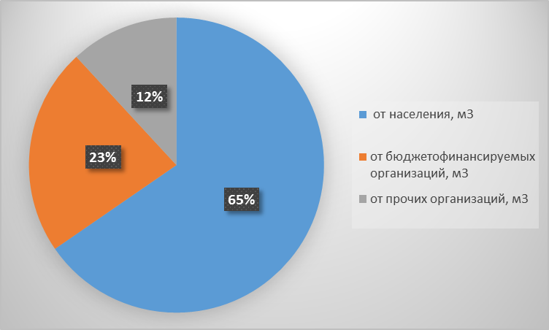

Деление города на районы указано на рисунке 26 настоящей схемы.
Рисунок 26.
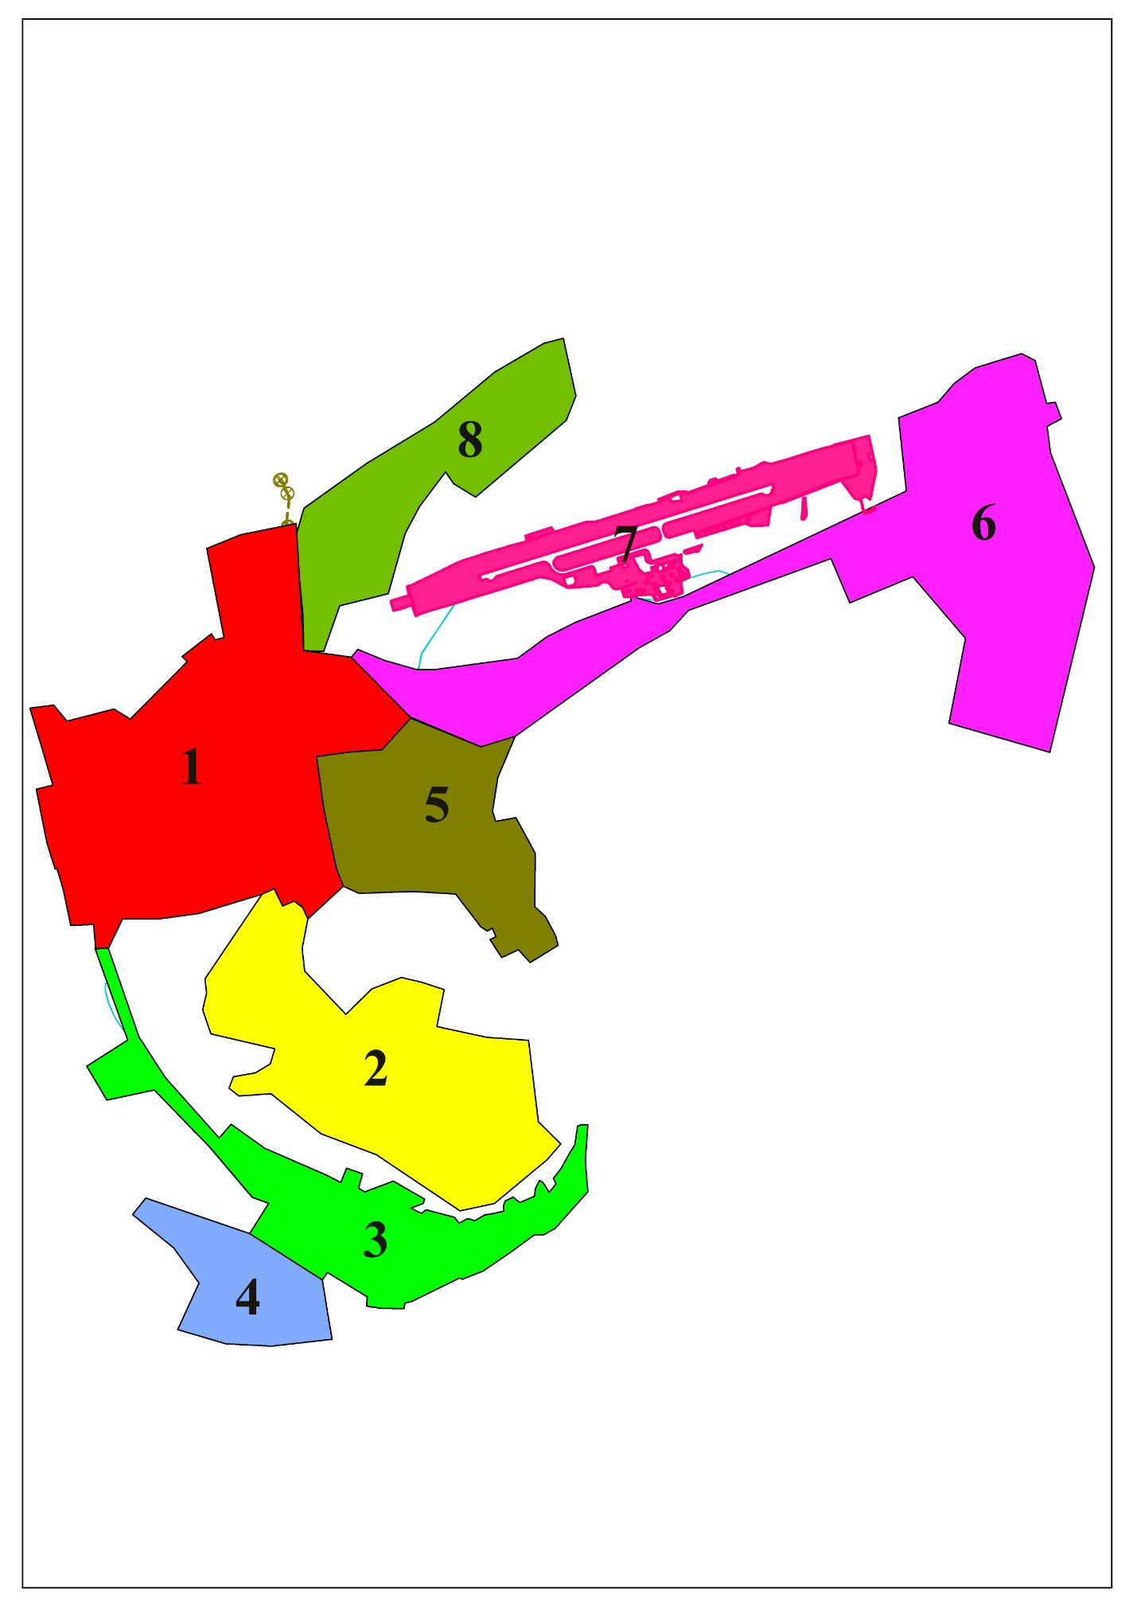
1. Центральный район;
2. Нагорный район;
3. Район Самарово;
4. м-он «Иртыш»;
5. Район города, ограниченный улицами - ул. Чехова-ул. П. Лумумбы-ул. Маяковского-ул. Строителей;
6. СУ-967 район;
7. Район Аэропорт.
8. ОМК район.
Баланс поступления сточных вод по технологическим зонам водоотведения указан в таблице 22 настоящей схемы.
Таблица №
№ п/п | Район города | Бытовые стоки. м3/сут. | Бытовые стоки. тыс. м3/год.
1 | Центральный район | 5900.0 | 2153.49
2 | Нагорный район | 2219.5 | 810.12
3 | Район Самарово | 3230.9 | 1179.29
4 | м-он «Иртыш» | 421.4 | 153.82
5 | Район ул. Чехова-ул. П.Лумумбы-ул. Маяковского-ул. Строителей; | 1650.6 | 602.46
6 | СУ-967 район | 361.0 | 131.77
7 | Район Аэропорт | 64.6 | 23.59
8 | ОМК район | 199.5 | 72.81
 | Всего: | 14047.54 | 5127.35

1.3.2 Оценка фактического притока неорганизованного стока (сточных вод, поступающих по поверхности рельефа местности) по технологическим зонам водоотведения.
Данные по фактическому притоку неорганизованного стока в рамках настоящей работы не рассматриваются.

1.3.3 Сведения об оснащенности зданий, строений, сооружений приборами учета принимаемых сточных вод и их применении при осуществлении коммерческих расчетов.
В настоящее время коммерческий учет принимаемых сточных вод от потребителей города осуществляется в соответствии с действующим законодательством и количество принятых сточных вод принимается равным количеству потребленного ресурса.
Для мониторинга фактического объема передаваемых стоков и составления общего баланса стоков по предприятию МП «Водоканал» на очистных сооружениях, на напорных трубопроводах очистных сооружений с КНС№1 и ГКНС установлены приборы учета стоков марки ВЗЛЕТ.
Учет поверхностного стока ведется в соответствии с Правилами утвержденными городской думой, расчетным способом учитываются площади абонентов, площади водонепроницаемых поверхностей и фактически выпавших осадков.
Дальнейшее развитие коммерческого учета сточных вод будет, осуществляется в соответствии с федеральным законом «О водоснабжении и водоотведении» № 416 от 07.12.2011 г. (ред. от 01.04.2020 г.).

1.3.4 Результаты ретроспективного анализа за последние 10 лет балансов поступления сточных вод в централизованную систему водоотведения по технологическим зонам водоотведения с выделением зон дефицитов и резервов производственных мощностей.
Характерной тенденцией (за 2011-2019 г.г.) поступления стоков на очистные сооружения города является фактическая стабилизация объемов приходящих сточных вод в диапазоне +/-8%. (см. таблица 23, рисунок 27, 28 настоящей схемы).
Таблица №
Фактические расходы (годовые, среднесуточные) по водоотведению города Ханты-Мансийска.
Показатели | Единица измерения | Факт. за 2011 | Факт. за 2012 | Факт. за 2013 | Факт. за 2014 | Факт. за 2015 | Факт. за 2016 | Факт. за 2017 | Факт. за 2018 | Факт. за 2019
1 | 2 | 3 | 4 | 5 | 6 | 7 | 8 | 9 | 10 | 11
Пропущено сточных вод - всего | тыс. м³/год | 4811,25 | 5198,752 | 5236,1 | 5531,092 | 5400,29 | 4830,09 | 4857,87 | 4753.98 | 5127.35
Пропущено сточных вод - всего | м³/сут. | 13181,5 | 14243,2 | 14345,5 | 15196 | 14795 | 12834 | 12924 | 13025 | 14048

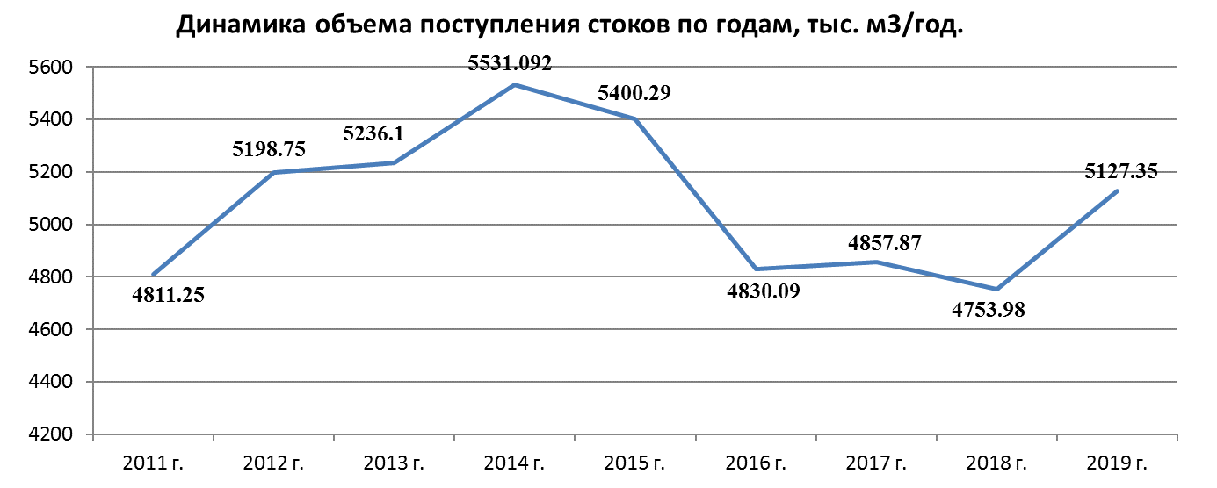
Рисунок 27.
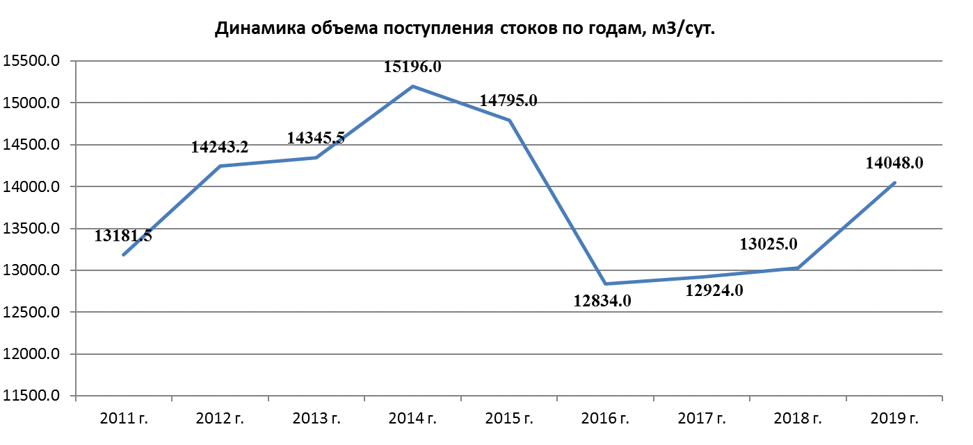
Рисунок 28.

1.3.5 Заключения по работе существующей системы водоотведения.
Гидравлические режимы канализационной сети, работающей при самотечном режиме с частичным наполнением сечения трубопровода зависят в основном от рельефа местности, грунтовых условий и расположения КНС в точке приема стоков. Анализ работы этих участков в городе показал, что проектные уклоны соблюдены, гидравлические режимы в основном поддерживаются. Режимы работы элементов централизованной системы водоотведения города, так же в основном соблюдаются.
В ходе выполнения схемы по водоотведению города был выявлен ряд проблем по существующей системе водоотведения, а именно:
1. Канализационные очистные сооружения города, с учетом перспективы его развития, потребуют реконструкции с увеличением производительности до 30 000 м3/сут.;
2. Проблема в большой удаленности канализационных очистных сооружений от места сброса очищенных стоков. Протока Ходовая в различные периоды года характеризуется недостаточным объемом природной воды и, при увеличении объемов, сбрасываемых в нее стоков, естественная самоочистка может происходить не в полном объеме. Необходимо выполнить работы по прокладке трубопроводов в новое место сброса очищенных стоков (река Иртыш);
3. Требуется произвести реконструкцию ГКНС (с увеличением производительности до 30 000 м3/сут.), а также необходимо произвести ликвидацию КНС-1, с переводом всех стоков на реконструируемую ГКНС;
4. Стоки перекачиваются несколько раз через различные КНС, что приводит к дополнительным энергозатратам, и как следствие к повышению тарифа на водоотведение. Необходимо выполнить мероприятия по перенаправлению стоков через меньшее количество КНС c увеличением производительности отдельных канализационных насосных станций и ликвидаций части КНС (КНС№7, КНС№35). Так же для переправления стоков (с ликвидацией насосных станций) могут быть применены коллектора глубокого заложения с прокладкой современными методами трубопроводов (такие как «метод щитовой проходки»);
5. Сложные грунтовые условия залегания (пучинистые грунты), а также строительный брак, значительный износ существующих магистральных канализационных сетей города, требуют перекладки трубопроводов водоотведения (подробное описание представлено в пункте 1.4.2 «Перечень основных мероприятий по реализации схем водоотведения, включая технические обоснования этих мероприятий»);
6. Частичный сброс ливневых стоков производится в канализационные сети бытового водоотведения, что может привести к нарушению режима работы биологических очистных сооружений. Необходимо строительство очистных сооружений ливневого стока и исключение попадания ливневых стоков в бытовую канализацию;
7. Часть города не охвачена системой централизованного водоотведения, абоненты используют выгреба. Необходимо дальнейшее расширение централизованной сети для обеспечения данных абонентов централизованной системой водоотведения;
8. В настоящее время все бытовые стоки от АУ ХМАО-Югры «Югорский центр профессиональной патологии» поступают на КНС аэропорта с дальнейшим сбросом стоков на КОС города. КНС аэропорта имеет ограниченные технические возможности, массовое поступление стоков может приводить к возникновению режима гидравлической перегрузки станции КНС Аэропорта. Необходимы мероприятия по строительству отдельного коллектора от аэропорта до централизованных сетей водоотведения города, для исключения транзита стоков АУ ХМАО-Югры «Югорский центр профессиональной патологии» через КНС аэропорта.

1.4 Прогноз объёма сточных вод.

1.4.1 Сведения о фактическом и ожидаемом поступлении сточных вод в централизованную систему водоотведения.
Фактические поступления сточных вод на очистные сооружения города указаны в пункте 1.2.1 настоящей схемы и составляют:
- согласно данных за 2019 год фактическое среднесуточное водоотведение по городу составляет от 14047 м³/сут. (см. таблицу 19 настоящей схемы. Фактические суточные расходы по водоотведению по городу Ханты-Мансийску);
- согласно данных за 2019 год фактическое среднегодовое водоотведение по городу составляет 5127353 м³/год (см. таблицу 19 настоящей схемы. Фактические годовые расходы по водоотведению по городу).
Развитие системы водоотведения города принято в соответствии с Генеральным планом развития города и утверждённых проектов планировки и межевания различных территорий города, и исходя из имеющихся в настоящее время технических и технологических проблем.
Генеральным планом предусматривается размещение нового строительства как на свободной от застройки территории, так и на участках, высвобождаемых при сносе ветхой жилой застройки.
В таблице 24 указаны ориентировочные объёмы перспективного строительства по городу с учётом увеличения показателя жилищной обеспеченности и перспективного увеличения численности населения до 2030 года по очередям.

Таблица № Потребность в жилищном фонде по этапам проектного периода.
Показатели | Единицы Измерения | Существующее положение  2019 г. | Первая очередь  2021 г. | Вторая очередь  2030 г.
Численность населения | Тыс.чел. | 101,47 | 105,7 | 122,9
Проектная норма жилой обеспеченности | м²/чел | - | 30,0 | 30,0
Площадь жилищного фонда к концу периода | Тыс. м² | 2364,1 | 2461,41 | 2977,4
Сносимый жилищный фонд | Тыс. м² | - | 90,26 | 55,77
Объём нового жилищного фонда | Тыс. м² | - | 400,67,96 | 571,76
Фактическая обеспеченность | м²/чел | 23,3 | - | -
Средняя жилищная обеспеченность принята в расчёте 30 кв. м общей площади на человека в соответствии с утверждёнными нормативами (таблица 18 приложения Постановления Правительства ХМАО-Югры от 29.12.2014 №534-п от 29.12.2014).
Для схемы водоотведения города в соответствии с годами ввода в эксплуатацию объектов нового строительства в проекте выбраны 2 этапа. Первый этап заканчивается в 2021 годом и предусматривает увеличение численности населения города до 105,7 тыс. человек и ввод в эксплуатацию объектов первой очереди строительство районов: «Северный», «Нагорный», «Самарово», «ОМК», «м-он Восточный» общей площадью 400,67 тыс. кв. метров.
Второй этап заканчивается 2030 годом и предусматривает обеспечение централизованным водоотведением новой застройки районов в количестве 571,76 тыс. кв. метров и увеличение числа жителей города до 122,9 тыс. человек.
При разработке схемы водоотведения определяются требуемые расходы канализования для различных потребителей. Основным потребителем канализации на территории города является население. Объемы водоотведения зависят от степени санитарно-технического благоустройства районов жилой застройки. В соответствии со СП 31.13330.2012 нормы водопотребления приняты:
- для жилой застройки с водопроводом, канализацией, ваннами и централизованным ГВС – 220 л/чел. в сутки;
- для жилой застройки с водопроводом, канализацией, ваннами и местными водонагревателями – 160 л/чел. в сутки;
- для жилой застройки с водопроводом, канализацией, без ванн – 125 л/чел. в сутки.
В соответствии со СП 32.13330.2012 «Канализация. Наружные сети и сооружения» при проектировании систем канализации населенных пунктов расчетное удельное среднесуточное водоотведение бытовых сточных вод от жилых зданий следует принимать равным расчетному удельному среднесуточному водопотреблению без учета расхода воды на полив территорий и зеленых насаждений.
Расчетные расходы водоотведения по потребителям города представлены в таблице №25.

Таблица № Перспективные расходы по водоотведению города Ханты-Мансийска.

Название района города | Категория потребителей города | 2021 год |  | 2030 год |  | Норма, согласно СП 31.13330.2012, л./сут. на чел. | 2021 год |  | 2030 год
Название района города | Категория потребителей города | Численность населения, тыс. чел. | Площадь жил.фонда, тыс. м2 | Численность населения, тыс. чел. | Площадь жил.фонда, тыс. м2 | Норма, согласно СП 31.13330.2012, л./сут. на чел. | Численность населения, тыс. чел. | Расход, м3/сут. | Численность населения, тыс. чел. | Расход, м3/сут.
Северный | Застройка зданиями, оборудованными внутренним водопроводом и канализацией с централизованным горячим водоснабжением | 40,166 | 1204,98 | 46,702 | 1401,06 | 220 | 20,083 | 4418,26 | 23,351 | 5137,22
Северный | Застройка зданиями, оборудованными внутренним водопроводом и канализацией с ванными и местными водонагревателями |  |  |  |  | 160 | 9,640 | 1542,37 | 11,208 | 1793,36
Северный | Застройка зданиями, оборудованными внутренним водопроводом и канализацией с местными водонагревателями |  |  |  |  | 125 | 10,443 | 1305,4 | 12,143 | 1517,82
Северный | Неучтенные расходы (10%) |  |  |  |  | - |  | 726,603 |  | 844,839
Северный | Итого по району: |  |  |  |  | - | 40,166 | 7992,63 | 46,702 | 9293,23
Нагорный | Застройка зданиями, оборудованными внутренним водопроводом и канализацией с централизованным горячим водоснабжением | 33,824 | 1014,72 | 39,328 | 1179,84 | 220 | 16,912 | 3720,64 | 19,664 | 4326,08
Нагорный | Застройка зданиями, оборудованными внутренним водопроводом и канализацией с ванными и местными водонагревателями |  |  |  |  | 160 | 8,118 | 1298,84 | 9,439 | 1510,2
Нагорный | Застройка зданиями, оборудованными внутренним водопроводом и канализацией с местными водонагревателями |  |  |  |  | 125 | 8,794 | 1099,28 | 10,225 | 1278,16
Нагорный | Неучтенные расходы (10%) |  |  |  |  | - |  | 611,876 |  | 711,444
Нагорный | Итого по району: |  |  |  |  | - | 33,824 | 6730,64 | 39,328 | 7825,88
Самарово | Застройка зданиями, оборудованными внутренним водопроводом и канализацией с централизованным горячим водоснабжением | 23,254 | 697,62 | 25,809 | 774,27 | 220 | 11,627 | 2557,94 | 12,905 | 2838,99
Самарово | Застройка зданиями, оборудованными внутренним водопроводом и канализацией с ванными и местными водонагревателями |  |  |  |  | 160 | 5,581 | 892,954 | 6,194 | 991,066
Самарово | Застройка зданиями, оборудованными внутренним водопроводом и канализацией с местными водонагревателями |  |  |  |  | 125 | 6,046 | 755,755 | 6,710 | 838,793
Самарово | Неучтенные расходы (10%) |  |  |  |  | - |  | 420,665 |  | 466,885
Самарово | Итого по району: |  |  |  |  | - | 23,254 | 4627,31 | 25,809 | 5135,73
ОМК | Застройка зданиями, оборудованными внутренним водопроводом и канализацией с централизованным горячим водоснабжением | 7,62 | 228,6 | 7,374 | 221,22 | 220 | 3,810 | 838,2 | 3,687 | 811,14
ОМК | Застройка зданиями, оборудованными внутренним водопроводом и канализацией с ванными и местными водонагревателями |  |  |  |  | 160 | 1,829 | 292,608 | 1,770 | 283,162
ОМК | Застройка зданиями, оборудованными внутренним водопроводом и канализацией с местными водонагревателями |  |  |  |  | 125 | 1,981 | 247,65 | 1,917 | 239,655
ОМК | Неучтенные расходы (10%) |  |  |  |  | - |  | 137,846 |  | 133,396
ОМК | Итого по району: |  |  |  |  | - | 7,620 | 1516,3 | 7,374 | 1467,35
Восточный | Застройка зданиями, оборудованными внутренним водопроводом и канализацией с централизованным горячим водоснабжением | 1,057 | 31,71 | 3,687 | 110,61 | 220 | 0,529 | 116,27 | 1,844 | 405,57
Восточный | Застройка зданиями, оборудованными внутренним водопроводом и канализацией с ванными и местными водонагревателями |  |  |  |  | 160 | 0,254 | 40,5888 | 0,885 | 141,581
Восточный | Застройка зданиями, оборудованными внутренним водопроводом и канализацией с местными водонагревателями |  |  |  |  | 125 | 0,275 | 34,3525 | 0,959 | 119,828
Восточный | Неучтенные расходы (10%) |  |  |  |  | - |  | 19,1211 |  | 66,6978
Восточный | Итого по району: |  |  |  |  | - | 1,057 | 210,332 | 3,687 | 733,676
Итого: |  | 105,7 | 2461,41 | 122,9 | 2977,41 | - | 105,921 | 21077,2 | 122,900 | 24455,9

Водоотведение города рассчитано исходя из динамики численности населения по расчетным периодам на 2021 и 2030 годы в соответствии с Генеральным планом города. К первой очереди (2021 году) водоотведение города составит 21077,25 м³/сут. (7693,185 тыс. м³/год), а на расчетный срок (2030 год) 24455,87 м³/сут. (8954,7 тыс. м³/год). На рисунках 30 и 31 показано изменение водоотведения города на перспективу по годам.
Таким образом, ожидаемое удельное водоотведение на одного человека в сутки к расчетному сроку (2030 год) составит 199 литра в сутки на человека.
На рисунке 29 показано изменение водоотведения города на перспективу по годам (м³/сут.).
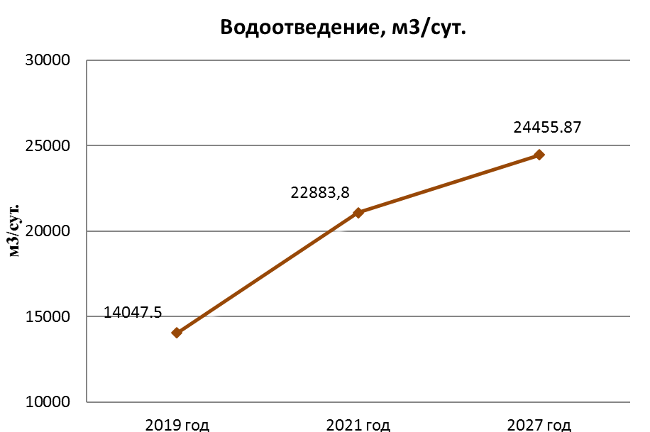
Рисунок 29

На рисунке 30 показано изменение водоотведения города на перспективу по годам (тыс. м³/год.).
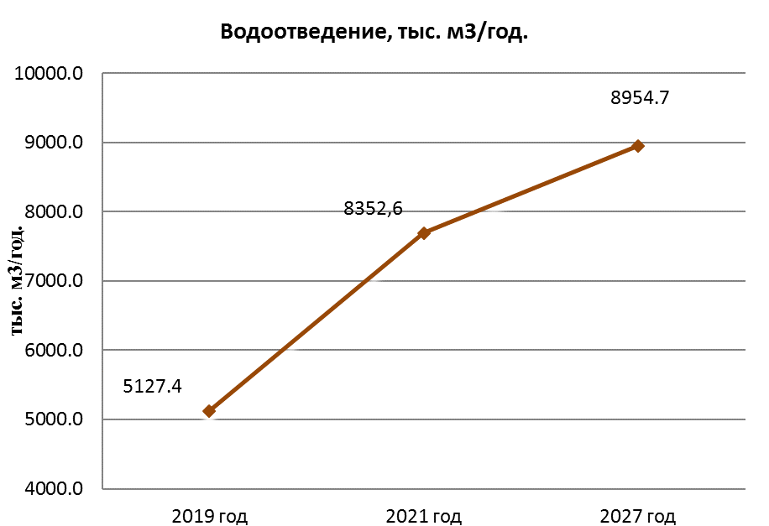
Рисунок 30.

В соответствии с рисунками 29, 30 к расчетному сроку произойдет рост водоотведения города (вследствие развития города и увеличения численности населения города).
Перспективный территориальный баланс (на расчетный срок 2030 год) представлен на рисунке 31.
С учетом анализа сложившейся специфики потребления ресурса, его динамики, нормированные данные представляются существенно завышенными в разрезе всех видов благоустройства. Прогнозирование, базирующееся на подобных данных, приведет к ошибочному планированию и, следовательно, появлению существенного количества незагруженных избыточных мощностей сетей водоотведения, что в свою очередь вызовет возрастание постоянных издержек предприятия и рост тарифа на водоотведение для населения и промышленности города. Для оценки прогнозного удельного расхода, считается целесообразным принять норматив в 160 л/ч сутки (прогноз потребления для данного удельного расхода представлен в таблице 26.
Таблица №
Название района города | Категория потребителей города | 2021 год |  | 2030 год |  | Норма, согласно СП 31.13330.2012, л./сут. на чел. | 2021 год |  | 2030 год
Название района города | Категория потребителей города | Численность населения, тыс. чел. | Площадь жил.фонда, тыс. м2 | Численность населения, тыс. чел. | Площадь жил.фонда, тыс. м2 | Норма, согласно СП 31.13330.2012, л./сут. на чел. | Численность населения, тыс. чел. | Расход, м3/сут. | Численность населения, тыс. чел. | Расход, м3/сут.
Северный | Застройка зданиями, оборудованными внутренним водопроводом и канализацией с централизованным горячим водоснабжением | 40,166 | 1204,98 | 46,702 | 1401,06 | 160 | 20,083 | 3213,28 | 23,351 | 3736,16
Северный | Застройка зданиями, оборудованными внутренним водопроводом и канализацией с ванными и местными водонагревателями |  |  |  |  | 145 | 9,640 | 1397,78 | 11,208 | 1625,23
Северный | Застройка зданиями, оборудованными внутренним водопроводом и канализацией с местными водонагревателями |  |  |  |  | 120 | 10,443 | 1253,18 | 12,143 | 1457,1
Северный | Неучтенные расходы (5%) |  |  |  |  | - |  | 293,212 |  | 340,925
Северный | Итого по району: |  |  |  |  | - | 40,166 | 6157,45 | 46,702 | 7159,42
Нагорный | Застройка зданиями, оборудованными внутренним водопроводом и канализацией с централизованным горячим водоснабжением | 33,824 | 1014,72 | 39,328 | 1179,84 | 160 | 16,912 | 2705,92 | 19,664 | 3146,24
Нагорный | Застройка зданиями, оборудованными внутренним водопроводом и канализацией с ванными и местными водонагревателями |  |  |  |  | 145 | 8,118 | 1177,08 | 9,439 | 1368,61
Нагорный | Застройка зданиями, оборудованными внутренним водопроводом и канализацией с местными водонагревателями |  |  |  |  | 120 | 8,794 | 1055,31 | 10,225 | 1227,03
Нагорный | Неучтенные расходы (5%) |  |  |  |  | - |  | 246,915 |  | 287,094
Нагорный | Итого по району: |  |  |  |  | - | 33,824 | 5185,22 | 39,328 | 6028,98
Самарово | Застройка зданиями, оборудованными внутренним водопроводом и канализацией с централизованным горячим водоснабжением | 23,254 | 697,62 | 25,809 | 774,27 | 160 | 11,627 | 1860,32 | 12,905 | 2064,72
Самарово | Застройка зданиями, оборудованными внутренним водопроводом и канализацией с ванными и местными водонагревателями |  |  |  |  | 145 | 5,581 | 809,239 | 6,194 | 898,153
Самарово | Застройка зданиями, оборудованными внутренним водопроводом и канализацией с местными водонагревателями |  |  |  |  | 120 | 6,046 | 725,525 | 6,710 | 805,241
Самарово | Неучтенные расходы (5%) |  |  |  |  | - |  | 169,754 |  | 188,406
Самарово | Итого по району: |  |  |  |  | - | 23,254 | 3564,84 | 25,809 | 3956,52
ОМК | Застройка зданиями, оборудованными внутренним водопроводом и канализацией с централизованным горячим водоснабжением | 7,62 | 228,6 | 7,374 | 221,22 | 160 | 3,810 | 609,6 | 3,687 | 589,92
ОМК | Застройка зданиями, оборудованными внутренним водопроводом и канализацией с ванными и местными водонагревателями |  |  |  |  | 145 | 1,829 | 265,176 | 1,770 | 256,615
ОМК | Застройка зданиями, оборудованными внутренним водопроводом и канализацией с местными водонагревателями |  |  |  |  | 120 | 1,981 | 237,744 | 1,917 | 230,069
ОМК | Неучтенные расходы (5%) |  |  |  |  | - |  | 55,626 |  | 53,8302
ОМК | Итого по району: |  |  |  |  | - | 7,620 | 1168,15 | 7,374 | 1130,43
Восточный | Застройка зданиями, оборудованными внутренним водопроводом и канализацией с централизованным горячим водоснабжением | 1,057 | 31,71 | 3,687 | 110,61 | 160 | 0,529 | 84,56 | 1,844 | 294,96
Восточный | Застройка зданиями, оборудованными внутренним водопроводом и канализацией с ванными и местными водонагревателями |  |  |  |  | 145 | 0,254 | 36,7836 | 0,885 | 128,308
Восточный | Застройка зданиями, оборудованными внутренним водопроводом и канализацией с местными водонагревателями |  |  |  |  | 120 | 0,275 | 32,9784 | 0,959 | 115,034
Восточный | Неучтенные расходы (5%) |  |  |  |  | - |  | 7,7161 |  | 26,9151
Восточный | Итого по району: |  |  |  |  | - | 1,057 | 162,038 | 3,687 | 565,217
 | Полив улиц и зеленых насаждений (13% от требуемого расхода) | 105,7 |  | 122,9 |  | 50 |  | 0 |  | 0
Итого*: |  | 105,7 | 2461,41 | 122,9 | 2977,41 | - | 105,921 | 16237,7 | 122,900 | 18840,6

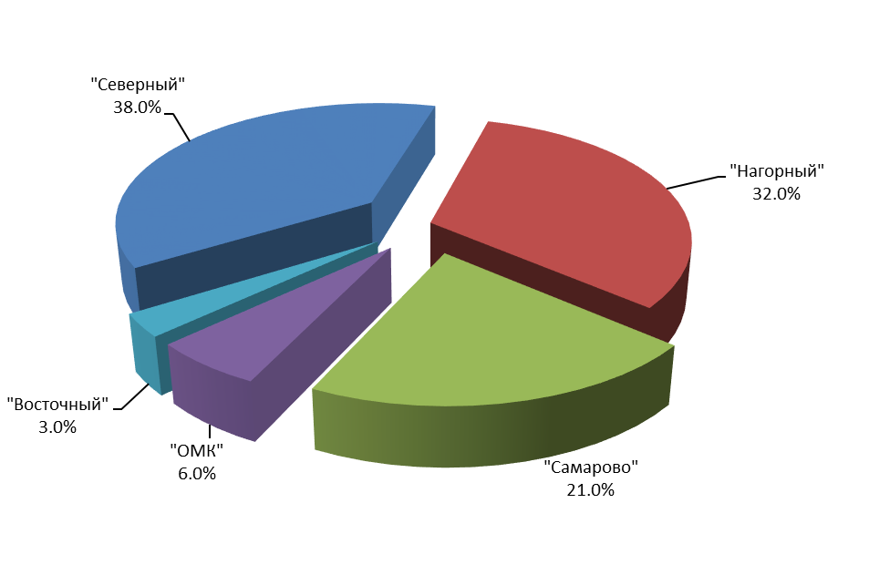
Рисунок 31. Территориальный баланс водоотведения по городу Ханты-Мансийск на 2030 год.

1.4.2 Расчёт требуемой мощности очистных сооружений исходя из данных о расчётном расходе сточных вод.
Требуемая мощность канализационных очистных сооружений, исходя из перспективного баланса на 2030 год, составит более 18000 м³/сут. В таблице 26 представлены сведения о существующей и требуемой производительности канализационных очистных сооружений, а также перспективные расходы водоотведения по годам.
Таблица № Существующая и требуемая производительность канализационных очистных сооружений.
Наименование сооружения | Производи-тельность сооружения | Фактическая производ-ть на 2019 год, м³/сут. (резерв) | Требуемая производ-ть на 2021 год, тыс. м³/сут (резерв) | Требуемая производ-ть на 2030 год, тыс. м³/сут (дефицит)
Канализационные очистные сооружения | 18000 | 14048  (21,9%) | 16237,7  (9,7 %) | 18840,6  (- 4,7%)
В настоящее время резерв мощности очистных сооружений составляет 21,9 % (по данным за 2019 г в среднем 14,048), что на перспективу не гарантирует устойчивую, надежную работу всего комплекса водоочистных сооружений.
К окончанию строительства первой очереди застройки максимальный резерв по производительности существующих очистных сооружений канализации составит 9,7 %, а к расчетному сроку дефицит мощности составит 4,7 %. Следовательно, для обеспечения бесперебойного и качественного водоотведения абонентов к 2030 году требуется реконструкция существующих очистных сооружений с увеличением их производительности.

1.4.3 Результаты анализов режима работы элементов централизованной системы водоотведения.
Отвод и транспортировка стоков от абонентов производится через систему самотечных трубопроводов и систему канализационных насосных станций. Из насосных станций стоки транспортируются по напорным трубопроводам в магистральные коллекторы с последующим поступлением стоков на очистные сооружения города.
На балансе МП "Водоканал" находятся 48 канализационных насосных станций бытового стока (в том числе 2 КНС собственных нужд на КОС и ВОС).
В соответствии со схемой канализации города все хозяйственно-бытовые стоки поступают на головные КНС (ГКНС и КНС №1) из которых стоки перекачиваются на КОС города.
КНС №3, КНС №5, КНС №6, КНС №7, КНС №8, КНС№10, КНС №11, КНС№34 перекачивают стоки города на ГКНС с последующим отводом стоков на КОС.
КНС№12, КНС №14, КНС №15, КНС №16, КНС №25, КНС №26, КНС №32, КНС№37, КНС№38перекачивают стоки города на КНС 1 с последующим отводом стоков на КОС.
КНС №4 перекачивает стоки на КНС №3.
КНС №13 перекачивают стоки на КНС Аэропорта и далее на ГКНС.
КНС №17 перекачивает стоки на КНС №18.
КНС №18 перекачивает стоки на КНС №19.
КНС №19 перекачивает стоки на КНС №7.
КНС №20 перекачивает стоки на КНС №13.
КНС №21, КНС№23 перекачивает стоки на КНС №4.
КНС№9, КНС №22 перекачивает стоки на КНС №5.
КНС №24 перекачивает стоки на КНС №7.
КНС №27, 28, 31 перекачивают стоки на КНС №16.
КНС №29 перекачивает стоки на КНС №13.
КНС №30 перекачивает стоки на КНС №8.
КНС №35 перекачивает стоки на КНС №7.
КНС №40 перекачивает стоки на КНС №8.
Таблица № Существующая и требуемая производительность КНС города
Наименование сооружения | Производи-тельность, м³/час | Фактическая средняя производительность за 2019 год, м³/час. | Резерв по производительности сооружения, м³/час. | Установленная мощность м3/час
ГКНС | 1620 | 216.00 | 414.00 | 630
ГКНС | 1620 | 91.64 | 268.36 | 630
ГКНС | 1620 | 216.00 | 414.00 | 360
КНС 1 | 750 | 112.50 | 137.50 | 250
КНС 1 | 750 | 46.88 | 203.13 | 250
КНС 1 | 750 | 112.50 | 137.50 | 250
КНС 3 | 150 | 5,5 | 44,5 | 50
КНС 3 | 150 | 3,2 | 46,8 | 50
КНС 3 | 150 | 2,0 | 48,0 | 50
КНС 4 | 224 | 14,1 | 85,9 | 112
КНС 4 | 224 | 11,8 | 88,2 | 112
КНС 5 | 336 | 40,9 | 140,9 | 112
КНС 5 | 336 | 37,9 | 137,9 | 112
КНС 5 | 336 | 37,3 | 137,3 | 112
КНС 6 | 50 | 1,3 | 23,7 | 25
КНС 6 | 50 | 1,4 | 23,6 | 25
КНС 7 | 776 | 85,2 | 114,8 | 288
КНС 7 | 776 | 53,5 | 146,5 | 288
КНС 7 | 776 | 26,2 | 173,8 | 288
КНС 8 | 50 | 6,3 | 18,7 | 25
КНС 8 | 50 | 6,4 | 18,6 | 25
КНС 9 | 50 | 4,9 | 20,1 | 25
КНС 9 | 50 | 3,9 | 21,1 | 25
КНС 10 | 50 | 6,1 | 18,9 | 25
КНС 10 | 50 | 9,7 | 15,3 | 25
КНС 11 | 50 | 2,1 | 22,9 | 25
КНС 11 | 50 | 2,3 | 22,7 | 25
КНС 12 | 50 | 3,8 | 21,2 | 25
КНС 12 | 50 | 2,6 | 22,4 | 25
КНС 13 | 50 | 11,2 | 38,8 | 25
КНС 13 | 50 | 9,0 | 41,0 | 25
КНС 14 | 32 | 0,5 | 6,5 | 16
КНС 14 | 32 | 0,7 | 6,3 | 16
КНС 15 | 63 | 0,4 | 24,6 | 21
КНС 15 | 63 | 0,1 | 24,9 | 21
КНС 15 | 63 | 0,0 | 0,0 | 21
КНС 16 | 50 | 15,0 | 35,0 | 50
КНС 16 | 50 | 19,9 | 30,1 | 50
КНС 17 | 360 | 0,0 | 25,0 | 120
КНС 17 | 360 | 0,0 | 25,0 | 120
КНС 17 | 360 | 0,0 | 25,0 | 120
КНС 18 | 600 | 7,2 | 42,8 | 200
КНС 18 | 600 | 10,0 | 40,0 | 200
КНС 18 | 600 | 0,3 | 49,7 | 200
КНС 19 | 400 | 42,8 | 157,2 | 200
КНС 19 | 400 | 90,0 | 110,0 | 200
КНС 19 | 400 | 0,0 | 200,0 | 200
КНС 20 | 50 | 0,4 | 24,6 | 25
КНС 20 | 50 | 1,3 | 23,7 | 25
КНС 21 | 50 | 0,8 | 24,2 | 50
КНС 21 | 50 | 0,7 | 24,3 | 50
КНС 22 | 50 | 0,4 | 6,6 | 25
КНС 22 | 50 | 0,5 | 6,5 | 25
КНС 23 | 75 | 2,4 | 22,6 | 25
КНС 23 | 75 | 4,1 | 20,9 | 25
КНС 23 | 75 | 1,9 | 23,1 | 25
КНС 24 | 50 | 1,4 | 23,6 | 25
КНС 25 | 40 | 0,4 | 24,6 | 20
КНС 25 | 40 | 0,3 | 24,7 | 20
КНС 26 | 40 | 0,2 | 24,8 | 20
КНС 26 | 40 | 0,3 | 24,7 | 20
КНС 27 | 40 | 1,7 | 23,3 | 20
КНС 27 | 40 | 1,4 | 23,6 | 20
КНС 28 | 40 | 0,5 | 24,5 | 20
КНС 28 | 40 | 1,4 | 23,6 | 20
КНС 29 | 40 | 6,6 | 43,4 | 20
КНС 29 | 40 | 6,3 | 43,7 | 20
КНС 30 | 40 | 14,6 | 10,4 | 20
КНС 30 | 40 | 1,9 | 23,1 | 20
КНС 31 | 60 | 0,1 | 4,9 | 20
КНС 31 | 60 | 0,0 | 5,0 | 20
КНС 32 | 40 | 0,1 | 24,9 | 20
КНС 32 | 40 | 0,8 | 24,2 | 20
КНС 34 | 40 | 1,6 | 23,4 | 20
КНС 34 | 40 | 0,8 | 24,2 | 20
КНС 35 | 150 | 2,7 | 47,3 | 75
КНС 35 | 150 | 3,0 | 47,0 | 75
КНС 37 | 50 | 0,5 | 24,5 | 25
КНС 37 | 50 | 0,5 | 24,5 | 25
КНС 38 | 50 | 0,9 | 24,1 | 25
КНС 38 | 50 | 8,8 | 16,2 | 25
КНС Мисне | 40 | 0,1 | 6,9 | 20
КНС Мисне | 40 | 0,2 | 6,8 | 20
КНС 39 | 40 | 0,3 | 19,7 | 20
КНС 39 | 40 | 0,2 | 19,8 | 20
КНС 40 | 40 | 0,3 | 19,7 | 20
КНС 40 | 40 | 0,6 | 19,4 | 20
ИТОГО м³/час |  |  | 4767.18 | 7079.00

В соответствии с представленными данными таблицы 28 видно, что по канализационным насосным станциям имеется резерв производительности, что гарантирует надежную и устойчивую работу всей системы водоотведения, которой в дальнейшем будет достаточно для обеспечения большей части перспективных абонентов. По состоянию на начало 2020 года резерв ориентировочно составляет 4767,18 м³/час.
Гидравлические режимы канализационной сети, работающей при самотечном режиме с частичным наполнением сечения трубопровода зависят в основном от рельефа местности, грунтовых условий и расположения КНС в точке приема стоков. Анализ работы этих участков в городе показал, что проектные уклоны соблюдены, гидравлические режимы в основном поддерживаются. Гидравлические режимы канализационной сети, работающей при напорном режиме зависят в основном от рельефа местности, грунтовых условий и расположения КНС в точке приема стоков, характеристик применяемого оборудования. Анализ работы этих участков в городе показал, что проектные уклоны соблюдены, оборудование работает в штатном режиме, гидравлические режимы в основном поддерживаются. Режимы работы элементов централизованной системы водоотведения города, так же в основном соблюдаются.

1.4.4 Анализ резервов производственных мощностей очистных сооружений системы водоотведения и возможности расширения зоны их действия.
На настоящий момент времени производительность очистных сооружений составляет 18 тыс. м³/сут. В отдельные летние месяцы КОС работают в режиме гидравлической перегрузки, при паводке объем поступающих стоков может достигать около 21706 м³/сут., что составляет соответственно превышение на 20,6%.
В 2014 проведены работы по реконструкции КОС с увеличением производительности до 18,0 тыс. м³/сут, за счет строительства четвёртого резервуара биологической очистки (РБО) и доведения качества очищенных стоков до нормативных показателей (проект «Реконструкция канализационных очистных сооружений. Увеличение производительности до 18000 м³/сут», ООО «Корпорация "Мегаполис», 2012 год).
В период с 2021 по 2030 годы ожидается увеличение объёмов по приёму сточных вод на очистные сооружения канализации от населения города в связи с уплотнительной застройкой в существующих микрорайонов города и строительством домов с высоким уровнем благоустройства в новых микрорайонах.
Исходя из анализа мощности существующих очистных сооружений имеется необходимость в увеличении производительности очистных сооружений (увеличение производительности действующих очистных сооружений).
Таблица № Существующая и требуемая производительность биологических очистных сооружений города.
Наименование сооружения | Производительность | Фактическая производи-тельность на 2019 год, м³/сут. | Дефицит/резерв по производи-тельности сооружения, м³/сут. | Примечание
Резервуар усреднитель на КНС №1 | Полный объем 1000 м3 | 1000 м3/сут. | 1000/0 м3/сут.* | 1000
Резервуар усреднитель на ГКНС | Полный объем 2000 м3 | 2000 м3/сут. | 1000/0 м3/сут.* | 2000
Резервуары биологической очистки | 750 м3/час | 585.3 | 0/164.7 | 41.17х4
Сооружения глубокой очистки | 750 м3/час | 585.3 | 0/164.7 | 27.45х6
Реагентное хозяйство | 151,2 л/час | - | 0/0 | 75,6х2
Станция Уф-обеззараживания | 1600 м3/час | 585.3 | 0/1014.7 | 800х2
Песковые площадки | 8мХ13мХ1,2м | 124,8 | 0/124,8 | 2 шт.
Цех механического обезвоживания осадка | Произв. по исх. Осадку 18(40) м3/час (кг/час) | 9.3 | 0/8.7 | Фильтр - прессы 2 шт.*432
Поля компостирования | 4х40мХ13мХ1,2м=2496 м3 | 6670 м3/месяц | 4174/0 м3/месяц | 4 шт.*624
Воздуходувная станция | 21396 м3/час | 14264 | 0/7132 | 3х7132

В соответствии с данными таблицы 29 видно, что резерв по производительности по комплексу очистных сооружений совсем не значительный, что в условиях развития города не гарантирует устойчивую работу всей системы водоотведения и требует проведения реконструкции сооружений в комплексе с увеличением производительности отдельных объектов системы водоотведения. В связи с неравномерность притока сточных вод дефицит в объёме резервуаров усреднителей на КНС-1 и ГКНС составляет порядка 3000 м3 (* см таблица №29). Дефицит в объёме полей компостирования составляет 4174/0 м3
По результатам обследования проведённым в сентябре 2019 года институтом АО «МайПроект» г. Москва существующих канализационных очистных сооружений и выполненных технологических расчётов КОС сделан вывод о том, что:
- фактическая нагрузка на КОС не соответствует проектным нагрузкам, а именно гидравлическая нагрузка превышает проектные значения;
- при фактической схеме работы аэротенков и фактических нагрузках не представляется возможным достичь значений ПДК на сбросе по таким показателям как азот нитратов, нитритов и БПК;
- при использовании существующей схемы работы аэротенка не предусмотрено биологическое удаление фосфора;
- оборудование узла доочистки перегружено и морально устарело. Требуется модернизация;
Вывод: КОС необходима реконструкция для обеспечения нормативной степени очистки сточных вод. Так как существующий набор сооружений и технологическая схема не способна обеспечить требуемое качество очистки. Существующие сооружения рассчитанные принять гидравлическую нагрузку 18 000 м3/сут, с максимально часовым расходом 750 м3/ч. не обеспечат очистку сточных вод до нормативного значения на сбросе по таким показателям как азот нитратов, нитритов и БПК, и тем более при пиковых нагрузках в 1100 м3/час.
По заключению АО «МайПроект» необходима реконструкция существующих КОС в рамках действующего предприятия с целью достижения нормативов на сброс загрязняющих веществ в водный объект, а именно:
- требуется установка двух дополнительных резервуаров биологической очистки;
- во всех резервуарах биологической очистки предусмотреть выделение анаэробных, аноксидных и аэробных зон;
- замена существующих фильтров доочистки на тканевые фильтры;
- замена оборудования цеха механического обезвоживания осадка с установкой центрифуг для обезвоживания осадка.

Выполнение вышеуказанных мероприятий обеспечат требуемое качество очистки сточных вод с объёмом до 18 000 м3/сут. Установка двух дополнительных РБО позволит снизить нагрузку как на аэротенки так и на вторичные отстойники. А изменение схемы работы аэротенка позволит достичь нормативным значениям на сбросе по азоту нитратов и нитритов. Установка тканевых фильтров позволит снизить концентрацию взвешенных веществ, и как следствие БПК до требуемых норм. Сооружения после реконструкции будут способны принять гидравлическую нагрузку с максимально часовым расходом 1 100 м3/ч.

1.5 Предложения по капитальному ремонту, строительству, реконструкции и модернизации (техническому перевооружению) объектов централизованной системы водоотведения.

1.5.1 Основные направления, принципы, задачи и целевые показатели развития централизованной системы водоотведения.
Раздел «Водоотведение» схемы водоснабжения и водоотведения разработан в целях реализации государственной политики в сфере водоотведения, направленной на обеспечение охраны здоровья населения и улучшения качества жизни населения путем обеспечения бесперебойного и качественного водоотведения, снижение негативного воздействия на водные объекты путем повышения качества очистки сточных вод, обеспечение доступности услуг водоотведения для абонентов за счет развития централизованной системы водоотведения.
Принципами развития централизованной системы водоотведения города являются:
- постоянное улучшение качества предоставления услуг водоотведения потребителям (абонентам);
- удовлетворение потребности в обеспечении услугой водоотведения новых объектов капитального строительства;
- постоянное совершенствование системы водоотведения путем планирования, реализации, проверки и корректировки технических решений и мероприятий.
Основными задачами, схемы водоотведения являются:
- реконструкция существующих канализационных очистных сооружений города для исключения отрицательного воздействия на водоемы и соблюдения требований нормативных документов Российского законодательства с целью снижения негативного воздействия на окружающую среду;
- строительство новых канализационных насосных станций в городе;
- обновление и строительство новой канализационной сети с целью повышения надежности и снижения количества и вероятности отказов системы.
В соответствии с постановлением Правительства РФ от 05.09.2013 №782 «О схемах водоснабжения и водоотведения» (вместе с «Правилами разработки и утверждения схем водоснабжения и водоотведения», «Требованиями к содержанию схем водоснабжения и водоотведения») к целевым показателям развития централизованных систем водоотведения относятся:
- показатели надёжности и бесперебойности водоснабжения;
- показатели качества обслуживания абонентов;
- показатели качества очистки сточных вод;
- показатели эффективности использования ресурсов при транспортировке сточных вод;
- соотношение цены реализации мероприятий инвестиционной программы и их эффективности - улучшение качества воды;
- иные показатели, установленные федеральным органом исполнительной власти, осуществляющим функции по выработке государственной политики и нормативно-правовому регулированию в сфере жилищно-коммунального хозяйства.
В городе на сегодняшний день рассматриваются два варианта развития системы водоотведения (согласно Генеральному плану города): реконструкция действующих очистных сооружений с увеличением производительности с 18 000 м3/сут. до 30 000 м3/сут., либо строительство новых очистных сооружений города производительностью 60 000 м3/сут. Исходя из оценки ориентировочных капитальных вложений в реализацию данных мероприятий (согласно пункта 1.6 настоящей схемы) приоритетным вариантом развития системы водоотведения города является реконструкция действующих очистных сооружений с увеличением производительности с 18 000 м3/сут. до 30 000 м3/сут.
Реконструкция и строительство всех объектов системы водоотведения должна производиться поэтапно. В первую очередь необходимо начинать реконструкцию тех элементов системы водоотведения, которые больше всего требуют замены.

1.5.2 Перечень основных мероприятий по реализации схем водоотведения, включая технические обоснования этих мероприятий.
В целях реализации схемы водоотведения до 2030 года необходимо выполнить комплекс мероприятий, направленных на обеспечение в полном объёме необходимого резерва мощностей инженерно – технического обеспечения для развития объектов капитального строительства и подключение новых абонентов на территориях перспективной застройки и повышение надёжности систем жизнеобеспечения. Данные мероприятия можно разделить на следующие категории:
- реконструкция существующих КОС города;
- реконструкция существующих канализационных насосных станций с цель увеличения производительности объёмов перекачиваемых стоков
- строительство новых канализационных насосных станций;
- замена изношенных канализационных сетей и строительство новых сетей канализации.
Перечень основных мероприятий по реализации схем водоотведения:
1. Реконструкция действующих КОС с увеличением производительности до 30,0 тыс. м³/сут. и строительство НС и сбросного коллектора очищенных сточных вод от КОС до р. Иртыш;
2. м-он «Иртыш» район включающий в себя районы микрорайона Иртыш 1 очередь и 2 очередь (Береговая зона) включает в себя реконструкцию существующих канализационных насосных станций с увеличением пропускной способности напорных трубопроводов посредством строительства дополнительных напорных ниток соответствующего диаметра.
3. Центральный район:
Канализационные очистные сооружения - строительство новой КНС на очистных сооружениях для организации нового места сброса очищенных стоков в реку Иртыш, взамен существующего сброса в протоку Ходовая;
а) выполнить проектирование и строительство новой ГКНС (головной канализационной насосной станции) производительности 30,0 тыс. м³/сут., в районе существующих КОС по ул. Калинина,117 с ликвидацией, действующей ГКНС по ул. Калинина и существующей КНС № 8. Строительство двух ниток напорного коллектора диаметром 2х400 мм протяжённостью 240 м. от новой ГКНС до существующих КОС;
б) Капитальный ремонт магистральных сетей бытовой канализации по ул. К.Маркса от ул. Комсомольская до ул. Рознина кадастровый номер 86:12:0000000:7681 реновация участка коллектора по ул. Карла Маркса (L=370м.);
в) Капитальный ремонт напорной канализации от КНС-19 в г.Ханты-Мансийске. 7 этап (L=120м.);
г) Капитальный ремонт напорной канализации от КНС-19 в г.Ханты-Мансийске.
8 этап (L=120м.);
д) Капитальный ремонт напорной канализации от КНС-19 в г.Ханты-Мансийске.
9 этап (L=120м.);
е) Капитальный ремонт напорной канализации от КНС-19 в г.Ханты-Мансийске.
10 этап (L=120м.);
ё)Капитальный ремонт самотечного и напорного коллектора по ул.Крупской на участке от ул.Рознина до ул.Пионерская в г.Ханты-Мансийске (L=162м.);
ж) перекладка сетей водоотведения диаметром 600 мм по ул. К. Маркса между ул. Ленина до ул. Комсомольская (L=231 м.);
з) Капитальный ремонт участка магистрального самотёчного коллектора диаметром 600 мм по ул. Рознина от ул. Энгельса до ул. К. Маркса (L=457,8 м.);
и) Капитальный ремонт трубопровода водоотведения по ул. Промышленная от КГ (колодца гашения) в районе Базы ДЭП до КНС №7 диаметром 600 мм., L= 985 м.;
й) Капитальный ремонт трубопровода водоотведения от ул. Мира до ул. Студенческая по ул. Калинина, диаметром 600÷800 мм., L=1440 м.;
к) для обеспечения централизованного водоотведения от малоэтажной застройки, предусматривается прокладка самотёчных коллекторов по улицам: Парковая, Геологов, Восточная, Патриса Лумумбы, Доронина, Чкалова. Общая протяжённость трубопроводов составит 7200 м.;
л) для обеспечения централизованного водоотведения от малоэтажной застройки, предусматривается прокладка самотёчных коллекторов общей протяжённостью 4460 м по улицам:
- Титова – ж/д № 1-23 и 29-39 протяжённостью соответственно 294 м. и 169 м. диаметром 225 мм.;
- Безноскова - ж/д № 2-58 протяжённостью 905 м. диаметром 225 мм. с подключением к коллекторам ул. Калинина и Дзержинского;
- Новая - ж/д № 24-36 протяжённостью 269 м. диаметром 160 мм. с подключением к коллектору по ул. Тихая;
- П. Морозова - ж/д № 4-46 протяжённостью 385 м. диаметром 160 мм. с подключением в проектируемый коллектор по ул. К. Маркса;
- К. Маркса - ж/д № 37-45 протяжённостью 450 м. диаметром 225 мм. с подключением в проектируемые сети мкр. «Западный»;
- Пушкина - ж/д № 43-39 и 28-34 протяжённостью 132 м. и 110 м. соответственно, диаметром 160 мм. с подключением в коллектор по ул. Обская диаметром 160 мм.;
- Собянина - ж/д № 20-14 протяжённостью 85 м. диаметром 160 мм. с подключением в чугунный коллектор диаметром 200 мм., по ул. Собянина, д.7.;
- Звездная, Светлая и Боровая – канализовать диаметром 160 мм. в чугунный коллектор по ул. Безноскова диаметром 250 мм. Протяжённость трубопроводов соответственно 307 м., 276 м. и 190 м.;
- пер. Озерный – ж/д № 10-22 канализовать диаметром 160 мм. протяжённостью 290 м. в перспективные канализационные сети мкр. «Западный», а ж/д № 8-14 канализовать диаметром 160 мм протяжённостью 110 м. в коллектор по ул. П. Морозова;
- пер. Надежды - ж/д № 1-21 канализовать диаметром 160 мм. протяжённостью 328 м. в коллектор диаметром 315 мм., ПЭ по ул. Безноскова;
3. Существующую малоэтажную застройку (муниципального жилого фонда), не обеспеченную централизованной канализацией, необходимо благоустроить. Существующие выгреба подлежат ликвидации (согласно таблице 29).
Таблица №
№ п/п | Наименование улицы, по которой проходит канализационный коллектор | Границы прохождения канал.коллектора | Кол-во выгребов | Протяженность канал.сетей, м | Кол-во колодцев, шт.
1 | Парковая | 9 | 1 | 0 | 0
2 | Коминтерна | 24 | 1 | 15 | 1
3 | Рознина | 64 А | 1 | 35 | 2
4 | Гагарина | 220 А | 1 | 50 | 4
5 | Гагарина | 54.54 А | 1
6 | Южный | 7 | 1
7 | Горького | 4А | 1 | 0 | 0
8 | Сутормина | 17 | 1 | 12 | 1
9 | Затонская | 7а | 1 | 0 | 0
 | Итого: |  | 10 | 112 | 8

1.5.3 Технические обоснования основных мероприятий по реализации схем водоотведения.
Основные мероприятия по реализации схем водоотведения направлены на улучшение качества предоставления услуг водоотведения потребителям (абонентам) и соблюдение норм очистки стоков перед сбросом в водный объект.
Согласно решений Генерального плана города предполагается реконструкция существующих очистных сооружений с увеличением производительности до 30 000 м3/сутки. Производительность очистных сооружений принята исходя из расчётного объёма стоков на перспективу.
Городские системы канализаций периодически нуждаются в ремонте. Неполадки в системе домовых канализационных трубопроводов обычно устраняются работниками жилищно-коммунального хозяйства. Надёжная, качественная работа канализационных систем – одна из важнейших задач любого городского хозяйства. Любые неполадки в работе городских канализаций могут обернуться не только существенным нарушением нормального ритма жизни горожан, работы предприятий и организаций, но и привести к утечке агрессивных сред, заражению почвы, грунтовых вод, ухудшению общей санитарно-эпидемиологической обстановки в районе аварии. Поэтому ремонт канализации относится к наиболее востребованной области услуг, которые должны проводиться своевременно, регулярно и достаточно оперативно. Обслуживание канализационных систем, плановое или аварийное, очистка, ремонт должны проводиться только специалистами с применением профессионального оборудования. Пренебрежение регулярной очисткой канализационных сетей непременно приведёт к снижению пропускной способности, уменьшению сечения трубопровода, а впоследствии это грозит его выходом из строя.

1.5.4 Сведения о вновь строящихся, реконструируемых и предлагаемых к выводу из эксплуатации объектах централизованной системы водоотведения.
Согласно решений Генерального плана города предполагается реконструкция существующих очистных сооружений с увеличением производительности до 30 000 м3/сутки. Производительность очистных сооружений принята исходя из расчетного объема стоков на перспективу.
Принцип работы очистных сооружений города останется прежним, но увеличиться производительность и количество отдельных элементов очистных сооружений.

1.5.5 Сведения о развитии систем диспетчеризации, телемеханизации и об автоматизированных системах управления режимами водоотведения на объектах организаций, осуществляющих водоотведение.
На предприятии МП "Водоканал" разработан и внедрен проект с высокоэффективной энергосберегающей технологиb - это создание современной автоматизированной системы оперативного диспетчерского управления (АСОДУ) водоотведением города.
В рамках реализации этого проекта установлены частотные преобразователи, шкафы автоматизации и приборы учета на канализационных насосных станциях.
На КНС-1 и ГКНС насосных агрегаты оснащены частотными преобразователями, что обеспечивают плавный режим работы электродвигателей насосных агрегатов, исключает гидроудары обеспечивают возможность суточного усреднения потока с КНС-1 и ГКНС на КОС города. .
Основной задачей АСОДУ является:
-поддержание заданного технологического режима и нормальные условия работы сооружений, установок, основного и вспомогательного оборудования и коммуникаций;
-сигнализация отклонений и нарушений от заданного технологического режима и нормальных условий работы сооружений, установок, оборудования и коммуникаций;
-сигнализация возникновения аварийных ситуаций на контролируемых объектах;
-возможность оперативного устранения отклонений и нарушений от заданных условий.
На предприятии КОС города внедрен автоматизированный контроль и управление биологическими очистными сооружениями (АСКУ). Система предназначена для комплексного автоматизированного контроля и управления технологическими процессами КОС города в нормальных, предаварийных, аварийных и послеаварийных режимах.
АСКУ предназначена для:
-обеспечения соответствия всех необходимых технологических параметров КОС допустимым и разрешенным нормам;
-оперативно-диспетчерского контроля и управления технологическими процессами в режиме реального времени;
-оперативного отображения информации о нештатных и аварийных режимах, срабатывании блокировок и защит, а также сигнализации;
-обеспечения комплексных телеизмерений всех требуемых параметров;
-ведения архива ретроспективной информации о работе оборудования и режимных параметрах технологических процессов предприятия.

Создание АСКУ преследует следующие цели:
1. Обеспечение необходимых показателей технологических процессов предприятия;
2. Минимизация вероятности возникновения технологических нарушений и аварий, обеспечение расчетного времени восстановления всего технологического процесса;
3. Сокращение времени:
– принятия оптимальных решений оперативным персоналом в штатных и аварийных ситуациях;
– выполнения работ по ремонту и обслуживанию оборудования;
– простоя оборудования за счет оптимального регулирования параметров всего технологического процесса;
4. Повышение надежности работы оборудования, используемого в составе АСКУ, за счет адаптивных и оптимально подобранных алгоритмов управления;
5. Сокращение затрат и издержек на ремонтно-восстановительные работы.

1.5.6 Описание вариантов маршрутов прохождения трубопроводов (трасс) по территории города, расположения намечаемых площадок под строительство сооружений водоотведения и их обоснование.
В связи с тем, что в рамках выполнения мероприятий настоящей схемы водоотведения до 2030 г. планируется масштабное проведение реконструкции существующих водоводов, маршруты прохождения вновь создаваемых инженерных сетей будут совпадать с трассами существующих коммуникаций.
Маршруты прохождения вновь создаваемых сетей водоотведения, а также места расположения сооружений (КНС) требуется уточнять и согласовывать в процессе проведения проектных работ по каждому конкретному объекту. Предпроектные предложения по прохождению маршрутов (на основании Генерального плана города и проектов планировок территорий) вновь создаваемых трубопроводов представлены в графических приложениях к настоящей схеме.

1.5.7 Границы и характеристики охранных зон сетей и сооружений централизованной системы водоотведения.
В процессе проектирования и строительства должны соблюдаться охранные зоны сетей и сооружений централизованной системы водоотведения, согласно СП 42.13330.2011 "Градостроительство. Планировка и застройка городских и сельских поселений" (актуализированная редакция СНиП 2.07.01-89*).
Таблица №
(таблица 14 СП 42.13330.2011 "Градостроительство. Планировка и застройка городских и сельских поселений")
Инженерные сети | Расстояние, м, по горизонтали (в свету) от подземных сетей до
Инженерные сети | фундаментов зданий и сооружений | фундаментов ограждений предприятий, эстакад, опор контактной сети и связи, железных дорог | оси крайнего пути |  | бортового камня улицы, дороги (кромки проезжей части, укрепленной полосы обочины) | наружной бровки кювета или подошвы насыпи дороги | фундаментов опор воздушных линий электропередачи напряжением
Инженерные сети | фундаментов зданий и сооружений |  | железных дорог колеи 1520 мм, но не менее глубины траншей до подошвы насыпи и бровки выемки | железных дорог колеи 750 мм и трамвая |  | наружной бровки кювета или подошвы насыпи дороги | до 1 кВ наружного освещения, контактной сети трамваев и троллейбусов | св. 1 до 35 кВ | св. 35 до 110 кВ и выше
Водопровод и напорная канализация | 5 | 3 | 4 | 2,8 | 2 | 1 | 1 | 2 | 3
Самотечная канализация (бытовая и дождевая) | 3 | 1,5 | 4 | 2,8 | 1,5 | 1 | 1 | 2 | 3
Дренаж | 3 | 1 | 4 | 2,8 | 1,5 | 1 | 1 | 2 | 3
Сопутствующий дренаж | 0,4 | 0,4 | 0,4 | 0 | 0,4 | - | - | - | -

Таблица 31 (таблица 15 СП 42.13330.2011 "Градостроительство. Планировка и застройка городских и сельских поселений")
Инженерные сети | Расстояние, м, по горизонтали (в свету) до
Инженерные сети | водопровода | Канали-зации бытовой | дренажа и дождевой канализации | газопроводов давления, МПа (кгс/см²) |  |  |  | кабелей силовых всех напряже-ний | кабелей связи | тепловых сетей |  | каналов, тоннелей | наружных пневмомусоро-проводов
 |  |  |  | низкого | среднего | высокого |  | кабелей силовых всех напряже-ний | кабелей связи | наружная стенка канала, тоннеля | Оболоч-ка бескана-льной проклад-ки | каналов, тоннелей | наружных пневмомусоро-проводов
 |  |  |  |  |  | св. 0,3 до 0,6 | св. 0,6 до 1,2
Водопровод | См. прим. 1 | См. прим. 2 | 1,5 | 1 | 1 | 1,5 | 2 | 0,5* | 0,5 | 1,5 | 1,5 | 1,5 | 1
Канализация бытовая | См. прим. 2 | 0,4 | 0,4 | 1 | 1,5 | 2 | 5 | 0,5* | 0,5 | 1 | 1 | 1 | 1
Дождевая канализация | 1,5 | 0,4 | 0,4 | 1 | 1,5 | 2 | 5 | 0,5* | 0,5 | 1 | 1 | 1 | 1
Примечания: 1. При параллельной прокладке нескольких линий водопровода расстояние между ними следует принимать в зависимости от технических и инженерно-геологических условий в соответствии со СП 31.13330.2012.
2. Расстояние от бытовой канализации до хозяйственно-питьевого водопровода следует принимать, м: до водопровода из железобетонных и асбестоцементных труб - 5; до водопровода из чугунных труб диаметром до 200 мм - 1,5; диаметром свыше 200 мм - 3; до водопровода из пластмассовых труб - 1,5.
Расстояние между сетями канализации и производственного водопровода в зависимости от материала и диаметра труб, а также от номенклатуры и характеристики грунтов должно быть 1,5 м.
Нормативная санитарно-защитная зона для проектируемых канализационных насосных станций – 15÷20 м.

1.5.8 Границы планируемых зон размещения объектов централизованной системы водоотведения.
Вновь построенные объекты централизованной системы водоотведения города будут располагаться в границах города.
Очистные сооружения города относятся к 1-му классу опасности и имеют собственную зону санитарной охраны. По предварительному расчёту зона санитарной охраны очистных сооружений города составляет не менее 400 метров. Развитие жилой застройки в санитарной зоне запрещено нормативными документами.

1.6 Экологические аспекты мероприятий по строительству и реконструкции объектов централизованной системы водоотведения.

1.6.1 Сведения о мероприятиях, содержащихся в планах по снижению сбросов загрязняющих веществ, иных веществ и микроорганизмов в поверхностные водные объекты, подземные водные объекты и на водозаборные площади.
Согласно допустимым показателям на сбросе (таблица 1 настоящей схемы) и существующими показателями на сбросе из очистных сооружений (таблица 4 настоящей схемы) видно, что качество очистки соответствует допустимым показателям, из этого следует, что мероприятия по снижению сбросов загрязняющих веществ, иных веществ и микроорганизмов в поверхностные водные объекты, подземные водные объекты и на водозаборные площади не предусматриваются.

1.6.2 Сведения о применении методов, безопасных для окружающей среды, при утилизации осадков сточных вод.
Утилизация осадков сточных вод и избыточного активного ила часто связана с использованием их в сельском хозяйстве в качестве удобрения, что обусловлено достаточно большим содержанием в них биогенных элементов. Активный ил особенно богат азотом и фосфорным ангидридом, такими, как медь, молибден, цинк.
В качестве удобрения можно использовать те осадки сточных вод и избыточный активный ил, которые предварительно были подвергнуты обработке, гарантирующей последующую их незагниваемость, а также гибель патогенных микроорганизмов и яиц гельминтов.
Наиболее эффективным способом обезвоживания отходов, образующихся при очистке сточных вод, является термическая сушка. Перспективные технологические способы обезвоживания осадков и избыточного активного ила, включающие использование барабанных вакуум-фильтров, центрифуг, с последующей термической сушкой и одновременной грануляцией позволяют получать продукт в виде гранул, что обеспечивает получение незагнивающего и удобного для транспортировки, хранения и внесения в почву органоминерального удобрения, содержащего азот, фосфор, микроэлементы.
Наряду с достоинствами получаемого на основе осадков сточных вод и активного ила удобрения следует учитывать и возможные отрицательные последствия его применения, связанные с наличием в них вредных для растений веществ в частности ядов, химикатов, солей тяжелых металлов и т.п. В этих случаях необходимы строгий контроль содержания вредных веществ в готовом продукте и определение годности использования его в качестве удобрения для сельскохозяйственных культур.
Извлечение ионов тяжелых металлов и других вредных примесей из сточных вод гарантирует, например, получение безвредной биомассы избыточного активного ила, которую можно использовать в качестве кормовой добавки или удобрения.
В настоящее время известно достаточно много эффективных и достаточно простых в аппаратурном оформлении способов извлечения этих примесей из сточных вод. В связи с широким использованием осадка сточных вод и избыточного активного ила в качестве удобрения возникает необходимость в интенсивных исследованиях возможного влияния присутствующих в них токсичных веществ (в частности тяжелых металлов) на рост и накопление их в растениях и почве.
Технологический цикл обработки осадков представлен на рисунке 32 настоящей схемы.
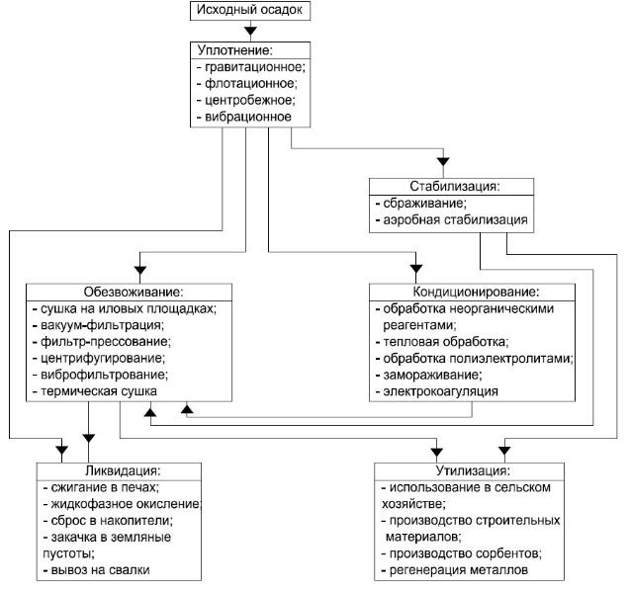
Рисунок 32.

1.7 Оценка потребности в капитальных вложениях в строительство, реконструкцию и модернизацию объектов централизованной системы водоотведения.
Раздел "Оценка потребности в капитальных вложениях в строительство, реконструкцию и модернизацию объектов централизованной системы водоотведения" включает в себя оценку потребности в капитальных вложениях в строительство и реконструкцию объектов централизованных систем водоотведения, рассчитанную на основании укрупнённых сметных нормативов («НЦС-2012.НЦС 81-02-2012. Государственные сметные нормативы. Укрупнённые нормативы цены строительства», утверждённые Приказом Минрегиона России от 30.12.2011 № 643) для объектов непроизводственного назначения и инженерной инфраструктуры, принятую по объектам - аналогам по видам капитального строительства и видам работ.
Общий срок выполнения мероприятий, предусмотренных схемой водоотведения города, составляет 10 лет (2030 г., начиная с 2021 г.).
Перечень необходимых мероприятий по строительству, реконструкции и модернизации объектов централизованных систем водоотведения и сроки их реализации обоснованы в разделе 1.5 настоящей схемы.
Мероприятия схемы водоотведения города включают: мероприятия, реализуемые Администрацией города Ханты-Мансийска (мероприятия по строительству и реконструкции объектов системы водоотведения для обеспечения транспортировки и очистки перспективного увеличения объёма сточных вод).
В группе мероприятий по новому строительству объектов системы водоотведения для обеспечения очистки существующего объёма сточных вод были рассмотрены два варианта обеспечения очистки сточных вод города:
- реконструкция существующих очистных сооружений с увеличением производительности с 18 000 м3/сут. по 30000 м3/сут. стоимостью 606005,942 тыс. руб.;
- строительство новых очистных сооружений бытового стока с производительностью 60 000 м3/сут. стоимостью 2 488 978,914 тыс. руб.
Исходя из оценки стоимости данных мероприятий в качестве приоритетного варианта развития системы водоотведения города был выбран 1 – ый вариант - реконструкция существующих очистных сооружений с увеличением производительности с 18000 м3/сут. по 30000 м3/сут.
Капитальные вложения в реализацию мероприятий схемы водоотведения выполненные в ценах, соответствующих периоду инвестирования с учётом НДС представлены в таблице 32 настоящей схемы.

Таблица № Укрупнённая стоимость капиталовложений в систему водоотведения города Ханты-Мансийска на период 2021-2030 гг.
№ | Наименование мероприятия | Финансовые потребности всего, тыс. руб. | Реализация мероприятий по годам, тыс. руб. (с учётом НДС) |  |  |  |  |  |  |  |  |  | Примечание
№ | Наименование мероприятия | Финансовые потребности всего, тыс. руб. | 2021 | 2022 | 2023 | 2024 | 2025 | 2026 | 2027 | 2028 | 2029 | 2030
1 | Строительство самотёчных коллекторов по улицам: Парковая. Геологов. Восточная. П. Лумумбы. Доронина. Чкалова общей протяжённостью 7200 м | 158853.5 | 0.0 | 0.0 | 0.0 | 0.0 | 0.0 | 0.0 | 39713.4 | 39713.4 | 39713.4 | 39713.4
2 | Строительство самотёчных коллекторов по улице Безноскова - ж/д № 2-58. протяжённостью 905 м. диаметр 225 ммс подключением к коллекторам ул. Калинина. ул. Дзержинского. ул. Новая - ж/д № 24-36. протяжённостью 269 м. диаметр 160 мм с подключением в проектируемый коллектор по ул. Маркса | 29613.3 | 0.0 | 0.0 | 0.0 | 0.0 | 0.0 | 0.0 | 0.0 | 1058.1 | 14124.1 | 14431.1
3 | Строительство самотёчных коллекторов по ул. П. Морозова - ж/д № 4/46 . протяжённостью 385 м. диаметром 160 мм с подключением в проектируемый коллектор по ул К. Маркса | 10091.7 | 0.0 | 0.0 | 0.0 | 0.0 | 0.0 | 0.0 | 0.0 | 426.8 | 4761.6 | 4903.3
4 | Строительство самотёчных коллекторов по ул. Собянина - ж/д № 20-14. протяжённостью 85 м диаметром 160 мм с подключением в чугунный коллектор диаметром 200 мм по ул. Собянина. д. 7 | 2781.0 | 0.0 | 0.0 | 0.0 | 0.0 | 0.0 | 0.0 | 0.0 | 237.0 | 1254.2 | 1289.9
5 | Строительство самотёчных коллекторов по пер. Надежды - ж/д № 1-21 канализовать диаметр 160 мм. протяжённостью 328 м в коллектор диаметром 315 мм. ПЭ по ул. Безноскова | 9710.9 | 0.0 | 0.0 | 0.0 | 0.0 | 0.0 | 0.0 | 0.0 | 425.0 | 9285.9
6 | Строительство самотёчного коллектора диаметром 800-1000 вдоль ул. Объездная - Студенческая от КНС № 7 до КНС № 1 мкр. "Западный" | 155375.8 | 0.0 | 0.0 | 0.0 | 0.0 | 0.0 | 0.0 | 1102.1 | 49946.5 | 51432.4 | 52894.9
7 | Устройство самотёчного коллектора диаметром 225 мм. протяжённостью 563 м. Устройство напорного коллектора диаметром 110 мм. протяжённостью 180 м для новой КНС по ул. Сельскохозяйственная | 24215.4 | 0.0 | 0.0 | 0.0 | 0.0 | 0.0 | 0.0 | 5688.3 | 6024.1 | 6184.3 | 6318.7
8 | Строительство сетей водоотведения от ул. Кооперативной. дома № 1 - № 23 до ул. Сельскохозяйственной. дома № 3- № 11 для новой КНС. Устройство самотёчной сети диаметром 225 мм. протяжённостью 373 м. Устройство напорной сети диаметром 110 мм. протяжённостью 358 м | 18915.4 | 0.0 | 0.0 | 0.0 | 0.0 | 0.0 | 0.0 | 693.8 | 18221.6 | 0.0 | 0.0
9 | Строительство самотёчного коллектора по пер. Бобровский - подключить в коллектор по ул. Малиновая диаметром 160 мм. протяжённостью 175 м | 5194.1 | 0.0 | 0.0 | 0.0 | 0.0 | 0.0 | 0.0 | 0.0 | 0.0 | 5194.1 | 0.0
10 | Строительство самотёчного коллектора по ул. Загорская - подключить в трубопровод пер. Бобровский диаметр 160 мм. протяжённостью 222 м | 6458.6 | 0.0 | 0.0 | 0.0 | 0.0 | 0.0 | 0.0 | 0.0 | 0.0 | 6458.6 | 0.0
11 | Строительство самотёчного коллектора по пер. Тепличный - подключить в трубопровод пер. Дачный диаметр 160 мм. протяжённостью 214 м | 5967.7 | 0.0 | 0.0 | 0.0 | 0.0 | 0.0 | 0.0 | 0.0 | 5967.7 | 0.0 | 0.0
12 | Строительство самотёчного коллектора по ул. Малиновая - подключить в трубопровод ул. Аграрная диаметр 160 мм. протяжённостью 185 м | 5007.6 | 0.0 | 0.0 | 0.0 | 0.0 | 0.0 | 0.0 | 0.0 | 5007.6 | 0.0 | 0.0
13 | Строительство самотёчного коллектора по проезду Лиственный - подключить в коллектор по ул. Тепличной диаметр 160 мм. протяжённостью 161 м | 5015.0 | 0.0 | 0.0 | 0.0 | 0.0 | 0.0 | 0.0 | 0.0 | 297.0 | 0.0 | 4718.1
14 | Строительство самотёчного коллектора по пер. Юганский - подключить в трубопровод ул. Аграрная диаметр 160 мм. протяжённостью 152 м | 1533.3 | 0.0 | 0.0 | 0.0 | 0.0 | 0.0 | 0.0 | 0.0 | 290.7 | 0.0 | 1242.6
15 | Строительство самотёчного коллектора по ул. Землеустроителей - подключить в трубопровод ул. Новогодняя диаметр 160 мм. протяжённостью 305 м со сбросом стоков самотёком в КНС № 40 (Аграрная. д. 35) | 9145.1 | 0.0 | 0.0 | 0.0 | 0.0 | 0.0 | 0.0 | 0.0 | 397.2 | 8747.9 | 0.0
16 | Строительство самотёчного коллектора по ул. 60 лет Победы - от ж/д № 26 подключить в трубопровод по ул. Ломоносова диаметр 225 мм. протяжённостью 200 м и далее 160 мм. протяжённостью 95 м со сбросом стоков самотёком в КНС № 30 (ул. Тихая ОМК) | 8481.6 | 0.0 | 0.0 | 0.0 | 0.0 | 0.0 | 0.0 | 0.0 | 8481.6 | 0.0 | 0.0
17 | Строительство новой КНС для сброса очищенных стоков в реку Иртыш | 29873.4 | 0.0 | 0.0 | 0.0 | 0.0 | 0.0 | 0.0 | 14316.5 | 12345.7 | 1696.7 | 1514.4
18 | Строительство сбросного коллектора очищенных сточных вод от НС на очистных сооружениях до р. Иртыш | 168344.1 | 0.0 | 0.0 | 0.0 | 0.0 | 0.0 | 0.0 | 56114.7 | 56114.7 | 56114.7 | 0.0
19 | Строительство новой ГКНС 30.0 тыс м3. сут. В районе КОС по ул. Калинина. д. 117 | 87391.7 | 0.0 | 0.0 | 0.0 | 0.0 | 0.0 | 0.0 | 0.0 | 42221.7 | 2948.3 | 42221.7
20 | Строительство 2 ниток напорного трубопровода для новой ГКНС | 19304.0 | 0.0 | 0.0 | 0.0 | 0.0 | 0.0 | 0.0 | 0.0 | 6434.7 | 6434.7 | 6434.7
21 | Строительство новой КНС по ул. Сельскохозяйственная. дома № 4-42 | 3973.3 | 0.0 | 0.0 | 0.0 | 0.0 | 0.0 | 0.0 | 3973.3 | 0.0 | 0.0 | 0.0
22 | Строительство КНС от ул. Кооперативной. дома № 1 - № 23 до ул. Сельскозяйственной. дома № 3 - № 11 | 3869.7 | 0.0 | 0.0 | 0.0 | 0.0 | 0.0 | 0.0 | 3869.7 | 0.0 | 0.0 | 0.0
23 | Строительство новой КНС -1 | 31472.0 | 0.0 | 0.0 | 0.0 | 0.0 | 0.0 | 0.0 | 1575.7 | 9669.7 | 9965.1 | 10261.5
24 | Реконструкция действующих КОС с увеличением производительности до 30.0 тыс.м3 в сут. | 606005.9 | 0.0 | 0.0 | 0.0 | 0.0 | 0.0 | 0.0 | 151501.5 | 151501.5 | 151501.5 | 151501.5
25 | Реконструкция КНС № 16 с заменой насосного оборудования большей производительности | 3907.3 | 0.0 | 0.0 | 0.0 | 0.0 | 0.0 | 0.0 | 3907.3 | 0.0 | 0.0 | 0.0
26 | Реконструкция КНС-7 в г. Ханты-Мансийске | 32242.2 | 0.0 | 0.0 | 32242.2 | 0.0 | 0.0 | 0.0 | 0.0 | 0.0 | 0.0 | 0.0
27 | Реконструкция КНС № 19 в г. Ханты-Мансийске | 32294.7 | 0.0 | 0.0 | 0.0 | 32294.7 | 0.0 | 0.0 | 0.0 | 0.0 | 0.0 | 0.0
28 | Капитальный ремонт напорного коллектора от КНС-19 до камеры гашения по ул. Промышленная | 150606.8 | 37651.7 | 0.0 | 0.0 | 37651.7 | 37651.7 | 37651.7 | 0.0 | 0.0 | 0.0 | 0.0
29 | Реконструкция КНС № 17 с заменой насосного оборудования с увеличением производительности | 3709.6 | 0.0 | 0.0 | 0.0 | 0.0 | 0.0 | 0.0 | 3709.6 | 0.0 | 0.0 | 0.0
30 | Реконструкция КНС № 18 с заменой насосного оборудования с увеличением производительности | 2101.4 | 0.0 | 0.0 | 0.0 | 0.0 | 0.0 | 0.0 | 2101.4 | 0.0 | 0.0 | 0.0
31 | Капитальный ремонт бытовой канализации по ул. К.Маркса от ул. Комсомольская до ул. Рознина кадастровый номер 86:12:0000000:7681 реновация участка коллектора по ул. Карла Маркса | 84 197, 40 | 0.0 | 0.0 | 0.0 | 84 197, 40 | 0.0 | 0.0 | 0,0 | 0.0 | 0.0 | 0.0
32 | Реконструкция сетей водоотведения по ул. К. Маркса от ул. Ленина до ул. Комсомольская | 19987.6 | 0.0 | 0.0 | 0.0 | 0.0 | 0.0 | 0.0 | 19987.6 | 0.0 | 0.0 | 0.0
33 | Реконструкция (реновация) участка магистрального самотёчного коллектора по ул. Рознина от ул. Энгельса до ул. К. Маркса | 74166.6 |  | 0.0 | 0.0 | 0.0 | 0.0 | 0.0 | 0.0 | 0.0 | 37083.3 | 37083.3
34 | Реконструкция (реновация) трубопровода водоотведения по ул. Промышленная от КГ (колодца гашения) в районе Базы ДЭП до КНС № 7 | 90197.6 | 0.0 | 0.0 | 0.0 | 0.0 | 0.0 | 0.0 | 59321.5 | 30876.1 | 0.0 | 0.0
35 | Реконструкция (реновация) сетей водоотведения от камеры гашения по ул. Есенина до КК № 110-1 по ул. Зеленодольская | 34948.4 | 0.0 | 0.0 | 0.0 | 0.0 | 0.0 | 0.0 | 0.0 | 17211.4 | 17737.0 | 0.0
36 | Вывод из эксплуатации выгребов и переключение потребителей на централизованный коллектор | 12875.2 | 0.0 | 2848.7 | 2081.9 | 4950.6 | 2994.1 | 0.0 | 0.0 | 0.0 | 0.0 | 0.0
37 | Капитальный ремонт воздуходувной станции на КОС г. Ханты-Мансийска | 34341.5 | 34341.5 | 0.0 | 0.0 | 0.0 | 0.0 | 0.0 | 0.0 | 0.0 | 0.0 | 0.0
38 | Капитальный ремонт КНС-1 (замена насосного оборудования со шкафом управления) | 37549.0 | 37549.0 | 0.0 | 0.0 | 0.0 | 0.0 | 0.0 | 0.0 | 0.0 | 0.0 | 0.0
39 | Модернизация напорной канализации от КНС-19 в г.Ханты-Мансийске | 94248.8 | 0.0 | 21076.1 | 10538.0 | 10538.0 | 10538.0 | 10538.0 | 10538.0 | 10538.0 | 9944.5 | 0.0
40 | Капитальный ремонт самотечного и напорного коллектора по ул.Крупской на участке от ул.Рознина до ул.Пионерская в г.Ханты-Мансийске | 31157,00 |  |  |  |  | 31157,00

Суммарные капитальные вложения на реализацию мероприятий, предусмотренных схемой водоотведения города (в период с 2021 по 2030 г. г.), составляют 2079767.8 тыс. руб. из них:
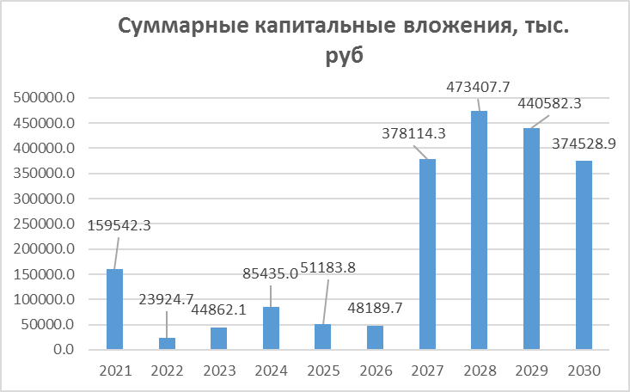

Рисунок 33. Распределение капитальных вложений по годам

1.8 Плановые значения показателей развития централизованной системы водоотведения.
В целях реализации государственной политики в сфере водоотведения, направленной на обеспечение охраны здоровья населения и улучшения качества жизни населения путём обеспечения бесперебойного и качественного водоотведения; снижение негативного воздействия на водные объекты путём повышения качества очистки сточных вод; обеспечение доступности водоотведения для абонентов за счёт повышения эффективности деятельности предприятия-гарантирующего поставщика услуги; обеспечение развития централизованных систем водоотведения путём развития эффективных форм управления этими системами, привлечение инвестиций и развитие кадрового потенциала управляющий компании были выполнены настоящие работы по актуализации схемы водоотведения города до 2030 года.

Таблица № Плановые значения показателей по сетям и сооружениям водоотведения города.
№ п.п. | Наименование целевого показателя,  единица измерения | 2019 год | 2021 год | 2030 год
1 | Количество населения города, тыс. чел. | 101,47 | 115,0 | 123,29
2 | Площадь жилищного фонда, тыс. м² (факт) | 2364,1 | - | -
3 | Ожидаемый объем жилищного фонда, тыс. м2 | - | 3450,0 | 3698,7
4 | Норма жилищной обеспеченности, м²/чел. ( факт) | 23,3 | - | -
5 | Норма жилищной обеспеченности, м2/чел | - | 30,0 | 30,0
4 | Количество очистных сооружений города, шт. | 1 | 1 | 1
5 | Объем бытового водоотведения, куб.м./сут. | 14047,5 | 16237,7 | 18840,6
6 | Соответствие качества очищенных стоков перед сбросом в водоём, % | 100 | 100 | 100
7 | Индекс замены существующих сетей водоотведения нуждающихся в замене, % | 27 | 10 | 0
8 | Индекс замены сооружений приёма стоков, % | 40 | 15 | 0
9 | Индекс замены сооружений очистки стоков, % | 40 | 0 | 0
10 | Индекс замены насосного оборудования, % | 15 | 10 | 0
11 | Уровень загрузки производственных мощностей оборудования очистки стоков, % | 90 | 95 | 85

Таблица № Плановые показатели надёжности, качества, энергетической эффективности объектов централизованных систем водоотведения на регулируемый период тарифов с 2019 по 2023 гг.
№ п/п | Показатель | Единица измерения | План на 2021 год | План на 2022 год | План на 2023 год
1 | Показатели очистки сточных вод
1.1. | Доля сточных вод, не подвергающихся очистке, в общем объеме сточных вод, сбрасываемых в централизованные общесплавные или бытовые системы водоотведения | % | 0 | 0 | 0
1.2. | Доля поверхностных сточных вод, не подвергающихся очистке, в общем объеме поверхностных сточных вод, принимаемых в централизованную ливневую систему водоотведения | % | 0 | 0 | 0
1.3. | Доля проб сточных вод, не соответствующих установленным нормативам допустимых сбросов, лимитам на сбросы, рассчитанная применительно к видам централизованных систем водоотведения раздельно для централизованной общесплавной (бытовой) и централизованной ливневой систем водоотведения | % | 100 | 100 | 100
2 | Показатели надежности и бесперебойности водоотведения
2.1. | Удельное количество аварий и засоров в расчете на протяженность канализационной сети в год | ед./км | 0 | 0 | 0
3. | Показатели надежности и бесперебойности очистки сточных вод
3.1 | Доля сточных вод, не подвергающихся очистке, в общем объеме сточных вод, сбрасываемых в централизованные общесплавные или бытовые системы водоотведения | % | 0 | 0 | 0
3.2 | Доля поверхностных сточных вод, не подвергающихся очистке, в общем объеме поверхностных сточных вод, принимаемых в централизованную ливневую систему водоотведения | % | 0 | 0 | 0
3.3 | Доля проб сточных вод, не соответствующих установленным нормативам допустимых сбросов, лимитам на сбросы, рассчитанная применительно к видам централизованных систем водоотведения раздельно для централизованной общесплавной (бытовой) и централизованной ливневой систем водоотведения | % | 100 | 100 | 100
4 | Показатели энергетической эффективности
4.1 | Удельный расход электрической энергии, потребляемой в технологическом процессе очистки сточных вод, на единицу объема очищаемых сточных вод | кВтЧ/м3 | 0.40 | 0.40 | 0.40
4.2 | Удельный расход электрической энергии, потребляемой в технологическом процессе транспортировки сточных вод, на единицу объёма транспортируемых сточных вод | кВтЧ/м3 | 0.75 | 0.75 | 0.75

Реализация мероприятий, предлагаемых в настоящей схеме водоотведения позволит обеспечить:
- бесперебойное водоотведение стоков с действующих и новых объектов жилого и производственного назначения;
- повышение надёжности работы систем водоотведения и удовлетворение потребностей потребителей (по объёму и качеству услуг);
- модернизацию и инженерно-техническую оптимизацию систем водоотведения с учётом современных требований;
- обеспечение экологической безопасности сбрасываемых в водоём сточных вод и уменьшение техногенного воздействия на окружающую среду;
- подключение новых абонентов на территориях перспективной застройки.

